项目1 土方工程施工
掌握土方工程施工的特点及性质；能进行土方工程量计算；能正确选用土方施工机械；能根据土方工程施工条件选择降排水方法；能正确选择填方土料和填筑压实的方法；能分析影响填土压实的主要因素；掌握填土压实质量的检查方法。
土方工程特点、可松性、施工准备、土方机械、回填压实、土方开挖。
某工程为框剪结构，建筑面积为5360m²，地上18层，地下2层，基坑开挖深度14m。根据工程勘察报告，土层分为两层：人工堆积层和第四纪沉积层。拟建场区内有地下水，基坑南面场地较宽，东面、西面、北面均邻近原有建筑物。
思考：基坑土方量如何计算？采用何种形式降水？基坑边坡如何处理？如何选择土方机械及开挖方式？

1.1 土方工程基本知识
土方工程是建筑施工的主要分部工程之一，也是建筑工程施工过程中的第一道工序，通常包括场地平整，基坑(槽)及人防工程和地下建筑物等的土方开挖、运输与堆砌，土方填筑与压实等主要施工过程，以及降低地下水位和基坑支护等辅助工作。
1.1.1 土方工程的施工特点
1．土的开挖与填筑
土的开挖与填筑是土方工程的主要内容，根据几何特征的不同，又可以分成平整场地、挖基坑、挖基槽、挖土方、回填土等。
  - 平整场地：是指厚度在300mm以内的场地大面积的挖填和找平工作。
  - 挖基坑：是指挖土底面积在20m²以内，且底长小于等于3倍宽度。
  - 挖基槽：是指挖土宽度在3m以内，且长度大于等于3倍宽度。
  - 挖土方：是指山坡挖土、基槽宽度大于3m、基坑底面积大于20m²、场地平整挖填厚度大于300mm等。
  - 回填土：分为夯填和松填。
2．土方工程的施工特点
(1) 土石方工程的工程量大、施工工期长、劳动繁重。建筑工地场地平整的土方工程量可达数百立方米以上，施工面积可达数平方公里，高层建筑大型基坑的开挖深度可达数十米深。
(2) 土方工程施工条件复杂，又多为露天作业，受地区地形、水文、地质和气候条件的影响较大，难以确定的因素很多。因此在组织土方工程施工前必须进行调查研究，详细地分析地质报告，制定合理的施工方案，才可以施工。
1.1.2 土的工程种类及现场鉴别方法
土的种类繁多，其分类的方法也有很多。在建筑施工中，根据土的开挖难易(即硬度系数大小)程度将土分为松软土、普通土、坚土、砂砾坚土、软石、次坚石、坚石、特坚石等8类，前4类属于一般土，后4类属于坚石。土的8种分类方法及现场鉴别方法如表1-1所示。由于土的类别不同，单位工程消耗的人工或机械台班也不同，因而施工费用不同，施工方法也不同。所以正确区分土的种类、类别对合理选择开挖方法、准确套用定额和计算土方工程费用关系重大。

表1-1 土的工程分类与现场鉴别方法
土的分类 | 土的名称 | 可松性系数 |  | 现场鉴别(开挖)方法
土的分类 | 土的名称 | K_{s} | K′_{s} | 现场鉴别(开挖)方法
一类土(松软土) | 砂；亚砂土；冲击砂土层；种植土；泥炭(淤泥) | 1.08～1.17 | 1.01～1.03 | 能用锹、锄头挖掘
二类土(普通土) | 亚粘土；潮湿的黄土；夹有碎石；卵石的砂；种植土；建筑土及亚砂土 | 1.14～1.28 | 1.02～1.05 | 能用锹、锄头挖掘，少许可用镐翻松
三类土(坚土) | 软及中等密实粘土；重亚粘土；粗砾石；干黄土及含碎石、卵石的黄土、亚粘土；压实的填筑土 | 1.24～1.30 | 1.04～1.07 | 主要用镐，少许用锹、锄头挖掘，部分用撬棍挖掘
四类土(砂砾坚土) | 重粘土及含碎石、卵石的粘土；粗卵石；密实的黄土；天然级配砂石；软泥灰岩；蛋白石 | 1.26～1.30 | 1.06～1.09 | 整个用镐、撬棍，然后用锹挖掘，部分用楔子及大锤挖掘
五类土(软石) | 硬石炭纪粘土；中等密实的页岩、泥灰岩、白垩土；胶结不紧的砾岩；软的石炭岩 | 1.30～1.45 | 1.10～1.20 | 用镐或撬棍、大锤挖掘，部分使用爆破方法
六类土(次坚石) | 泥岩；砂岩；砾岩；坚实的页岩；泥灰岩；密实的石灰岩；风化花岗岩；片麻岩 | 1.30～1.45 | 1.10～1.20 | 用爆破的方法开挖，部分用风镐
续表
土的分类 | 土的名称 | 可松性系数 |  | 现场鉴别(开挖)方法
土的分类 | 土的名称 | K_{s} | K′_{s} | 现场鉴别(开挖)方法
七类土(坚石) | 大理岩；辉绿岩；粗、中粒花岗岩；坚实的白云岩；砾岩；石灰岩；玄武岩 | 1.30～1.45 | 1.10～1.20 | 用爆破的方法开挖
八类土(特坚石) | 安山岩；玄武岩；花岗片麻岩；坚实的细粒花岗岩；闪长岩；石英岩；辉长岩；辉绿岩 | 1.45～1.50 | 1.20～1.30 | 用爆破的方法开挖

1.1.3 土的工程性质
土一般由土颗粒(固相)、水(液相)和空气(气相)3部分组成，这3部分之间的比例关系随着周围条件的变化而变化，三者之间比例不同，反映出土的物理状态也不同，如干燥、稍湿或很湿；密实、稍密或松散。这些指标是最基本的物理性质指标，对评价土的工程性质、进行土的工程分类具有重要意义。
土的三相物质是混合分布的，为阐述方便，一般用三相示意图来表示(如图1-1所示)，三相示意图中把土的固体颗粒、水、空气各自划分开来。
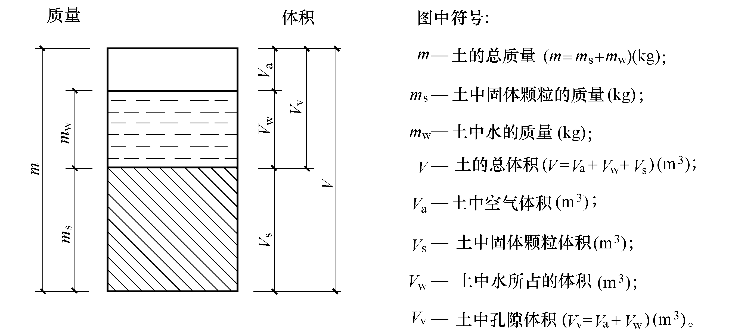

图1-1 土的三相示意
1．天然密度和干密度
土的质量密度分为天然密度和干密度。土的天然密度是指土在天然状态下单位体积的质量，又称湿密度。通常用环刀法测定。一般粘土的密度为1800～2000kg/m³，砂土为1600～2000kg/m³。它影响土的承载力、土压力及边坡稳定性。土的天然密度按下式计算，即
(1-1)
式中：m——土的总质量(kg)；
V——土的体积(m³)。
干密度是指土的固体颗粒质量与总体积的比值，用下式表示，即
(1-2)
式中：m_{s}——土中固体颗粒的质量(kg)。
土的干密度在一定程度上反映了土颗粒排列的紧密程度，干密度越大，土体就越密实。因而常将它作为填土压实质量的控制指标。干密度常用环刀法和烘干法测定。土的最大干密度值如表1-2所示。

表1-2 土的最佳含水量和干密度参考值
土的种类 | 变动范围
土的种类 | 最佳含水量/%(质量比) | 最大干密度/(g/cm³)
砂土  粉土  亚砂土  亚粘土  重亚粘土  粉质亚粘土  粘土 | 8～12  16～22  9～15  12～15  16～20  18～21  19～23 | 1.80～1.88  1.61～1.80  1.85～2.08  1.85～1.95  1.67～1.79  1.65～1.74  1.58～1.70

2．土的可松性与可松性系数
自然状态下的土经开挖后，其体积因松散而增加，虽然回填压实仍不能完全恢复到原状态土的体积，这种现象称为土的可松性。土的可松性用可松性系数表示。
最初可松性系数为
(1-3)
最终可松性系数为
(1-4)
式中：K_{s}、——土的最初、最终可松性系数；
V₁——土在天然状态下的体积(m³)；
V₂——土开挖后松散状态下的体积(m³)；
V₃——土经压(夯)实后的体积(m³)。
土的可松性对土方的平衡调配、基坑开挖时的预留土量及运输工具数量的计算均有直接影响。各类土的可松性系数见表1-1。
3．土的天然含水量
在天然状态下，土中水的质量与固体颗粒质量之比的百分率称为土的天然含水量，用W表示，即
(1-5)
式中：m_{w}——土中水的质量(kg)；
m_{s}——土中固体颗粒的质量(kg)。
土的含水量反映土的干湿程度。它对挖土的难易程度、土方边坡的稳定性及填土压实等均有直接影响。因此，在土方开挖时应该采取排水措施，在回填土时应使土的含水量处于最佳含水量的变化范围之内，如表 1-2所示。通常情况下，W≤5%的为干土，5%＜W≤30%的为潮湿土，W＞30%的为湿土。
4．土的孔隙比和孔隙率
孔隙比和孔隙率反映了土的密实程度，孔隙比和孔隙率越小，土体越密实。
孔隙比e是土的孔隙体积V_{V}与固体体积V_{s}的比值，即
(1-6)
孔隙率n是土的孔隙体积V_{V}与总体积V的比值，用百分率表示，即
(1-7)
对于同一类土，孔隙比越大，孔隙体积就越大，从而使土的压缩性和透水性都增大，土的强度降低。故工程上也常用孔隙比来判断土的密实程度和工程性质。
5．土的渗透性
土的渗透性也称透水性，是指土体被水透过的性质，通常用渗透系数K表示。渗透系数表示单位时间内水穿透土层的能力，以m/d表示。根据渗透系数不同，土可分为透水性土(砂土)和不透水性土(粘土)。
渗透系数K反映出土透水性的强弱。它直接影响降水方案的选择和涌水量的计算，可通过室内渗透试验或现场抽水试验确定，一般土的渗透系数参考值如表1-3所示。

表1-3 土的渗透系数参考值
土的名称 | 渗透系数K/(m/d) | 土的名称 | 渗透系数K/(m/d)
粘土 | ＜0.005 | 含粘土的中砂 | 3～15
粉质粘土 | 0.005～0.1 | 粗砂 | 20～50
粉土 | 0.1～0.5 | 均质粗砂 | 60～75
黄土 | 0.25～0.5 | 圆砾石 | 50～100
粉砂 | 0.5～1 | 卵石 | 100～500
细砂 | 1～5 | 漂石(无砂质充填) | 500～1000
中砂 | 5～20 | 稍有裂缝的岩石 | 20～60
均质中砂 | 35～50 | 裂缝多的岩石 | ＞60

1.2 土方工程量的计算与调配
在场地平整、基坑与基槽开挖等土方工程施工中，都需要计算土方量。土方工程的外形往往很复杂，而且不规则，很难进行精确的计算。因此，在一般情况下，都是将工程区域划分为一定的几何形状，并采用具有一定精确而又与实际情况近似的方法进行计算。
1.2.1 基坑、基槽土方量计算
基坑土方量可按立体几何中的拟柱体(由两个平行的平面做底的一种多面体)体积公式计算(如图1-2所示)，即
(1-8)
式中：H——基坑深度(m)；
A₁、A₂——基坑上下两底的底面积(m²)；
A₀——基坑中截面面积(m²)。
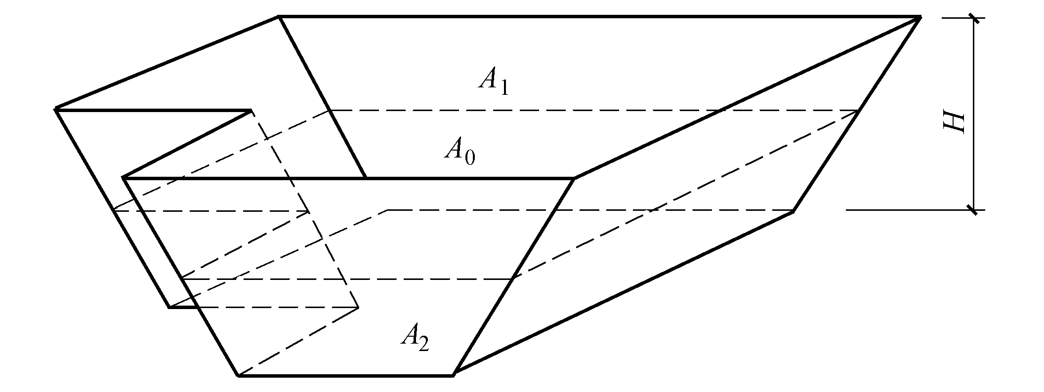

图1-2 基坑土方量计算
基槽和路堤的土方量可以沿长度方向分段后，再用同样的方法计算(如图1-3所示)，即
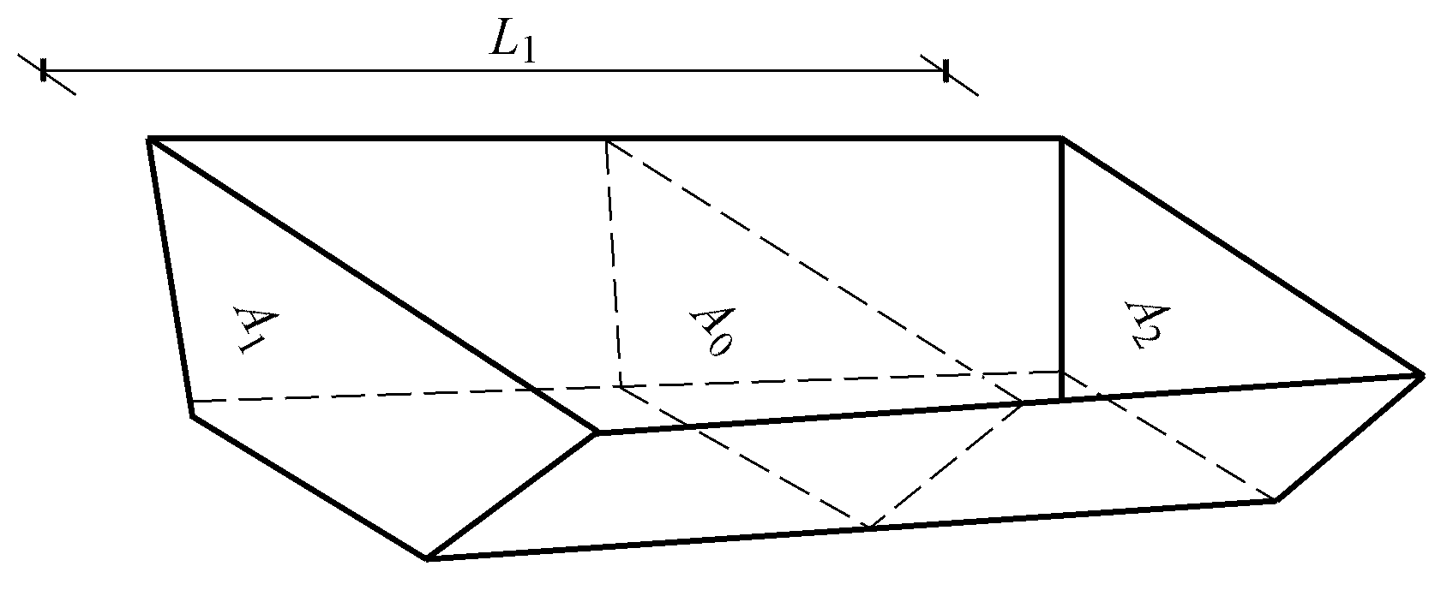

图1-3 基槽土方量计算
(1-9)
式中：V_{i}——i段的土方量(m³)；
L_{i}——i段的长度(m)。
将各段土方量相加，即得总土方量
(1-10)
式中：V₁、V₂、…、V_{n}——各分段的土方量
(m³)。
1.2.2 场地平整土方量计算
对于在地形起伏的山区、丘陵地带修建较大的厂房、体育场、车站等占地广阔工程的平整场地，主要是削凸填凹、移挖方作填方，将自然地面改造平整为场地设计要求的平面。
场地挖填土方量的计算有横截面法(或断面法)和方格网法两种。横截面法是将要计算的场地划分成若干横截面后，用横截面计算公式逐段计算，最后将逐段计算的结果汇总。横截面法计算精度较低，可用于地形起伏变化较大的地区。对于地形较平坦的地区，一般采用方格网法。
在地形起伏变化较大的地区，或挖填深度较大、断面又不规则的地区，采用断面法比较方便。该方法为：沿场地取若干个相互平行的断面，将所取的每个断面划分为若干个三角形和梯形，如图1-4所示。
断面面积求出后，即可计算土方体积，设各断面面积分别为F₁、F₂、…、F_{n}。
相邻两断面间的距离依次为L₁、L₂、L₃、…、，则所求土方体积为
(1-11)
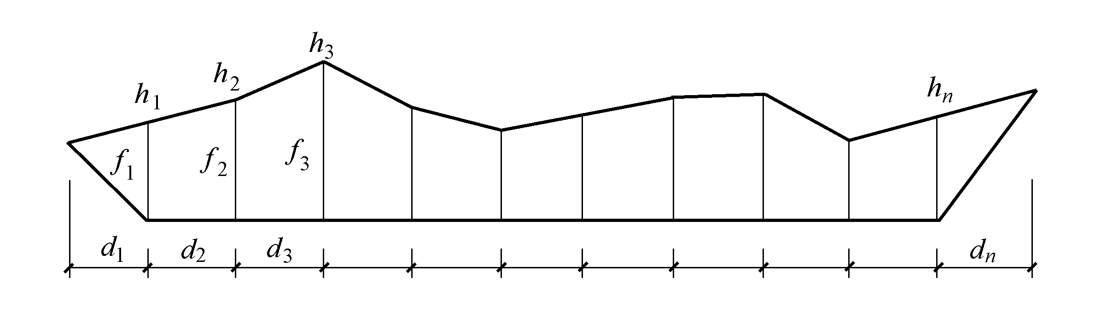

图1-4 断面法
建筑场地平整的平面位置和标高通常由设计单位在总平面的竖向设计中确定。场地平整通常是挖高填低。计算场地挖方量和填方量，首先要确定场地的设计标高，由设计平面的标高和地面的自然标高之差可以得到场地各角点的施工高度(即填、挖高度)，施工高度为角点设计地面标高与自然地面标高之差，是以角点设计标高为基准的挖方或填方的施工高度。由此可计算场地平整的挖方和填方的工程量。
1．场地设计标高的确定
场地设计标高是进行场地平整和土方量计算的依据，也是总平面图规划和竖向设计的依据。合理确定场地的设计标高，对减少土方量、加速工程速度都有重要的经济意义，如图1-5所示。当场地设计标高为H₀时，挖填方基本平衡，可将土方移挖作填、就地处理；当设计标高为H₁时，填方大大超过挖方，则需从场外大量取土回填；当设计标高为H₂时，挖方大大超过填方，则要向场外大量弃土。因此，在确定场地设计标高时，应结合现场的具体条件，反复进行技术经济比较，选择其中的最优方案。
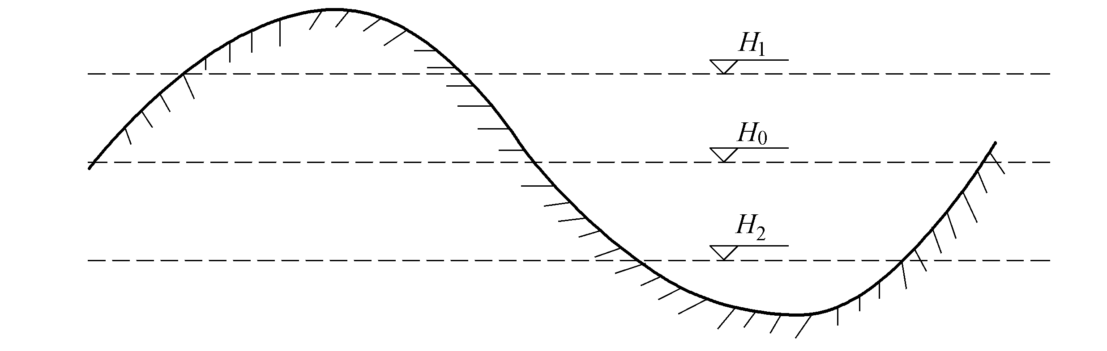

图1-5 场地不同设计标高的比较
在确定场地设计标高时，应考虑满足生产工艺和运输的要求，充分利用地形，尽量使挖填方平衡，以减少土方量，要有一定的泄水坡度(≥2%)，使其能满足排水要求，还要考虑最高洪水位的影响。
场地设计标高一般应在设计文件上规定，若设计文件对场地设计标高没有规定，则可以按下述步骤来确定场地设计标高。
(1) 初步计算场地设计标高(H₀)。初步计算场地设计标高的原则是场内挖填方平衡，即场内挖方总量等于填方总量(=)。
① 在具有等高线的地形图上将施工区域划分为边长a=10～40m的若干方格，如图1-6所示。
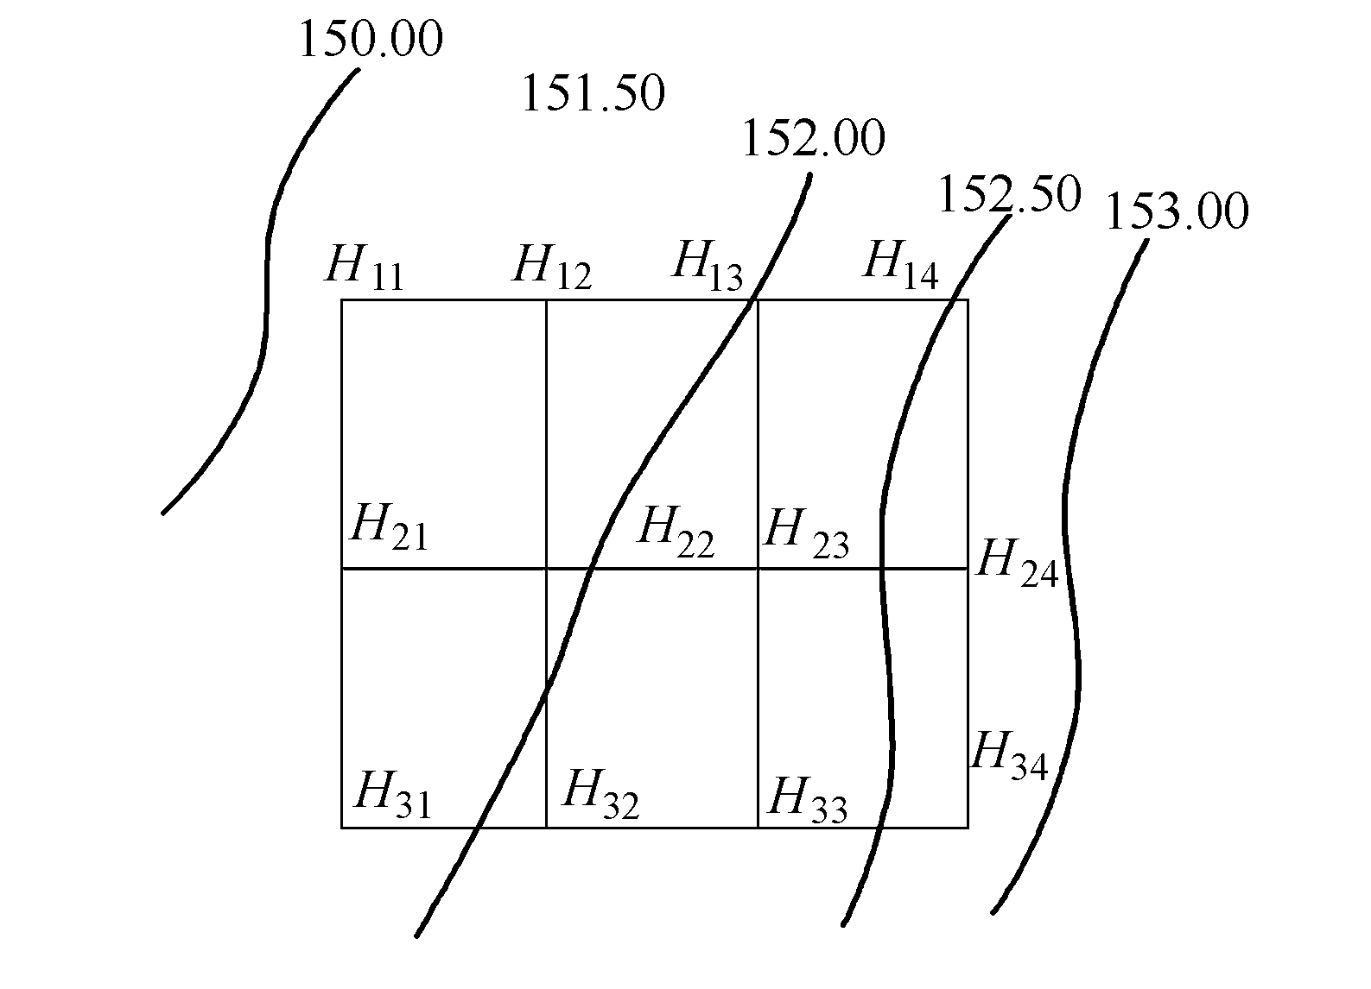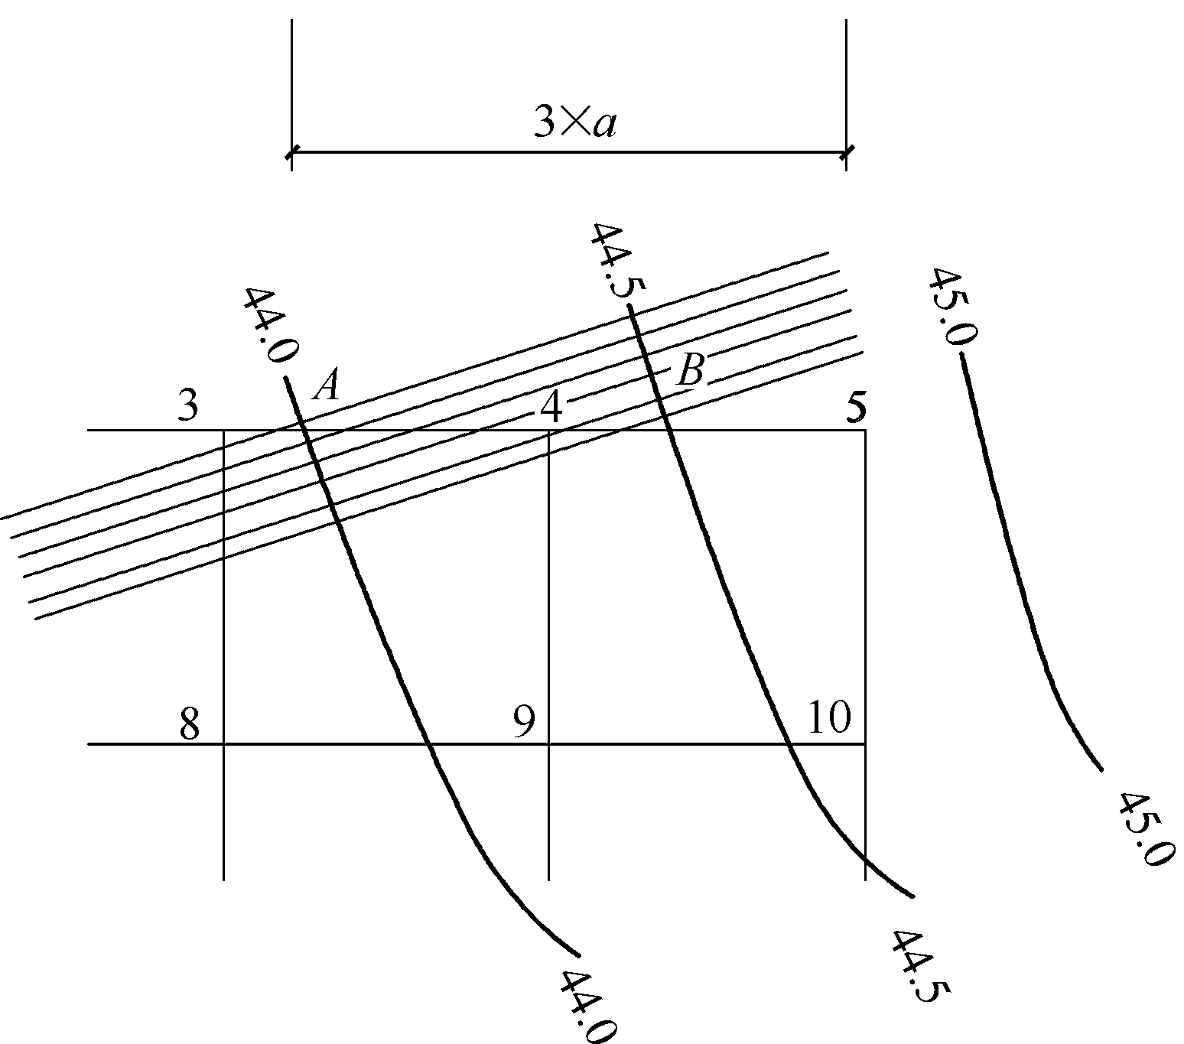

图1-6 计算场地设计标高的示意图
② 确定各小方格的角点高程。其方法是根据地形图上相邻两等高线的高程，用插入法计算求得，当无地形图或地形不平坦时，可以在地面用木桩打好方格网，然后用仪器测出方格网的角点标高。
③ 按挖填方平衡确定设计标高H₀为
即
(1-12)
由图1-6可知，H₁₁是一个方格的角点标高，H₁₂和H₂₁均是两个方格共用的角点标高，H₂₂则是4个方格共用的角点标高，它们分别在式(1-12)中要加一次、两次、四次。因此，式(1-12)可改写为
(1-13)
式中：N——方格数目；
H₁——1个方格独有的角点标高；
H₂——2个方格共有的角点标高；
H₃——3个方格共有的角点标高；
H₄——4个方格共有的角点标高。
(2) 调整场地设计标高。初步确定的场地设计标高仅为一理论值，实际上还需要考虑以下因素，对初步场地设计标高H₀值进行调整。
① 土的可松性影响。由于土具有可松性，会造成填土的多余，需要相应地提高设计标高。
② 场内挖方和填土的影响。由于场地内大型基坑挖出的土方、修筑路堤提高的土方，以及从经济的角度比较将部分挖方就近弃于场外或将部分填方就近取土于场外等，均会引起挖填土方量的变化，必要时需重新调整设计标高。
③ 考虑泄水坡度对设计标高的影响。按调整后的同一设计标高进行场地平整时，整个场地表面均处于同一水平面，但实际上由于排水的要求，场地需有一定的泄水坡度。平整场地的表面坡度应符合设计要求，如果无设计要求，则排水沟方向的坡度不应小于2%。因此，还需要根据场地泄水坡度的要求(单向泄水或双向泄水)，计算出场地内各方格角点实际施工所用的设计标高。
单向泄水时设计标高的计算：是以计算出的设计标高作为场地中心线的标高，如图1-7所示，则场地内任意一点的设计标高为
(1-14)
式中：H_{n}——场地内任意一点的设计标高；
l——该点至场地中心线的距离；
i——场地单向泄水坡度(不小于2%)。
双向泄水时设计标高的计算：是以计算出的设计标高作为场地中心线的标高，如图1-8所示，则场地内任意一点的设计标高为
(1-15)
式中：H_{n}——场地内任意一点的设计标高；
l_{x}，l_{y}——该点至场地中心线x—x、y—y的距离；
i_{x}，i_{y}——场地x—x、y—y方向的泄水坡度(不小于0.2%)。
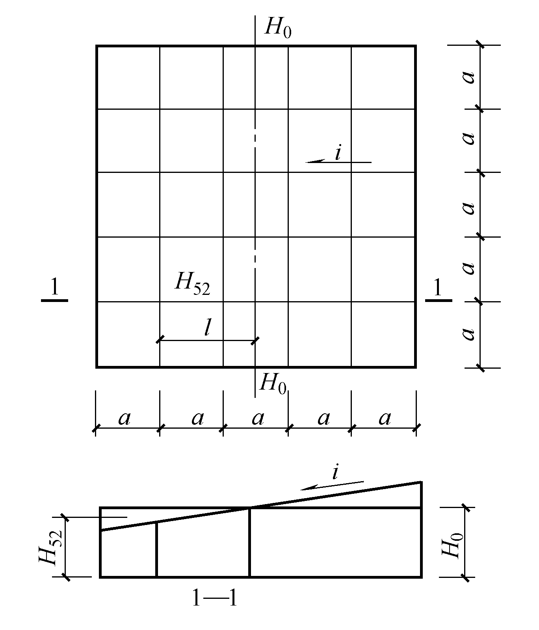 | 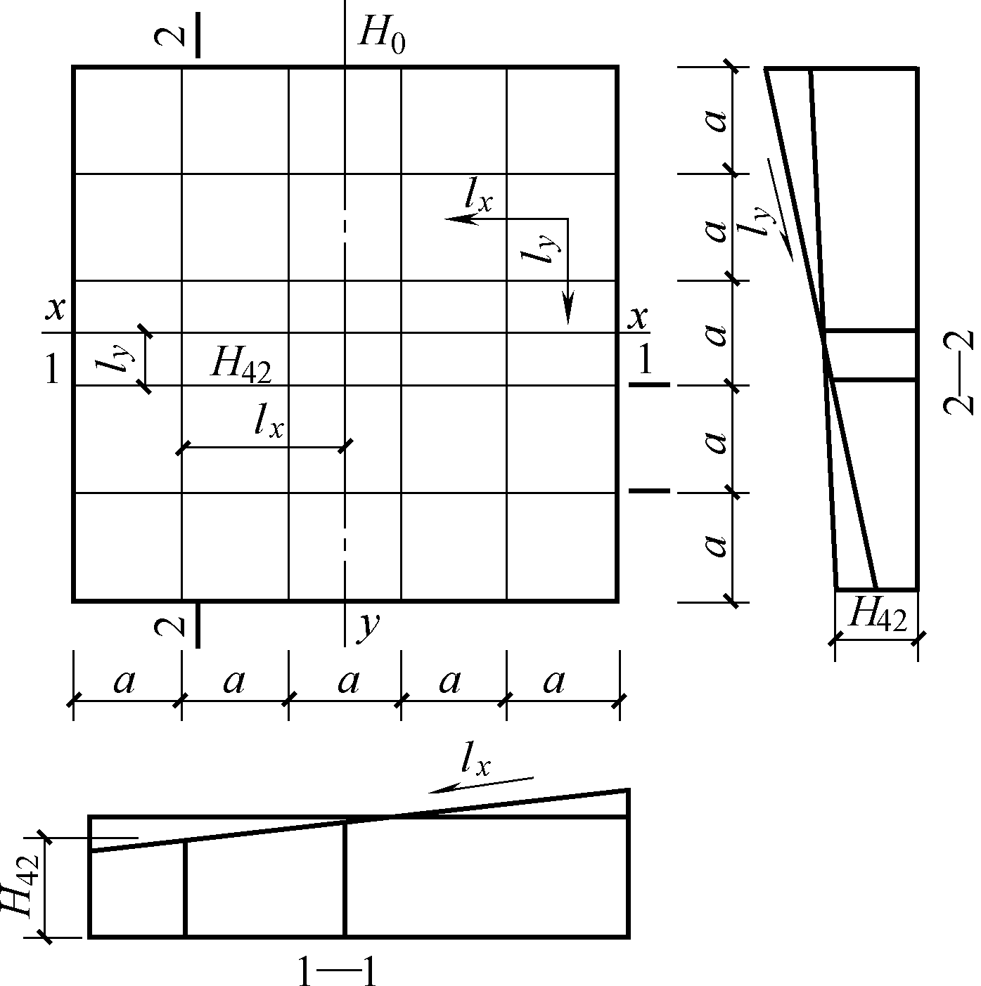
图1-7 单向泄水坡度场地 | 图1-8 双向泄水坡度场地
2．场地平整土方量的计算
大面积场地的土方量通常采用方格网法计算，即根据方格网的自然地面标高和实际采用的设计标高，计算出相应的角点填挖高度(即施工高度)，然后计算出每一方格的土方量，并算出场地边坡的土方量，这样便可得整个场地的填、挖土方总量。其计算步骤如下。
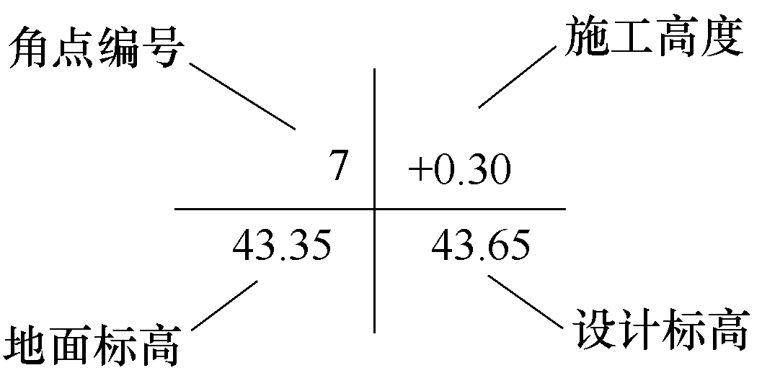

图1-9 角点标注
(1) 计算场地各方格角点的施工高度。
施工高度是设计地面标高与自然地面标高的差值，将各角点的施工高度填在方格网的右上角，设计标高和自然标高分别标注在方格网的右下角和左下角，角点编号填在左上角，如图1-9所示。
各方格角点的施工高度按下式计算，即
(1-16)
式中：h_{n}——角点施工高度，即各角点的挖填高度，“+”为填，“-”为挖；
H_{n}——角点的设计标高；
H——角点的自然标高。
(2) 计算零点位置。
在一个方格网内同时有填方或挖方时，要先算出方格网边的零点位置。零点是指方格网边线上不挖不填的点。把零点位置标注在方格网上，将各相邻边线上的零点连接起来，即为零线。零线是挖方区和填方区的分界线，求出零线后，场地的挖方区和填方区也随之标出。一个场地内的零线不是唯一的，有可能是一条，也可能是多条。当场地起伏较大时，零线可能出现多条。
零点的位置按下式计算，即
； (1-17)
式中：x₁、x₂——角点至零点的距离；
h₁、h₂——相邻两角点的施工高度，均用绝对值表示；
a——方格网的边长。
(3) 计算方格土方量。
按表1-4所列公式，计算每个方格内的挖方或填方土方量。表1-4的公式是按各计算图形底面积乘以平均施工高度而得出，即平均高度法。

表1-4 采用方格网点计算方式
项 目 | 图 式 | 计算公式
一点填方或挖方  (三角形) | 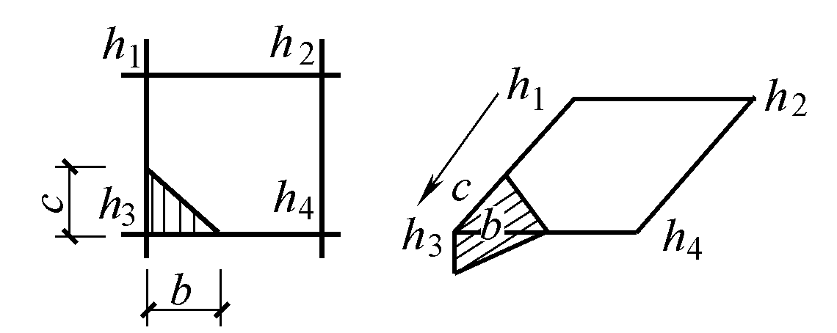 | 当b=c=a时，
续表
项 目 | 图 式 | 计算公式
二点填方或挖方  (梯形) | 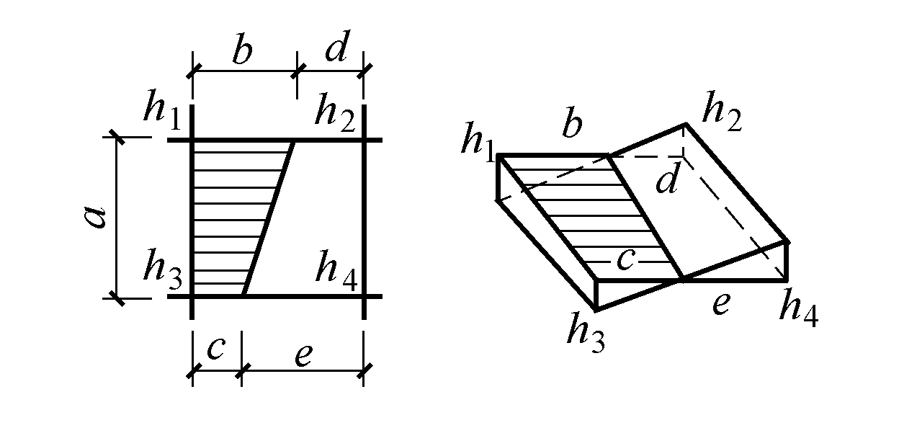
三点填方或挖方  (五角形) | 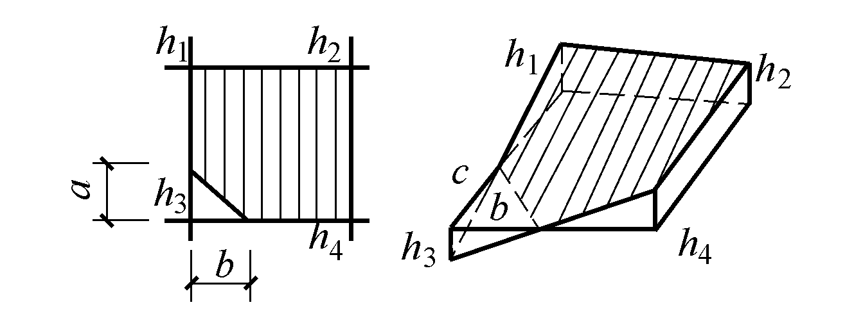
四点填方或挖方  (正方形) | 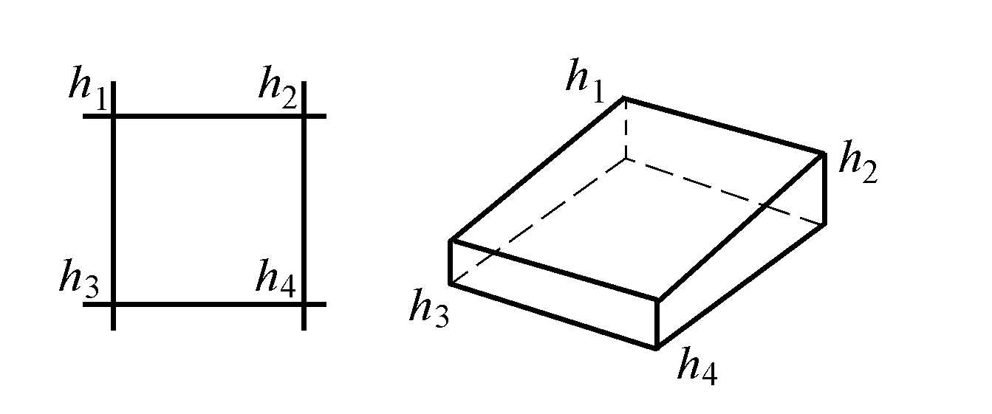
注：① a——方格网的边长(m)；
b、c——零点到一角的边长(m)；
h₁、h₂、h₃、h₄——方格网四角点的施工高程(m)，用绝对值代入；
——填方或挖方施工高度的总和(m)，用绝对值代入；
V——挖方或填方(m³)。
② 本表公式是按各计算图形底面积乘以平均施工高度而得出的。

(4) 计算边坡土方量。
如图1-10所示是一场地边坡的平面示意图，从图1-10中可以看出，边坡的土方量可以划分为两种近似几何形体计算，一种为三角棱锥体，另一种为三角棱柱体。计算如下。
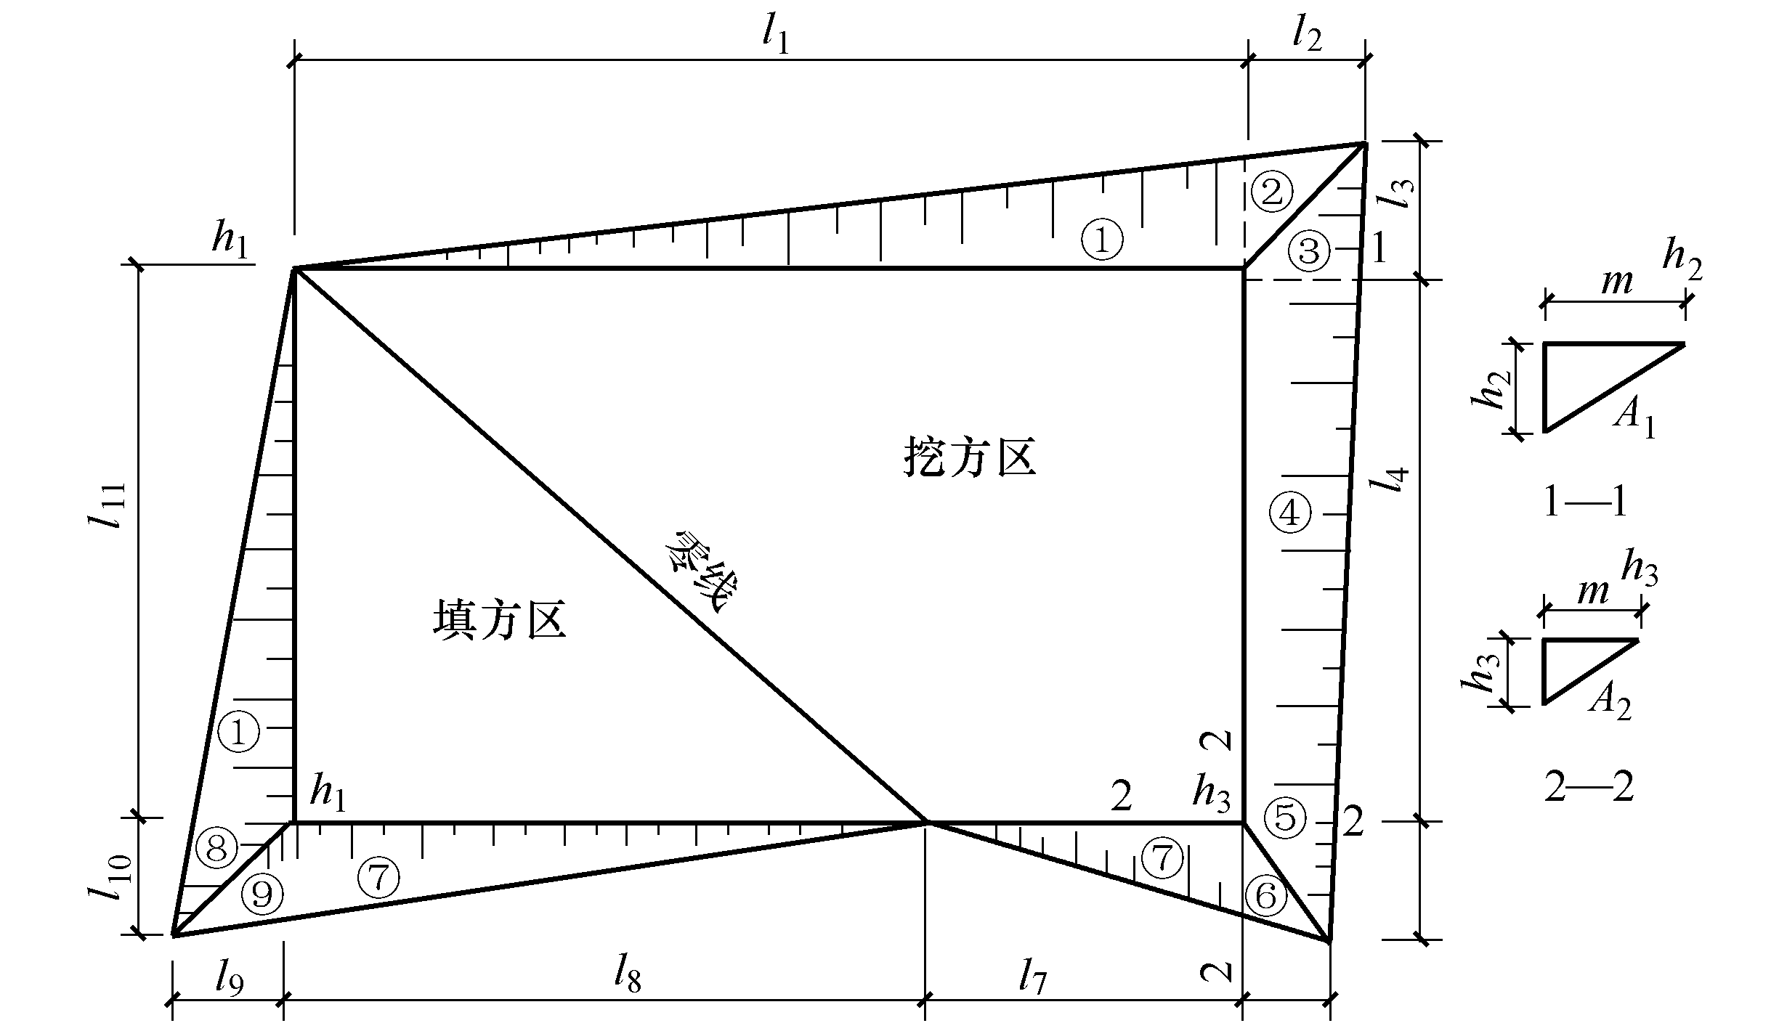

图1-10 场地边坡平面图
① 三角棱锥体边坡体积。
三角棱锥体边坡体积(图1-10中的①)的计算公式如下。
(1-18)
式中：l₁——边坡①的长度；
A₁——边坡①的端面积，即
(1-19)
h₂——角点的施工高度；
m——边坡的坡度系数。
② 三角棱柱体边坡体积。
三角棱柱体边坡体积(图1-10中的④)计算公式如下。
(1-20)
当两端横断面面积相差很大的情况下，则
(1-21)
式中：l₄——边坡④的长度；
A₁、A₂、A₀——边坡两端及中部的横断面面积，算法同上。
(5) 计算挖填土方总量。
将挖方区(或填方区)所有方格的土方量和边坡的土方量汇总，即得场地平整挖方或填方的工程量。
【例1-1】某建筑场地地形图如图1-11所示，方格边长为20m×20m，场地设计泄水坡度：i_{x}=0.3%，i_{y}=0.2%。建筑设计、生产工艺和最高洪水位等方面均无特殊要求。试确定场地设计标高(不考虑土的可松性影响，如有余土，用以加宽边坡)，并计算挖填土方量(不考虑边坡土方量)。
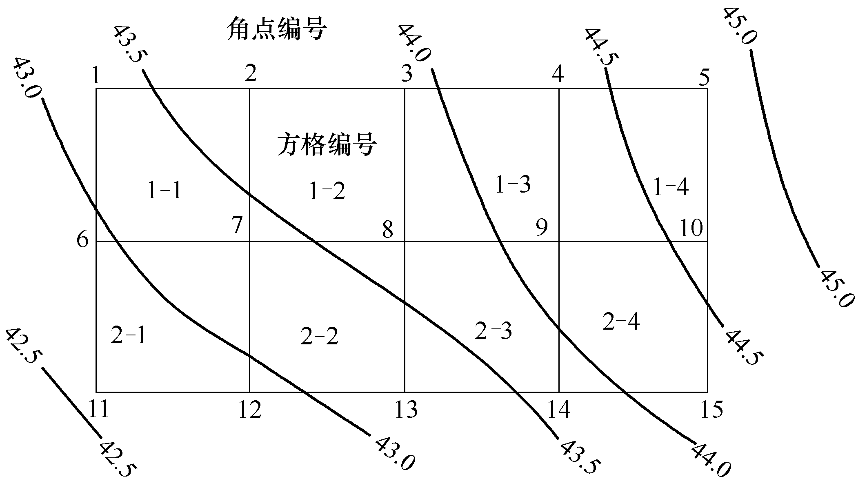

图1-11 某建筑场地地形图和方格网布置
解：第一步：计算各方格角点的地面标高。
各方格角点的地面标高可根据地形图上所标的等高线，假定两等高线之间的地面坡度按直线变化，用插入法求得。如求角点4的地面标高，由图1-12所示有
则 ，
为了避免烦琐的计算，通常采用图解法(如图 1-13所示)。用一张透明纸，上面画6条等距离的平行线。把该透明纸放到标有方格网的地形图上，将6条平行线的最外面两条分别对准A点和B点，这时6条等距的平行线将A、B之间的0.5m高差分成5等份，于是便可直接读得角点4的地面标高H₄=44.34m。其余各点标高均可用图解法求出，如图1-14所示。
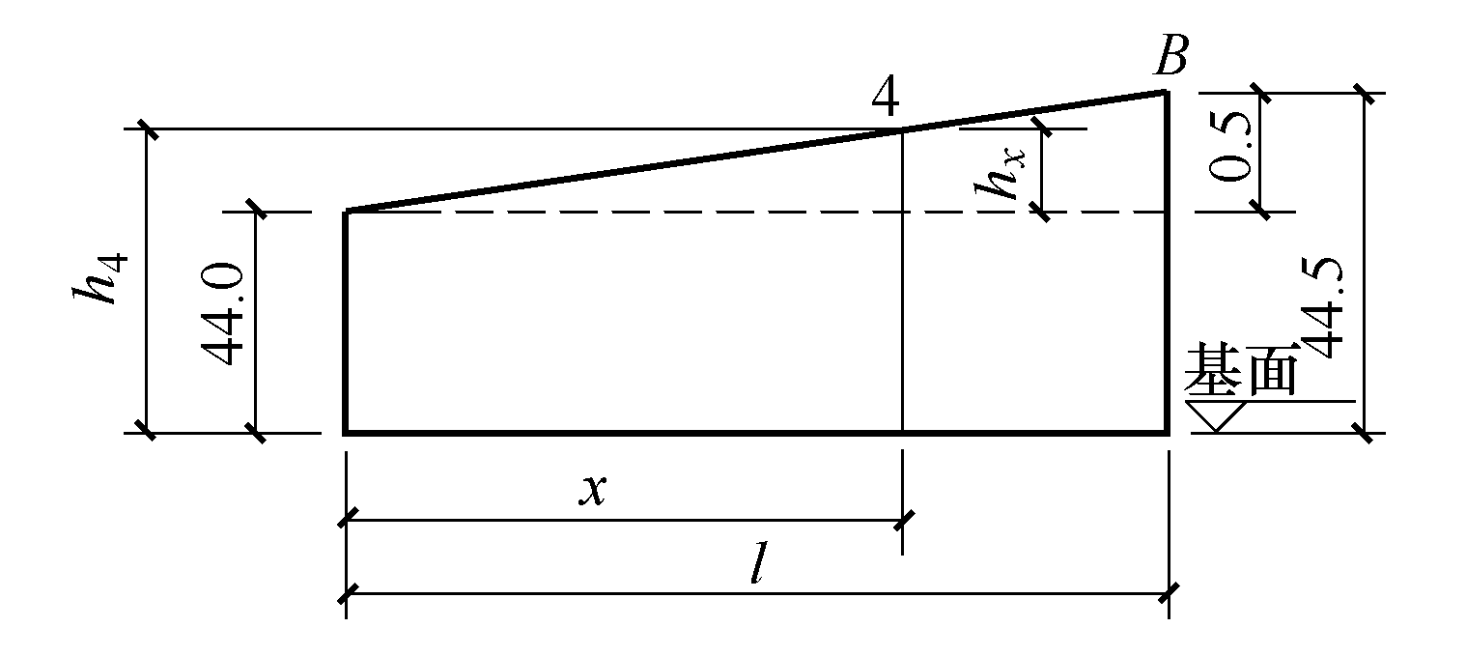 | 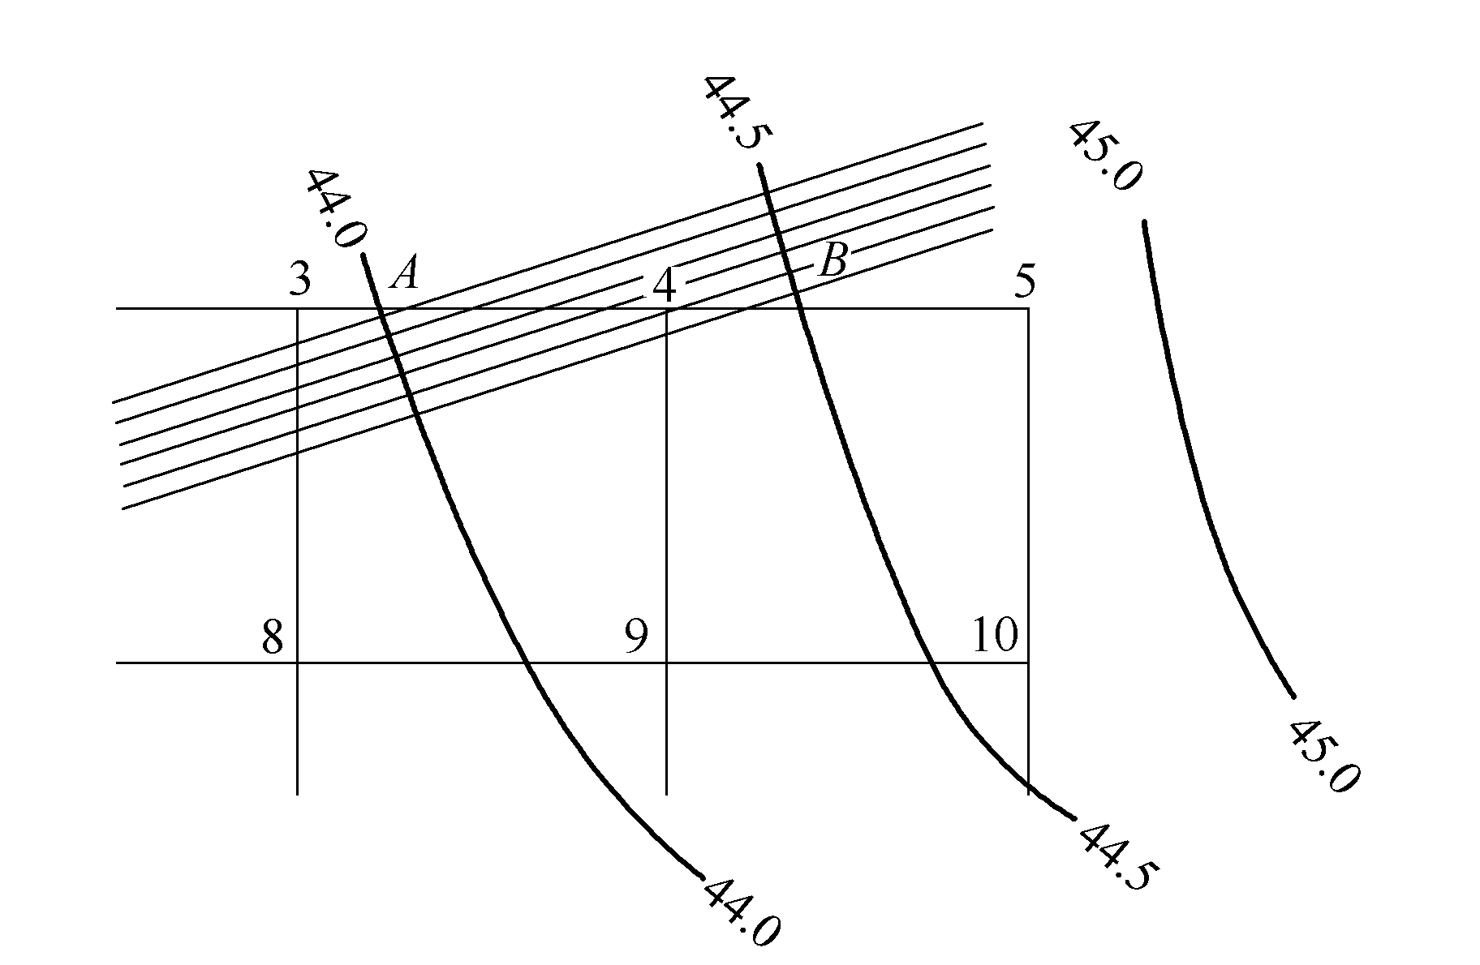
图1-12 插入法计算简图 | 图1-13 插入法的图解法

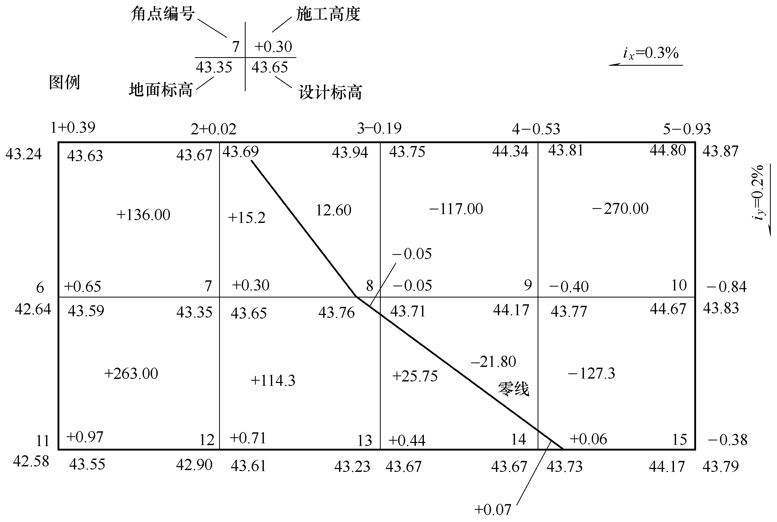

图1-14 方格网法计算土方工程量图
第二步：计算场地设计标高。
=(43.24+44.80+44.17+42.58)=174.79(m)
2=2(43.67+43.94+44.34+44.67+43.67+43.23+42.90+42.94)=698.72(m)
3=0
4=4(43.35+43.76+44.17)=525.12(m)
由式(1-13)得：

第三步：计算方格角点的设计标高。
以场地中心角点8为H₀，已知泄水坡度，各方格角点设计标高按式(1-15)计算。
H₁=H₀-40×0.3%+20×0.2%=(43.71-0.12+0.04)=43.63(m)
H₂=H₀+20×0.2%=43.63+0.06=43.69(m)
H₆=H₀-40×0.3%=43.71−0.12=43.59(m)
其余各角点设计标高算法同上，见图1-14。
第四步：计算角点的施工高度。
用式(1-16)计算各角点施工高度为
h₁=43.63-43.24=+0.39(m)
h₂=43.69-43.67=+0.02(m)
h₃=43.75-43.94=−0.19(m)
其余各角点施工高度见图1-14。
第五步：确定零线。
首先求零点，方格网边线上零点位置由式(1-17)确定。
； x₃₋₂=20-1.9=18.1(m)
同理：x₇₋₈=17.1m；x₈₋₇=2.9m；x₁₃₋₈=18.0m；x₈₋₁₃=2.0m；x₁₄₋₉=2.6m；x₉₋₁₄=17.4m；x₁₄₋₁₅=2.7m；x₁₅₋₁₄=17.3m。相邻零点的连线即为零线。
第六步：计算土方量。
按表1-4所列公式计算土方量。方格1-1、1-3、1-4、2-1四角点全为挖方或填方，按正方形计算，其土方量为
V₂₋₁=+263m³； V₁₋₃=-117m³； V₁₋₄=-270m³
方格1-2、2-3各有两个角点为挖方，两个角点为填方，按梯形公式计算，其土方量为
同理 ；
方格网2-2、2-4为一个角点挖方(或填方)，三个角点为填方(或挖方)，应分别按三角形和五边形计算，其土方量为
同理 ；
场地各方格土方量总计：挖方548.75m³；填方554.32m³。
1.2.3 土方平衡与调配
土方工程量计算完成后即可进行土方调配。所谓土方调配，就是指对挖方的土需运至何方、填方的土应取自何方进行统筹安排。其目的是在土方运输量最小或土方运输费最小的条件下，确定挖填方区土方的调配方向、数量及平均运距，从而缩短工期，降低成本。
土方调配工作主要包括以下内容：划分调配区、计算土方调配区之间的平均运距、选择最优的调配方案及绘制土方调配图表。
1．土方平衡与调配的原则
(1) 应力求达到挖、填平衡和运距最短。使挖、填土方量与运距的乘积之和尽可能最小，即使土方运输量或运费最少。
(2) 应考虑近期施工与后期利用相结合及分区与全场结合的原则，以避免重复挖运和场地混乱。
(3) 土方调配还应尽可能与大型地下建筑物的施工相结合。例如，当大型地下建筑物位于填方区时，应将部分填土区予以保留，待基础施工完成后再进行回填。
(4) 合理布置挖、填方分区线，选择恰当的调配方向、运输线路，以充分发挥挖方机械和运输车辆的性能。
2．土方平衡与调配的步骤和方法
(1) 划分调配区。在场地平面上先画出挖、填方区的分界线，然后在挖、填方区适当地划分出若干调配区。调配区的划分应与建筑物的平面位置及土方工程量计算用的方格网相协调，通常可由若干个方格组成一个调配区，同时还应满足土方及运输机械的技术要求。
(2) 计算各调配区的土方量，并标明在调配图上。
(3) 计算各挖、填方调配区之间的平均运距。平均运距是指挖方区与填方区之间的重心距离。取场地或方格网的纵横两边为坐标轴，计算各调配区的重心位置。
， (1-22)
式中：V_{i}——第i个方格的土方量；
x_{i}、y_{i}——第i个方格的中心坐标。
为简化计算，可假定每个方格上的土方都是均匀分布的，从而用图解法求出形心位置以代替重心位置。
(4) 确定土方调配方案。以挖方区与填方区的土方调配保持平衡为原则，制定出土方调配的初始方案(通常采用“最小元素法”制定)，以初始调配方案为基础，采用“表上作业法”可以求出在保持挖填平衡的条件下，使土方调配总运距最小的最优方案。该方案是土方调配中最经济的方案，即土方调配的最优方案。
(5) 绘制土方调配图。经土方调配最优化求出最佳土方调配后，即可绘制土方调配图以指导土方工程施工，如图1-15所示。
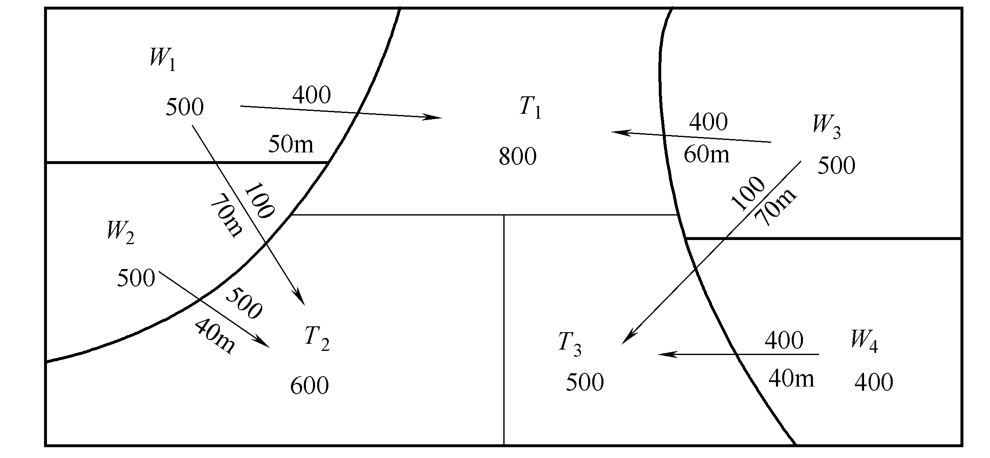

图1-15 土方调配图
1.3 土方边坡与土壁支撑
1.3.1 施工准备工作
在土方开挖前要做好下列主要准备工作。
1．学习与审查图纸
施工单位在接到施工图纸后，应组织各专业主要人员对图纸进行学习及综合审查。核对平面尺寸及坑底标高，各专业图之间有无矛盾和差错，熟悉地质水文勘察资料，了解基础形式、工程规模、结构形式、特点、工程量和质量要求，弄清地下管线、建筑物与地基的关系，进行图纸会审，对发现的问题逐条予以解决。
2．清理场地
清理场地包括拆除施工内的房屋、古墓，拆除或改建通信和电力设备、上下水管道及其他建筑物，迁移树木，清除含有大量有机物的草皮、耕殖土、河塘淤泥等。
3．修建临时设施与道路
施工现场所需的临时设施主要包括生产性临时设施和生活性临时设施。生产性临时设施主要包括混凝土搅拌站、各种作业棚、建筑材料堆场及仓库等；生活性临时设施主要包括宿舍、食堂、办公室、厕所等。
开工前还应修筑好施工现场内的临时道路，同时做好现场供水、供电、供气等设施。
1.3.2 土方边坡及其稳定
1．土方边坡
土方边坡的坡度是以高度H与底宽B之比表示的，即
土方边坡的坡度=H/B=1/(B/H)=1∶m (1-23)
式中：m——边坡系数。
土方开挖或填筑的边坡可以做成直线形、折线形及阶梯形(如图1-16所示)。边坡的大小与土质、开挖深度、开挖方法、边坡留置时间的长短、边坡附近的震动和有无荷载、排水情况等有关。土方开挖设置边坡是防止土方坍塌的有效途径，边坡的设置应符合下述要求。
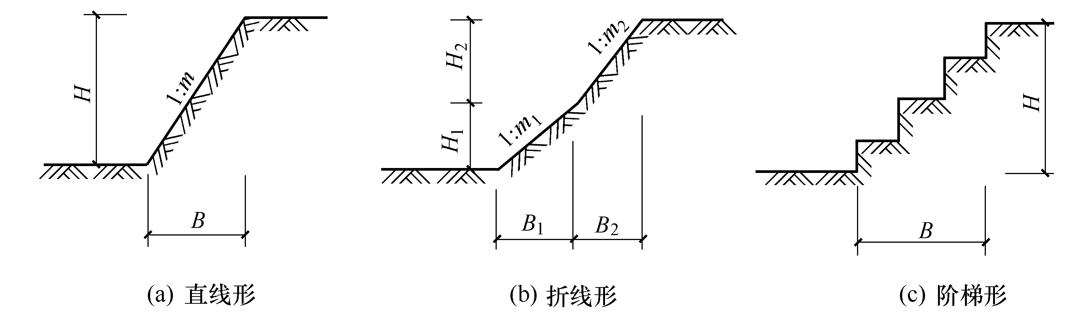

图1-16 土方开挖或填筑的边坡
当地质条件良好、土质均匀且地下水位低于基坑(槽)或管沟底面标高时，挖方边坡可做成直立壁不加支撑，但不宜超过下列规定。
(1) 密实、中实的砂土和碎石类土(充填物为砂土)不超过1.0m。
(2) 硬塑、可塑的轻亚粘土不超过1.25m。
(3) 硬塑、可塑的粘土和碎石类土(充填物为粘性土)不超过1.5m。
(4) 坚硬的粘土不超过2.0m。
当挖方深度超过上述规定时，应考虑放坡或直立壁加支撑。当地质条件良好、土质均匀且地下水位低于基坑(槽)或管沟底面标高时，挖方深度在5m以内不加支撑边坡的最陡坡度应符合表1-5的规定。

表1-5 深度在5m以内基坑(槽)、管沟边坡的最陡坡度(不加支撑)
土的类别 | 边坡坡度(高∶宽)
土的类别 | 坡顶无荷载 | 坡顶有静载 | 坡顶有动载
中密的砂土 | 1∶1.00 | 1∶1.25 | 1∶1.50
中密的碎石类土(充填物为砂土) | 1∶0.75 | 1∶1.00 | 1∶1.25
硬塑的粉土 | 1∶0.67 | 1∶0.75 | 1∶1.00
中密的碎石类土(充填物为粘性土) | 1∶0.50 | 1∶0.67 | 1∶0.75
硬塑的粉质粘土、粘土 | 1∶0.33 | 1∶0.50 | 1∶0.67
老黄土 | 1∶0.10 | 1∶0.25 | 1∶0.33
软土(经井点降水后) | 1∶1.00 | — | —
注：静载是指堆土或放材料等，动载是指机械挖土或汽车运输作业等，静载或动载距挖方边缘的距离应保证边坡和直立壁的稳定，应距挖方边缘0.8m以外，且高度不超过1.5m。

2．边坡失稳的原因
边坡的失稳一般是指土方边坡在一定的范围内整体沿某一滑动面向下和向外移动而丧失其稳定性。边坡失稳往往是在外界不利因素的影响下触发和加剧的。这些外界不利因素往往导致土体剪应力的增加或抗剪强度的降低，使土体中剪应力大于土体的抗剪强度，从而造成滑动失稳。
引起土体剪应力增加的主要因素有：坡顶堆物、行车；基坑边坡太陡；开挖深度过大；雨水或地面水渗入土中，使土的含水量增加而造成的自重增加；地下水的渗流产生一定的动水压力；土体竖向裂纹中的积水产生的侧向静水压力等。
引起土体抗剪强度降低的主要因素有：土质本身较差或因气候影响而使土质变软；土体内含水量增加而产生润滑作用，饱和的细砂、粉砂受震动而液化等。
由于影响基坑边坡稳定的因素很多，在一般情况下，开挖深度较大的基坑应对土方边坡做稳定分析，即在给定的荷载作用下，土体抗剪切破坏应有一个足够的安全系数，而且其变形不应超过某一容许值。
1.3.3 土壁支撑
在基坑(槽)或管沟开挖时，如果土质或周围场地条件允许，采用放坡开挖往往比较经济。但是在建筑物密集的地区施工，有时不允许按规定的坡度进行放坡，或在深基坑开挖时，放坡所增加的土方量过大，这就需要设置支撑或支护的施工方法来保证土方的稳定，保证土方施工的顺利进行和安全，减少对相邻已有建筑物的不利影响。
1．横撑式支撑
对宽度不大、深5m以内的浅沟及槽(坑)，一般宜设置简单的横撑式支撑，其形式根据开挖深度、土质条件、地下水位、施工时间长短、施工季节和当地气候条件、施工方法与相邻建(构)筑物的情况进行选择。横撑式支撑根据挡土板的不同，可分为水平挡土板和垂直挡土板两类，水平挡土板的布置又分为间断式、断续式和连续式3种；垂直挡土板的布置分为断续式和连续式两种，如图1-17所示。
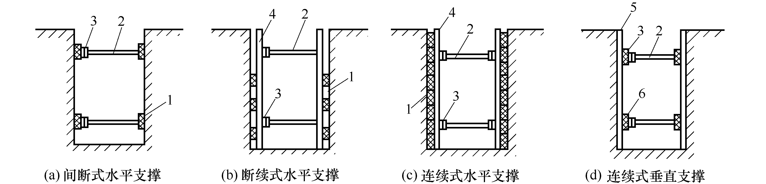

图1-17 橫撑式支撑
1—水平挡土板；2—横撑木；3—木楔；4—竖楞木；5—垂直挡土板；6—横楞木

1) 间断式水平支撑
支撑方法：两侧挡土板水平放置，用工具或横撑木借木楔顶紧，挖一层土支顶一层。
适用条件：适于能保持立壁的干土或天然湿度的粘土类土，地下水很少，深度在2m以内。
2) 断续式水平支撑
支撑方法：挡土板水平放置，中间留出间隔，并在两侧同时对称立竖楞木，再用工具或横撑木上下顶紧。
适用条件：适于能保持直立壁的干土或天然湿度的粘土类土，地下水很少，深度为3m以内。
3) 连续式水平支撑
支撑方法：挡土板水平连续放置，不留间隙，然后两侧同时对称立竖楞木，上下各一根撑木，端头加木楔顶紧。
适用条件：适于较松散的干土或天然湿度的粘土类土，地下水很少，深度为3～5m。
4) 连续式或断续式垂直支撑
支撑方法：挡土板垂直放置，连续或留适当间隙，然后每侧上下各水平顶一根楞木，再用横撑顶紧。
适用条件：适于土质较松散或湿度很高的土，地下水较少，深度不限。
在采用横撑式支撑时应随挖随撑，支撑要牢固。施工中应经常检查，如果有松动、变形等现象，应及时加固或更换。支撑拆除应按回填顺序依次进行，多层支撑应自下而上逐层拆除，且随拆随填。
2．其他支撑
对宽度较大、深度不大的浅基坑，其支撑(护)形式常用的有斜柱支撑、锚拉支撑、短桩横隔板支撑和临时挡土墙支撑等，如图1-18所示。

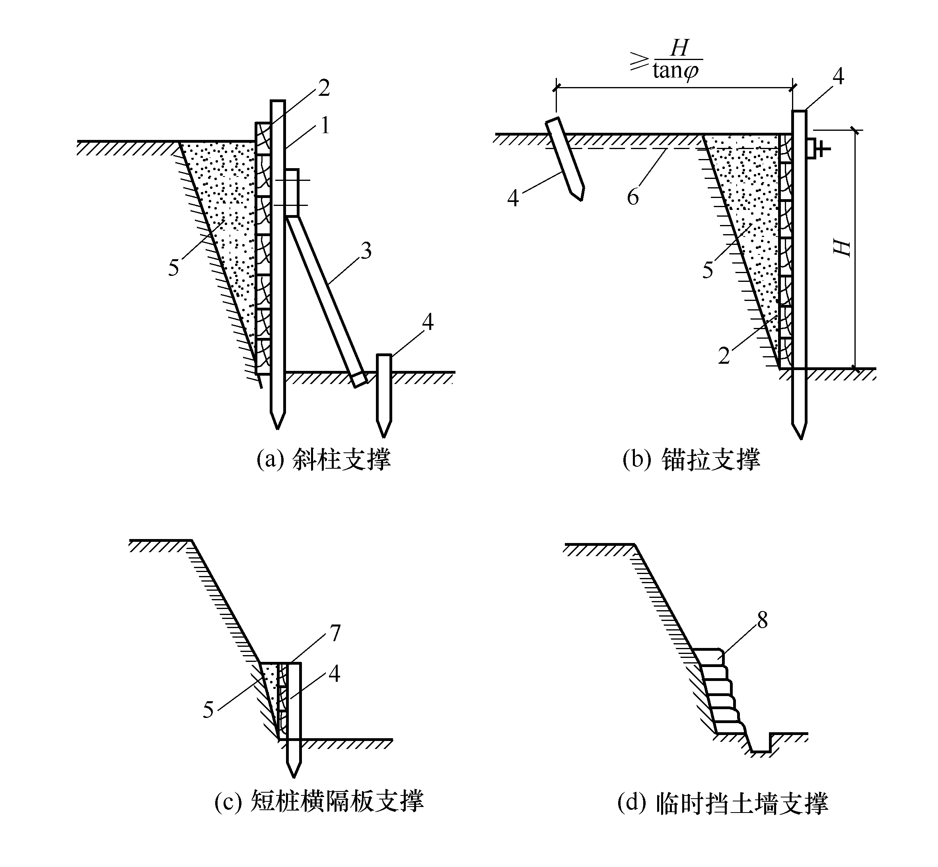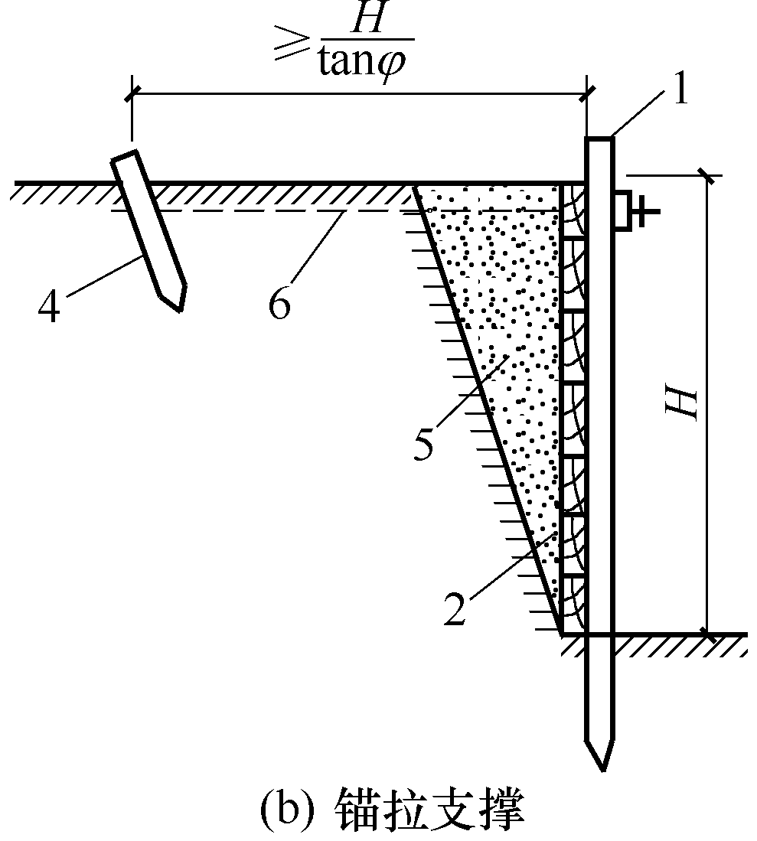

图1-18 其他支撑
1—柱状；2—挡板；3—斜撑；4—短桩；5—回填土；6—拉杆；
7—横隔板；8—编织袋或草袋装土、砂或干砌、浆砌毛石
1) 斜柱支撑
支撑方法：水平挡土板钉在柱桩内侧，外侧用斜撑支顶，斜撑底端支在木桩上，在挡土板内侧回填土。
适用条件：适于开挖较大型、深度不大的基坑或使用机械挖土时使用。
2) 锚拉支撑
支撑方法：水平挡土板支在柱桩内侧，柱桩一端打入土中，另一端用拉杆与锚桩锚紧，在挡土板内侧回填土。
适用条件：适于开挖较大型、深度不大的基坑或使用机械挖土，不能安设横撑时使用。
3) 短桩横隔板支撑
支撑方法：打入小短木桩，部分打入土中，部分露出地面，钉上水平挡土板，在背面填土夯实。
适用条件：适于开挖宽度大的基坑，部分地段下部放坡不够时使用。
4) 临时挡土墙支撑
支撑方法：沿坡脚用砖、石叠砌或用编织袋、草袋装土、砂堆砌，使坡脚保持稳定。
适用条件：适于开挖宽度大的基坑，当部分地段下部放坡不够时使用。
1.3.4 深基坑支护结构
深基坑支护方案的选择应根据基坑周边环境、土层结构、工程地质、水文情况、基坑形状、开挖深度、施工拟采用的挖方或排水方法、施工作业的设备条件、安全等级和工期要求以及技术经济效果等因素加以综合全面地考虑。深基坑支护虽是一种施工临时性的辅助结构物，但对保证工程顺利进行和邻近地基、已有建(构)筑物的安全影响极大。
1．重力式支护结构
深基坑的各种支护可分为两类，即重力式支护结构和非重力式支护结构。常用的重力式支护结构是深层搅拌水泥土桩挡墙。其他如钢板桩、钢筋混凝土板桩、钻孔灌注桩挡墙、H型钢支柱挡墙和地下连续墙等皆属于非重力式支护结构。
深层搅拌水泥土桩挡墙是以深层搅拌机就地将边坡土和压入的水泥浆强力搅拌形成连续搭接的水泥土桩挡墙，水泥土与其包围的天然土形成重力式挡墙支挡周围土体，使边坡保持稳定。这种桩墙是依靠自重和刚度进行挡土和保护坑壁稳定的，一般不设支撑，或在特殊情况下局部加设支撑，具有良好的抗渗透性能(渗透系数≤10～7cm/s)，能防水防渗，起到挡土防渗的双重作用。水泥搅拌桩支护结构常应用于软粘土地区，开挖深度在6m左右的基坑工程。为提高水泥土墙的刚性，也有的在水泥土搅拌桩内插入H型钢，使其成为既能受力又能抗渗两种功能的支护结构围护墙，可用于较深(8～10m)的基坑支护，水泥掺入比为20%，这种桩称为劲性水泥土搅拌桩。
1) 深层搅拌水泥土桩挡墙的施工要点
(1) 深层搅拌水泥土桩挡墙的施工机具应优先选用喷浆型双轴深层搅拌机械，在无深层搅拌机械设备时也可采用高压喷射注浆桩(又称旋喷桩)或粉体喷射桩(又称粉喷桩)代替。
(2) 深层搅拌机械在就位时应对中，最大偏差不得大于 20mm，并且调平机械的垂直度，偏差不得大于 1%桩长。深层搅拌单桩的施工应采用搅拌头上下各两次的搅拌工艺。输入水泥浆的水灰比不宜大于 0.5，泵送压力宜大于 0.3MPa，泵送流量应恒定。
(3) 水泥土桩挡墙应采取切割搭接法施工，应在前桩水泥土尚未固化时进行后续搭接桩施工。相邻桩的搭接长度不宜小于 200mm。相邻桩喷浆工艺的施工时间间隔不宜大于10h。施工开始和结束的头尾搭接处，应采取加强措施以消除搭接缝。
(4) 深层搅拌水泥土桩挡墙在施工前，应进行成桩工艺及水泥掺入量和水泥浆的配合比试验，以确定相应的水泥掺入比或水泥浆水灰比。
(5) 采用高压喷射注浆桩，在施工前应通过试喷试验，确定不同土层旋喷固结体的最小直径、高压喷射施工技术参数等。高压喷射注浆水泥的水灰比宜为1.0～1.5。
(6) 高压喷射注浆应按试喷确定的技术参数施工，切割搭接宽度对旋喷固结体不宜小于150mm；对摆喷固结体不宜小于150mm；对定喷固结体不宜小于200mm。
(7) 深层搅拌桩和高压喷射注浆桩，当设置插筋或H型钢时，桩身插筋应在桩顶搅拌或旋喷完成后及时进行，插入长度和露出长度等均应按计算和构造要求确定，H型钢靠自重下插至设计标高。
(8) 深层搅拌桩和高压喷射桩水泥土墙的桩位偏差不应大于 50mm，垂直度偏差不宜大于0.5%。
(9) 水泥土挡墙应有 28d 以上的龄期，当达到设计强度的要求时，方能进行基坑开挖。
(10) 水泥土墙的质量检验应在施工后一周内进行开挖检查或采用钻孔取芯等手段检查成桩质量，若不符合设计要求应及时调整施工工艺；水泥土墙应在设计开挖龄期内采用钻心法检测墙身的完整性，钻心数量不宜少于总桩数的2%，且不少于5根；并应根据设计要求取样进行单轴抗压强度试验。
2) 深层搅拌水泥土桩挡墙支护的特点
具有挡土挡水双重功能，坑内无支撑，便于机械化挖土作业；施工机具相对较简单，成桩速度快；使用材料单一，节省三材，造价较低。但这种重力式支护相对位移较大，不适宜用于深基坑。当基坑长度大时，要采用中间加墩、起拱等措施，以控制产生过大位移。它适用于淤泥、淤泥质土、粘土、粉质粘土、粉土、具有薄夹砂层的土、素填土等地基承载力特征值不大于150kPa的土层，可作为基坑截水及较浅基坑(不大于 6m)的支护工程。
2．非重力式支护结构
1) 型钢桩横挡板支护
型钢桩横挡板支护是沿挡土位置先设型钢桩到预定深度，然后边挖方边将挡土板塞进两型钢桩之间，从而组成型钢桩与挡土板复合而成的挡土壁，如图1-19所示。型钢桩多采用钢轨、工字钢、H型钢等，间距一般为1.0～1.5m，横向挡板采用厚30～80mm的松木板或厚75～100mm的预制混凝土板。
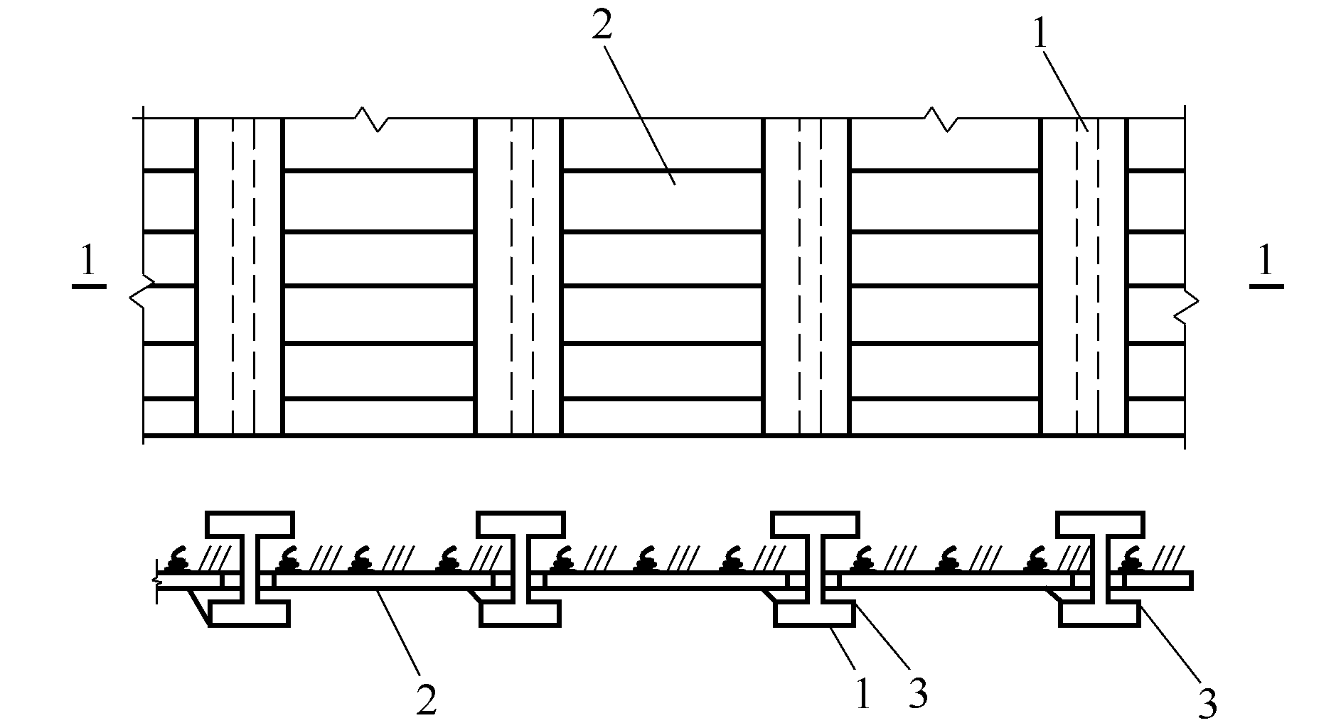

图1-19 型钢桩横挡板支护
1—型钢桩；2—横向挡土板；3—木楔

型钢桩施工可采用打入法，也可采用预先用螺栓钻或普通钻机在桩位处成孔后，再插入型钢桩的埋入法。在施工挖方之后应随即安设横向挡板，并在横向挡板与型钢桩之间用楔子打紧，使横挡板与土体紧密接触。
型钢桩结构简单，成本低，沉桩简单易行，噪声低，振动小，材料可回收重复使用，是最常见的一种较简单经济的支护方法。缺点是不能止水，易导致周边地基产生下沉。它适用于土质较好，地下水位较低，深度不是很大的一般粘性土、砂土基坑。
2) 挡土灌注桩支护
挡土灌注桩支护是在基坑周围用钻机钻孔，吊钢筋笼，现场灌注混凝土成桩，形成桩排作为挡土支护。桩的排列形式有间隔式、双排式和连续式等，如图1-20所示。间隔式是每隔一段距离设置一桩，成排设置，在顶部设连续梁连成整体共同工作。双排桩是将桩前后或呈梅花形，按两排布置，桩顶也设有连续梁或门式钢架，以提高抗弯刚度，减少位移。连续式是一桩连一桩，形成一道排状连续，在顶部也设有连续梁连成整体共同工作。
灌注桩的间距、桩径、桩长、埋置深度，根据基坑开挖深度、土质、地下水位高低以及承受的土压力计算确定。挡土桩间距一般为1～2m，桩直径为0.5～1.1m，埋深为基坑深的0.5～1.0倍。桩配筋根据侧向荷载计算而定，一般主筋直径为14～32mm；当为构造配筋时，每桩不少于8根，箍筋采用8mm，间距为100～200mm。灌注桩一般在基坑开挖前施工，成孔方法有机械开挖和人工开挖两种，后者用于桩径不小于0.8m的情况。
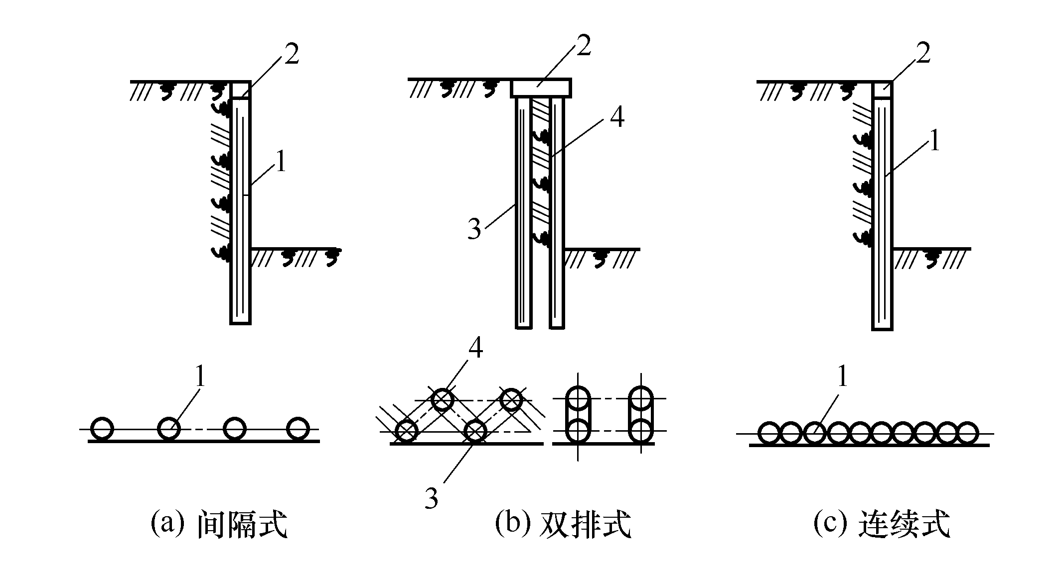

图1-20 挡土灌注桩支护
1—挡土灌注桩；2—连续梁(圈梁)；3—前排桩；4—后排桩

挡土灌注桩支护具有刚度较大，抗弯强度高，变形相对较小、安全感好、设备简单、施工方便、需要工作场地不大、噪声低、振动小、费用较低等优点。但前两种支护止水性差，这种支护桩不能回收利用。它适用于粘性土、开挖面积较大、较深(大于6m)的基坑以及在不允许邻近建筑物有较大下沉、位移时采用。一般土质较好可用于悬臂7～10m的情况，若在顶部设拉杆，中间设锚杆则可用3～4层地下室开挖支护。
3) 排桩内支撑支护
对深度较大、面积不大，地基土质较差的基坑，为使维护排桩受力合理和受力后变形小，常在基坑内沿维护排桩(墙)竖向设置一定的支撑点组成内支撑式基坑支护体系，以减少排桩的无支长度，提高侧向刚度，减小变形。排桩内支撑支护的优点是受力合理、安全可靠、易于控制维护排桩墙的变形。但内支撑的设置给基坑内挖土和地下室结构的施工带来了不便，需要通过不断地换撑来加以克服。它适用于各种不宜设置锚杆的松软土层及软土地基支护。
排桩内支撑结构体系，一般有挡土结构和支撑结构组成，二者构成一体，共同抵挡外力作用。支撑结构一般由围檩(横挡)、水平支撑、八字撑和立柱等组成，如图1-21所示。围檩固定在排桩墙上，将排桩承受的侧压力传给纵、横支撑，支撑为受压构件，当长度超过一定限度时其稳定性降低，一般再在中间加设立柱，以承受支撑自重和施工荷载，立柱下端插入工程桩内，当其下无工程桩时再在其下设置专用灌注桩。
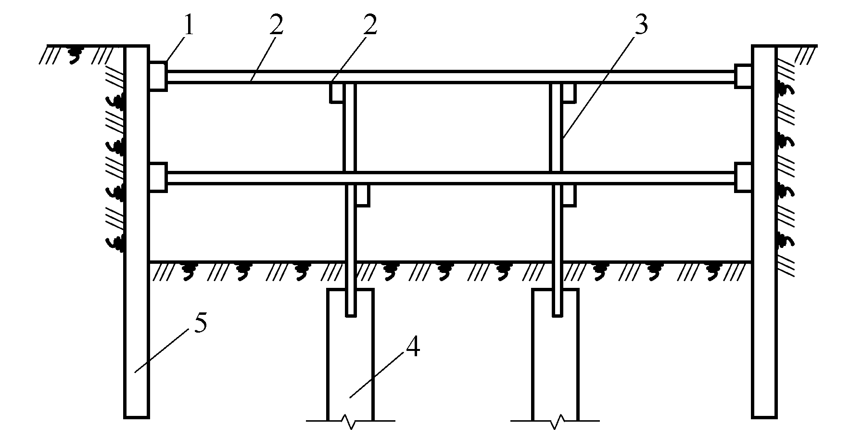

图1-21 内支撑支护
1—围檩；2—纵、横向水平支撑；3—立柱；4—工程桩或专设桩；5—围护排桩(或墙)

内支撑材料一般有钢支撑和钢筋混凝土两类。钢支撑常用的有钢管和型钢，前者多采用直径为609mm、580mm、406mm的钢管，后者多采用H型钢。钢支撑的优点是装卸方便、快速，能较快地发挥支撑作用，减小变形，并可回收重复使用，可以租赁，可施加顶紧力，控制围护墙变形发展。
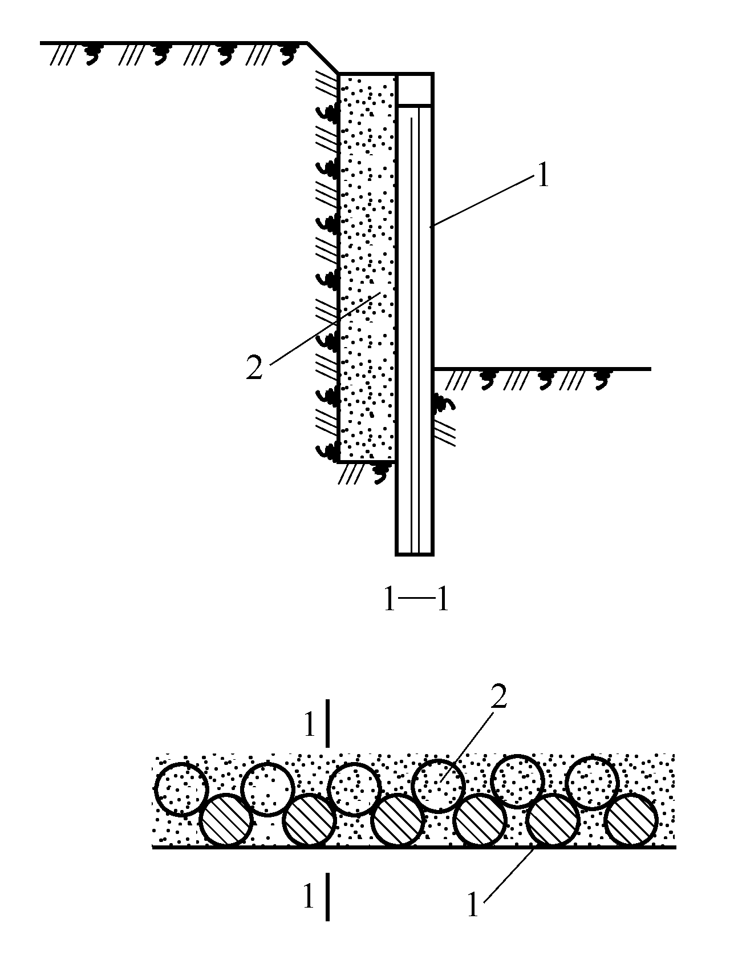

图1-22 挡土灌注桩与水泥土桩组合支护
1—挡土灌注桩；2—水泥土桩
4) 挡土灌注桩与深层搅拌水泥土桩组合支护
挡土灌注桩支护，一般采取每隔一段距离设置，缺乏阻水、抗渗功能，在地下水较大的基坑应用，会造成桩间土的大量流失，桩背土体被掏空，影响支护土体的稳定。为了提高挡土灌注桩的抗渗透功能，一般在挡土排桩的基础上，在桩间再加设水泥土桩，以形成一种挡土灌注桩与水泥土桩相互组合而成的支护体系，如图1-22所示。
其具体做法是：先在深基坑的内侧设置直径为0.6～1.0m的混凝土灌注桩，间距为1.2～1.5m；然后在紧靠混凝土灌注桩的内侧，与外桩相切设置直径为0.8～1.5m的高压喷射注浆桩，以旋喷水泥浆的方式使其形成一种具有一定强度的水泥土桩与混凝土灌注桩紧密结合，组成一道防渗帷幕。
这种方法的优点是既可挡土又可防渗透，施工比连续排桩支护快速，节省水泥钢材，造价较低。但其多一道施工高压喷射注浆桩程序，适用于土质条件差、地下水位较高、要求既挡土又挡水防渗的支护结构。
5) 钢板桩支护
钢板桩支护是用一种特制的型钢板桩，借打桩机沉入地下构成一道连续的板墙，作为深基坑开挖临时挡土、挡水的围护结构。由于这种支护需用大量的特制钢材，一次性投资较高，现已很少采用。
3．土层锚杆支护结构
土层锚杆又称土锚杆，它的一端插入土层中，另一端与挡土结构拉结，借助锚杆与土层的摩擦阻力产生的水平抗力抵挡土侧压力来维护挡土结构的稳定。土层锚杆的施工是在深基坑侧壁的土层钻孔至要求深度，或在扩大孔的端部形成柱状或球状扩大头，在孔内放入钢筋、钢管或钢丝束、钢绞线，灌入水泥浆或化学浆液，使之与土层结合成为抗拉力强的锚杆。在锚杆的端部通过横撑(钢横梁)借螺母连接或在张拉施加预应力将挡土结构受到的侧压力，通过拉杆传给稳定土层，以达到控制基坑支护的变形，保持基坑土体和坑外建筑物稳定的目的。
1) 土层锚杆的分类
土层锚杆的种类较多，有一般灌浆锚杆、扩孔灌浆锚杆、压力灌浆锚杆、预应力锚杆、重复灌浆锚杆、二次高压灌浆锚杆等多种，最常见的是前4种。
(1) 一般灌浆锚杆：用水泥砂浆(或水泥浆)灌入孔中，将拉杆锚固于地层内部，拉杆所承受的拉力通过锚固段传给周围地层中。
(2) 扩孔灌浆锚杆：一般土层锚杆的直径为90～130mm，若用特制的内部扩孔钻头扩大锚固段的钻孔直径，一般可将直径扩大3～5倍，或用炸药爆扩法扩大钻孔端头，均可提高锚杆的抗拔力。这种扩孔锚杆主要用于松软土层中。扩孔灌浆锚杆主要是利用扩孔部分的侧压力来抵抗拉拔力。
(3) 压力灌浆锚杆：它与一般锚杆不同的是灌浆时施加一定的压力，在压力下，水泥砂浆渗入孔壁四周的裂缝中，并在压力下固结，从而使锚杆具有较大的抗拔力。压力灌浆锚杆主要利用锚杆周围的摩擦阻力来抵抗拉拔力。
(4) 预应力锚杆：先对锚固段用快凝水泥砂浆进行一次压力灌浆，然后将锚杆与挡土结构相连接，施加预应力并锚固，最后在非锚固段进行不加压力的二次灌浆。这种锚杆往往用于穿过松软地层而锚固在稳定土层中，并使穿过的地层和砂浆都预加压力，在土压力的作用下，可以减少挡土结构的位移。
土层锚杆按使用时间又可分为永久性和临时性两类。土层锚杆根据支护深度和土质条件可设置一层或多层。当土质较好时，可采用单层锚杆；当基坑深度较大、土质较差时，单层锚杆不能完全保证挡土结构的稳定，需要设置多层锚杆。土层锚杆通常会和排桩支护结合起来使用，如图1-23所示。
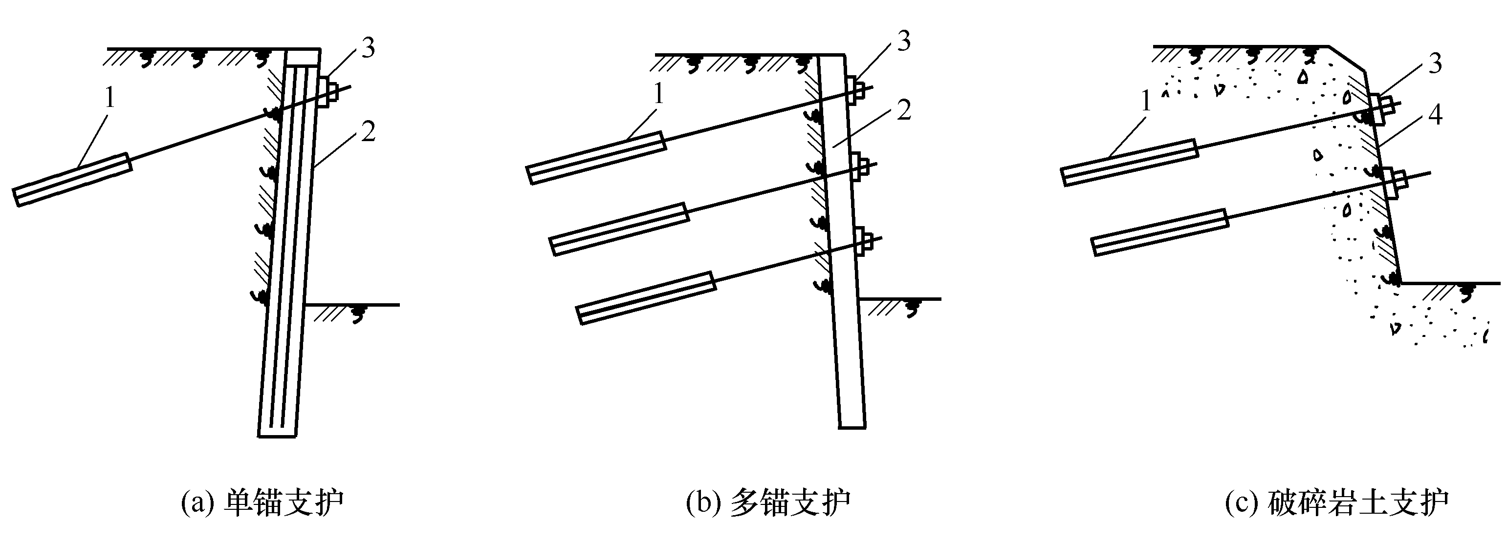

图1-23 土层锚杆支护形式
1—土层锚杆；2—挡土灌注桩或地下连续墙；3—横梁(撑)；4—破碎岩土层

2) 土层锚杆的构造与布置
(1) 土层锚杆的构造。
土层锚杆由锚头、支护结构、拉杆、锚固体等部分组成，如图1-24所示。土层锚杆根据主动滑动面可分为自由段(非锚固段)和锚固段，如图1-25所示。

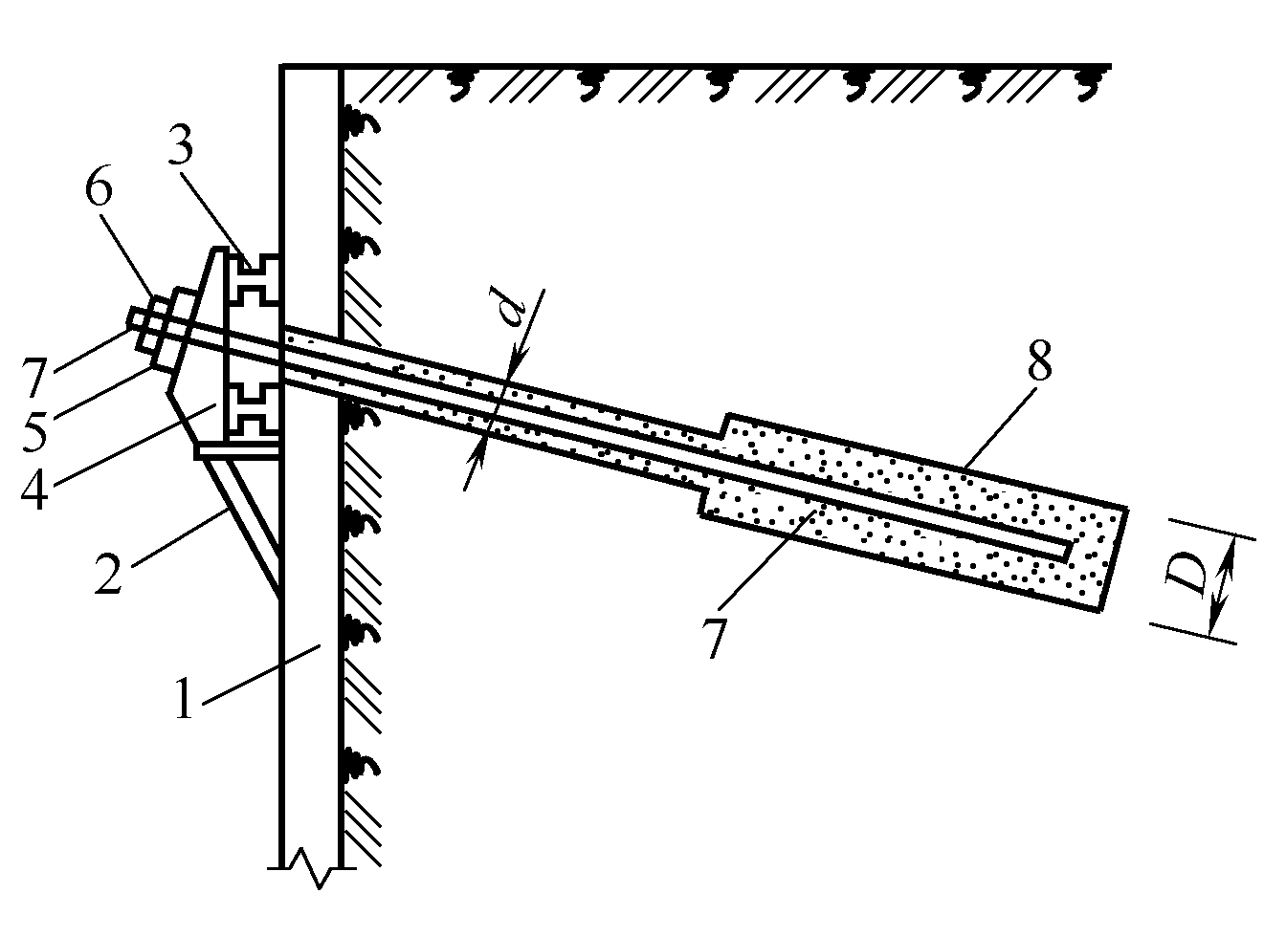 | 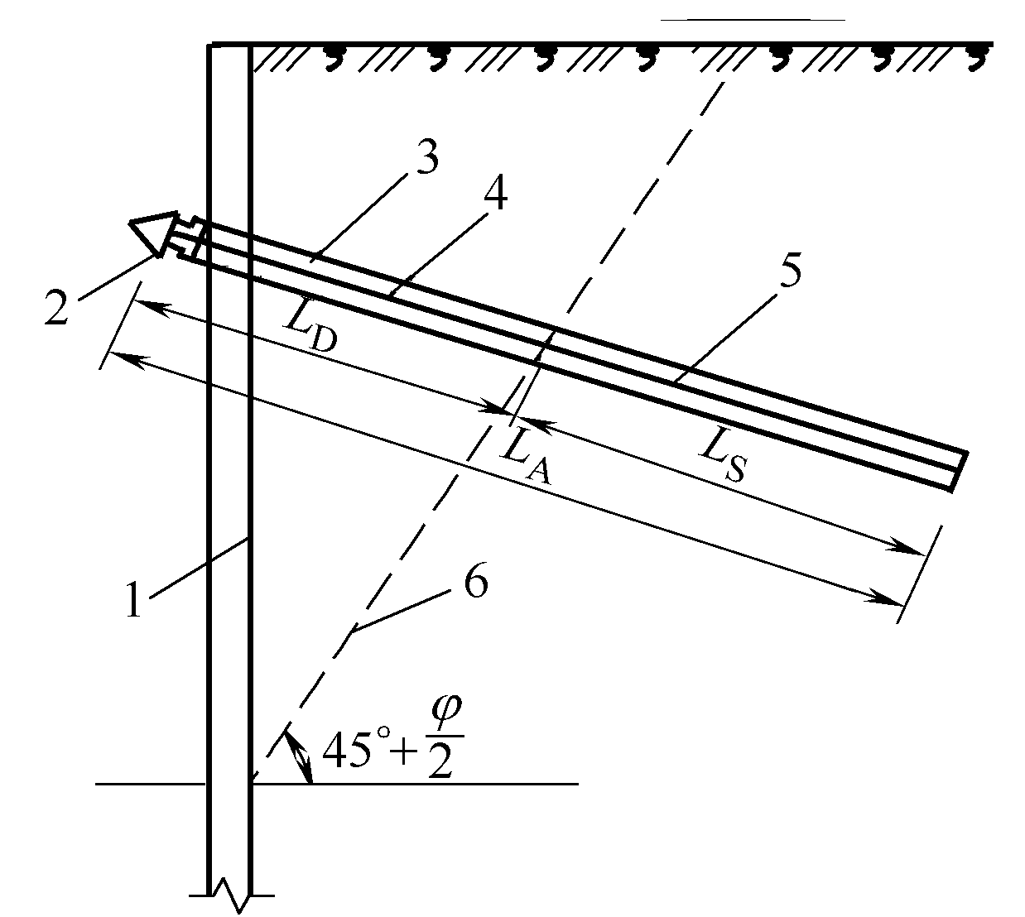
图1-24 土层锚杆的构造 | 图1-25 土层锚杆长度的划分
1—挡土灌注桩(支护)；2—支架；3—横梁；  4—台座；5—承压垫板；6—紧固器(螺母)；  7—拉杆；8—锚固体(水泥浆或水泥砂浆) | 1—挡土灌注桩(支护)；2—锚杆头部；3—锚孔；  4—拉杆；5—锚固体；6—主动土压裂面；  L_{fa}—非锚固段长度；L_{c}—锚固段长度；L_{A}—锚杆长度

土层锚杆的自由段处于不稳定土层中，要使它与土层尽量脱离，一旦土层有滑动，它便可以伸缩，其作用是将锚头所承受的荷载传送到锚固段上去。锚固段处于稳定土层中，要使它与周围土层牢固结合，通过与土层的紧密接触，将锚杆所受荷载分布到周围的土层中去。锚固段是承载力的主要来源，锚杆锚头的位移主要取决于自由段。
锚头有台座、承压垫板和紧固器等组成，通过钢横梁及支架将来自支护的力牢固地传给拉杆，台座用钢板或C35混凝土做成，应有足够的强度。拉杆可用钢筋、钢管、钢丝束或钢绞线等制成，前两种使用较多，后者主要用于承载力很高的情况。锚固体是由水泥浆在压力下灌浆形成。
(2) 土层锚杆的布置。
土层锚杆的布置包括确定锚杆的尺寸、埋置深度、锚杆层数、锚杆的垂直间距和水平间距、锚杆的倾斜角度等。锚杆的尺寸、埋置深度应保证不使锚杆引起地面隆起和地面不出现地基的剪切破坏。
① 为了不使锚杆引起地面隆起，最上层锚杆的上面要有必要的覆土厚度，即锚杆的向上垂直分力应小于上面的覆土重量。最上层锚杆一般需覆土厚度不小于4～5m；锚杆层数应通过计算确定，一般上下层间距为2.0～5.0m，水平间距为1.5～4.5m，或控制在锚固体直径的10倍。
② 锚杆数应通过计算确定。锚杆间距应不小于2m，否则应考虑锚杆的相互影响，单根锚杆的承载能力应予以降低。
③ 锚杆倾角的确定是锚杆设计中的重要问题。倾角的大小不但影响着锚杆的水平分力与垂直分力的比例，也影响着锚固长度与非锚固长度的划分，还影响整体稳定性，因此施工中应特别重视，同时对施工中是否方便也产生较大的影响。锚杆的倾角不宜小于12.5°，一般宜与水平成15°～25°倾斜角，且不应大于45°。
④ 锚杆的尺寸。锚杆的长度应使锚固体置于滑动土层外的好土层内，通常长度为15～25m，其中锚固自由段的长度不宜小于5m，并应超过潜在滑裂面 1.5m，锚固段长度一般为5～7m，有效锚固长度不宜小于4m，在饱和软粘土中锚杆的固定段长度以20m左右为宜。
3) 土层锚杆的施工要点
土层锚杆施工一般先将支护结构施工完成，开挖基坑至土层锚杆标高，随挖随设置一层土层锚杆，逐层向下设置，直至完成。
(1) 施工程序。
① 干作业法：施工准备→土方开挖→测量放线定位→移机就位→校正孔位调整角度→钻孔→接螺栓钻杆继续钻孔到预定深度→退螺旋钻杆→插放钢索→插入注浆管→灌水泥浆→养护→上锚头→预应力张拉→紧螺栓或顶紧楔片→锚杆工序完毕，继续挖土。
② 湿作业法：施工准备→土方开挖→测量放线定位→钻机就位→接钻杆→校正孔位→调整角度→打开水源→钻孔→提出内钻杆→冲洗→钻至设计深度→反复提内钻杆、冲洗至孔内出清水→插钢筋→压力灌浆→养护→裸露主筋防锈→上横梁→安装锚具→张拉→锚头锁定。
(2) 成孔机具。
使用较多的有螺旋式钻孔机、气动冲击式钻孔机、旋转冲击式钻孔机、履带全行走全液压万能钻孔机，也可采用改装的普通地质钻孔机等。
(3) 成孔。
① 螺旋钻孔干作业法。当土层锚杆处于地下水位以上，呈非浸水状态时，宜选用不护壁的螺旋钻孔干作业法来成孔。该法对粘土、粉质粘土、密实性和稳定性较好的砂土等土层都适用。该法的缺点是当孔洞较长时，孔洞易向上弯曲，导致土层锚杆在张拉时摩擦损失过大，影响以后锚固力的正常传递，其原因是钻孔时钻削下来的土屑沉积在钻杆下方，造成钻头上抬。
用螺旋钻孔干作业法成孔有两种施工方法：一种是钻孔与插入钢拉杆合为一道工序，钻孔时将钢拉杆插入空心的螺旋钻杆内，随着钻杆的深入，钢拉杆与螺旋钻杆一同达到设计规定的深度，然后边灌浆边退出钻杆，而钢拉杆锚固在钻孔内，这时的钢拉杆不能设置对中定位之架，需用较稠的浆体防止钢拉杆下沉；另一种是钻孔与安放钢拉杆分为两道工序，即钻孔后在螺旋钻杆退出孔洞后再插入钢拉杆。为加快钻孔施工，可采用平行作业法进行钻孔和插入钢拉杆，即钻机连续进行钻孔，后面紧接着进行安放钢拉杆和灌浆。
② 压水钻进成孔法。压水钻进成孔法是土层锚杆施工应用较多的一种钻孔工艺，这种钻孔方式的优点是可以把钻孔过程中的钻进、出渣、固避、清孔等工序一次完成，可以防止塌孔、不留残土，软、硬土都能适用。钻机就位后，先调整钻杆的倾斜角度，在软粘土中钻孔，当不用套管钻进时，应在钻孔孔口处放入1～2m的护壁套管，以保证孔口处不坍塌。钻孔时冲洗液(压力水)从钻杆中心流向孔底，在一定水头压力(0.15～0.3MPa)下，水流携带钻削下来的土屑从钻杆与孔壁之间的缝隙处排出孔外。钻进时要不断地供水冲洗，而且要始终保持孔口的水位，待钻到规定深度(大于土层锚杆长0.5～1.5m)后，继续用压力水冲洗残留在孔里的土屑，直至水流不显浑浊为止。如果用水泥浆做冲洗液，可提高锚固力的150%，但成本很高，钻进中如果遇到流砂层，应适当地加快钻进速度，降低冲孔水压力，以保持孔内水头压力。对于杂填土层，应该设置护壁套管钻进。
③ 潜钻成孔法。此法是利用风动冲击式潜孔冲击器成孔，这种工具原来是利用穿越地下电缆的，它长不足1m，直径为78～135mm，由压缩空气驱动，内部装有配气阀、气缸和活塞等机械。它是利用活塞的往复运动做定向冲击，使潜孔冲击器挤压土层向前钻进。此法宜用于孔隙率大、含水量较低的土层中。
(4) 安放拉杆和拉杆使用前要除锈和除油污。
孔口附近的拉杆钢筋应先涂一层防锈漆，并用两层沥青玻璃布包扎做好防锈层。成孔后即将长钢拉杆插入孔内，在拉杆表面设置定位器，间距在锚固段为2m左右，在非锚固段为4～5m。在插入拉杆时应将灌浆管与拉杆绑在一起同时插入孔内，放至距孔底50cm处。如果钻孔时使用套管，则在插入钢筋拉杆后将套管拔出。为了保证非锚固段拉杆可以自由伸长，可在锚固段与非锚固段之间设置堵浆器，或在非锚固段处不灌水泥浆，而填以干砂、碎石或低强度等级混凝土；或在每根拉杆的自由部分套一根空心塑料管；或在锚杆的全长度均灌水泥浆，但在非锚固段的拉杆上涂以润滑油脂以保证在该段自由变形和保证锚杆的承载能力不降低。在灌浆前将钻管口封闭，接上浆管，即可进行注浆，浇筑锚固体。
(5) 锚杆灌浆。
灌浆的作用：形成锚固段，将锚杆锚固在土层中；防止钢拉杆腐蚀；填充土层中的孔隙和裂缝。
锚杆灌浆材料多用水泥浆，也可采用水泥砂浆，砂用中砂并过筛，砂浆强度等级不宜低于M10。灌浆方法分为一次灌浆法和二次灌浆法两种。一次灌浆法是指用压浆泵将水泥浆经胶管压入拉杆管内，再由拉杆端注入锚孔，管端保持离底150mm。随着水泥浆的灌入，逐步将灌浆管向外拔出至孔口。待浆液回流至孔口时，用水泥袋纸等捣入孔内，再用湿粘土封堵孔口，并严密捣实，再以0.4～0.6MPa的压力进行补灌，稳压数分钟即完成。二次灌浆法是待第一次灌注的浆液初凝后，进行第二次灌浆。先灌注锚固段，在灌注的水泥浆具备一定的强度后，对锚固段进行张拉，然后再灌注非锚固段，可用低强度等级水泥浆不加压力进行灌注。
(6) 张拉与锚固。
土层锚杆灌浆后，待锚固体强度达到80%设计强度以上时，即可对锚杆进行张拉和锚固。张拉前先在支护结构上安装围檩，张拉用设备与预应力结构张拉所用的相同。预应力锚杆，要正确估算预应力损失。从我国目前的情况看，钢拉杆为变形钢筋，其端部加焊螺丝端杆，用螺母锚固；钢拉杆为光圆钢筋，可直接在其端部刻丝，用螺母锚固；如果用精轧钢纹钢筋，可直接用螺母锚固。张拉粗钢筋时一般采用千斤顶。钢拉杆为钢丝束，锚具多为墩头锚具，也用千斤顶张拉。
4．土钉墙支护结构
土钉墙支护是在开挖边坡表面铺钢筋网喷射细石混凝土，并每隔一定距离埋设土钉，使之与边坡土体形成复合体，共同工作，从而有效地提高边坡稳定的能力，增强土体破坏的延性，变土体荷载为支护结构的一部分，它与上述被动起挡土作用的维护墙不同，而是对土体起到嵌固作用，对土坡进行加固，增加边坡支护锚固力，使基坑开挖后保持稳定。土钉墙支护为一种边坡稳定式支护结构，适用于淤泥、淤泥质土、粘土、粉质粘土、粉土等地基，地下水位较低，当基坑开挖深度在2m以内时采用。
1) 土钉墙支护的构造
土钉墙支护通常与周围土体接触，以群体起作用，与周围土体形成一个组合体，在土体发生变形的条件下，通过与土体接触面上的粘结力或摩擦力，使土钉被动受拉，并主要通过受拉工作给土体以约束加固或使其稳定。土钉墙支护一般由土钉、支护面层和排水系统组成。
(1) 土钉。
① 钻孔注浆钉。此种最常用，即先在土中成孔，置入变形钢筋，然后沿全长注浆填孔，这样整个土钉体由土钉钢筋和外裹的水泥砂浆(细石混凝土或水泥净浆)组成。
② 击入钉。击入钉用角钢、圆钢或钢管作土钉，用振动冲击钻或液压锤击入。这种类型不需预先钻孔，施工极为快速，但不适用于砾石土、硬胶粘土和松散砂土。击入钉在密实砂土中的效果要优于粘性土。
③ 注浆击入钉。它常用周围带孔的钢管，端部密闭，击入后从管内注浆并透过壁孔将浆体渗到周围土体。
④ 高压喷射注浆击入钉。这种土钉中间有纵向小孔，利用高频冲击振动锤将土钉击入土中，同时以20MPa的压力，将水泥浆从土钉端部的小孔中射出，或通过焊于土钉上的一个薄壁钢管射出，水泥浆射流在土钉入土的过程中起到润滑作用，并且能透入周围土体，提高与土体之间的粘结力。
⑤ 气动射击钉。它用高压气体作动力，在发射时气体压力作用于钉的扩大端，所以钉子在射入土体过程时受拉。钉径有25mm和38mm两种，每小时可击入15根以上，但其长度仅为3m和6m。
土钉墙支护构造的做法如图1-26所示，墙面的坡度不宜大于1∶0.1；土钉必须和面层有效连接，应设置承压板或加强钢筋与土钉螺栓连接或钢筋焊接连接；土钉钢筋宜采用HPB235、HRB335钢筋，钢筋直径宜为16～32mm，土钉长度宜为开挖深度的0.5～1.2倍，间距宜为1～2m，呈矩形或梅花形布置，与水平夹角宜为5°～20°，钻孔直径为70～120mm；注浆材料宜采用水泥浆或水泥砂浆，其强度等级不宜低于M10。
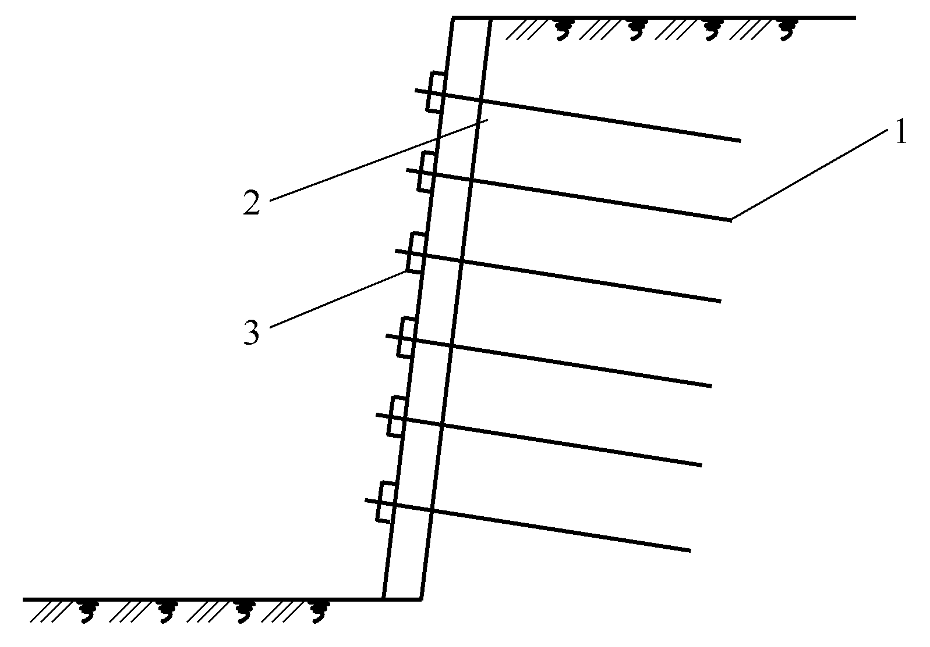

图1-26 土钉墙支护
1—土钉；2—喷射混凝土面层；3—垫板

(2) 支护面层。
临时性土钉支护的面层通常是喷射混凝土面层，并配置钢筋网，钢筋直径宜为6～10mm，间距宜为150～300mm；面层中坡面上下段钢筋的搭接长度应大于300mm。喷射混凝土的强度等级不宜低于C20，面层厚度不宜小于80mm。在土钉墙的顶部应采用砂浆或混凝土护面。喷射混凝土面层施工中要做好施工缝处的钢筋网搭接和喷射混凝土的连接，到达支护底面后，宜将面层插入底面以下300～400mm。如果土体的自立稳定性不良，也可以在挖土后先做喷射混凝土面层，而后再成孔置入土钉。
(3) 排水系统。
土钉支护在一般情况下都必须有良好的排水系统，在坡顶和坡脚应设排水设施，坡面上可根据具体情况设置泄水孔。施工开挖前要先做好地面排水，设置地面排水沟引走地表水，或设置不透水的混凝土地面以防止近处的地表水向下渗透。沿基坑边缘的地面要垫高，防止地表水注入基坑内。同时，基坑内部还必须人工降低地下水位，有利于基础施工。
2) 土钉墙支护施工方法
(1) 土钉墙的施工顺序为：按设计要求自上而下分段、分层开挖工作面→修整坡面(平整度允许偏差±20mm)→埋设喷射混凝土厚度的控制标志→喷射第一层混凝土→钻孔、安设土钉→注浆、安设连接件→绑扎钢筋网，喷射第二层混凝土→设置坡顶、坡面和坡脚的排水系统。如果土质较好，也可采取开挖工作面、修坡→绑扎钢筋网→成孔→安设土钉→注浆→安设连接件→喷射混凝土面层。
(2) 钻孔方法与土层锚杆方法基本相同，可用螺旋钻、冲击钻、地质钻机和工程钻机。当土质较好，孔深度不大时，也可用洛阳铲成孔。
(3) 土钉钢筋置入孔中后，可采用重力、低压或高压方法注浆填孔。对于下倾的斜孔可采用重力或低压注浆；对于水平钻孔，需用口部压力注浆或分段压力注浆。
(4) 喷射混凝土面层中的钢筋网，应在喷射第一层混凝土后铺设，钢筋的保护层厚度不宜小于20mm；当采用双层钢筋网时，第二层钢筋网应在第一层钢筋网被混凝土覆盖后铺设。每层钢筋网之间的搭接长度不应小于300mm。钢筋网用插入土中的钢筋固定，与土钉应连接牢固。
(5) 喷射混凝土面层的混凝土强度等级不宜低于C20，水泥标号32.5，石子粒径不大于15mm，水泥与砂石的比重为1∶4～4.5，砂率宜为45%～55%，水灰比为0.40～0.45。喷射作业应分段进行，同一分段内的喷射顺序应自下而上，一次喷射厚度不宜小于40mm；喷射混凝土终凝后2h，应喷水养护，养护时间宜为3～7h。
1.4 降低地下水位
在土方开挖前，应做好地面排水和降低地下水位工作。在开挖基坑或沟槽时，土的含水层被切断，地下水会不断地渗入基坑。在雨季施工时，地面水也会流入基坑。为了保证施工的正常进行，防止边坡塌方和地基承载力下降，在基坑开挖前和开挖时，必须做好排水、降水工作。基坑排水降水方法，可分为集水井降水法和井点降水法。
1.4.1 集水井降水法
集水井降水法是采用截、疏、抽的方法来进行排水，即在开挖基坑时，沿坑底周围或中央开挖排水沟，再在沟底设置集水井，使基坑内的水经排水沟流向集水井内，然后用水泵抽出坑外，如图1-27所示。它适用于降水深度较小且地层为粗粒土层或粘性土。
为了防止基底上的土颗粒随水流失而使土结构受到破坏，集水井应设置于基础范围之外、地下水走向的上游。根据地下水水量、基坑平面形状及水泵的抽水能力，每隔20～40m 设置一个集水井。集水井的直径或宽度一般为0.6～0.8m，其深度随着挖土的加深而加深，并保持低于挖土面0.7～1.0m。井壁可用竹、木等材料简易加固。当基坑挖至设计标高后，井底应低于基坑底1.0～2.0m，并铺设碎石滤水层(0.3m厚)或下部砾石(0.1m厚)、上部粗砂(0.1m厚)的双层滤水层，以免由于抽水时间较长而将泥砂抽出，并防止井底的土被扰动。
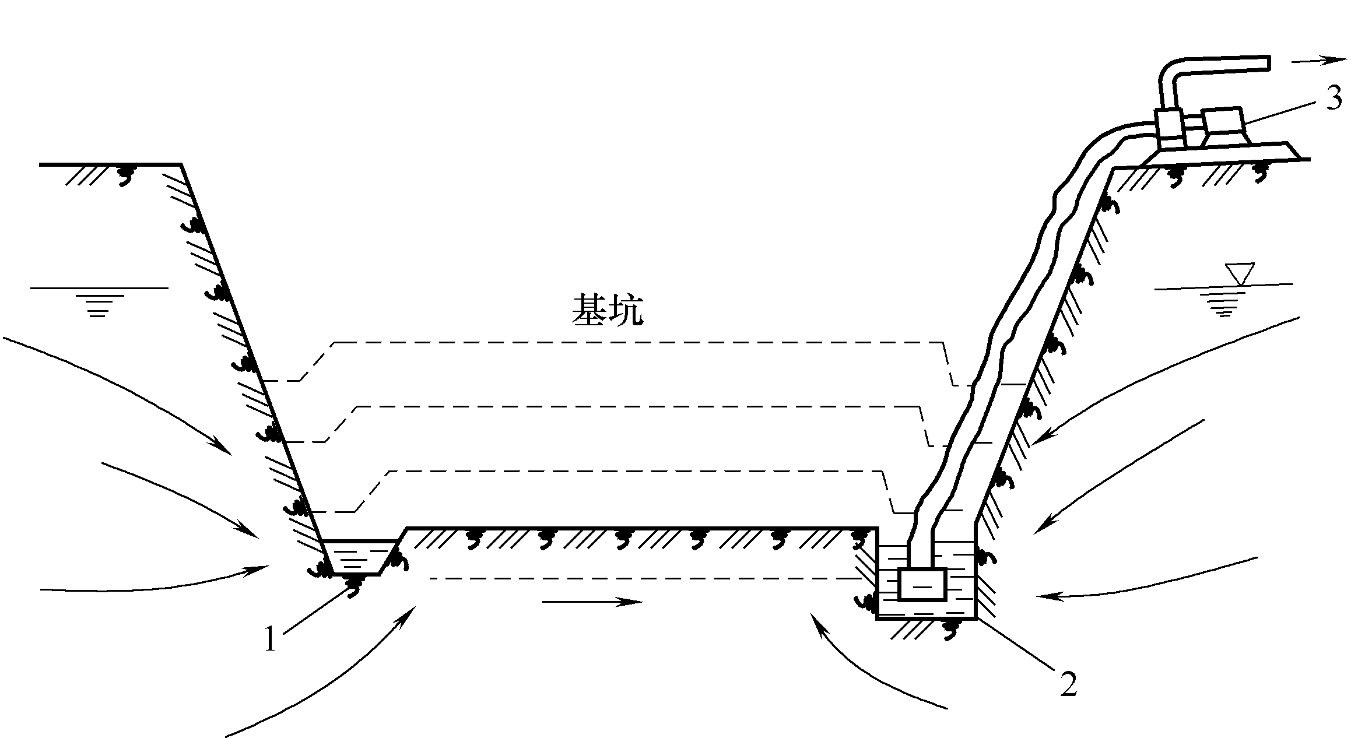

图1-27 集水井降水
1—排水沟；2—集水坑；3—水泵

集水井降水法设备少，施工简单，应用广泛。但是，当基坑开挖深度较大，地下水的动水压力和土的组成可能引起流砂、管涌、坑底隆起和边坡失稳时，则宜采用井点降水法。
1.4.2 流砂及其防治
当基坑挖土至地下水位以下时，在土质为细砂土或粉砂土的情况下，往往会出现一种被称为“流砂”的现象，即土颗粒不断地从基坑边或基坑底部冒出的现象。一旦出现流砂，土体就会边挖边冒，土完全丧失承载力，致使施工条件恶化，基坑难以挖到设计深度，严重时还会引起基坑边坡塌方。邻近建筑因地基被掏空而出现开裂、下沉、倾斜甚至倒塌。
1．产生流砂的原因
流砂现象产生的原因是水在土中渗透所产生的动水压力对土体作用的结果。动水压力是地下水的渗透对单位土体内骨架产生的压力，用G_{D}表示，它与单位土体内渗流水受到土骨架的阻力T大小相等，方向相反。动水压力G_{D}的大小与水力坡度成正比，即水位差越大，渗透路径L越短，则G_{D}越大。
当动水压力大于或等于土的浸水重度时，而且动水压力方向(与水流方向一致)与土的重力方向相反时，土不仅受水的浮力，而且受动水压力的作用，有向上举的趋势，土颗粒就处于悬浮状态，土颗粒往往会随渗流的水一起流动，涌入基坑内，形成流砂。
2．流砂的防治
由于产生流砂的主要原因是水在土中渗流所产生的动水压力的大小和方向。当动水压力方向向上且足够大时，土颗粒被带出而形成流砂，而当动水压力方向向下时，如果发生土颗粒的流动，其方向向下，使土体稳定。因此，在基坑开挖中，防治流砂的原则是“治流砂必先治水”。
防治流砂的主要途径是：减少或平衡动水压力；设法使动水压力的方向向下；截断地下水流。
其具体措施有：
(1) 枯水期施工法。枯水期地下水位较低，基坑内外水位差小，动水压力小，就不宜产生流砂。
(2) 抢挖法。分段抢挖土方，使挖土速度超过冒砂速度，在挖至标高后立即铺竹、芦席，并抛大石块，以平衡动水压力，将流砂压住。该法适用于治理局部或轻微的流砂。
(3) 设止水帷幕法。它是将连续的止水支护结构(如连续板桩、深层搅拌桩、密排灌注桩等)打入基坑底面以下一定深度，形成封闭的止水帷幕，从而使地下水只能从支护结构下端向基坑渗透，增加了地下水从坑外流入基坑内的渗流路径，减小了水力坡度，从而减小动水压力，防止流砂产生。
(4) 冻结法。它是将出现流砂区域的土进行冻结，阻止地下水的渗流，以防止流砂发生。
(5) 人工降低地下水位法。它是采用井点降水法(如轻型井点、管井井点、喷射井点等)使地下水位降低至基坑底面以下，地下水的渗流向下，则动水压力的方向也向下，从而使水不能渗流进入基坑内，可以有效地防止流砂的发生。因此，该法应用广泛且较可靠。
1.4.3 井点降水法
井点降水法就是在基坑开挖前，预先在基坑四周埋设一定数量的滤水管，利用抽水设备从中抽水，使地下水位降落在坑底以下，直至施工结束为止。这样可使所挖的土始终保持干燥状态，改善施工条件，同时还可以使动力水压力方向向下，从根本上防止流砂发生，并增加土中的有效应力，提高土的强度或密实度。因此，井点降水法也是一种地基加固的方法，采用井点降水法降低地下水位，可适当改陡边坡以减少挖土数量，但在降水过程中，基坑附近的地基土壤会有一定的沉降，施工时应加以注意。
井点降水法有轻型井点、喷射井点、电渗井点、管井井点及深井井点等。各种方法的选用，视土的渗透系数、降低水位的深度、工程特点、设备条件及技术经济比较等具体条件，参照表1-6选用，其中以轻型井点采用较广，下面做重点介绍。

表1-6 各种井点的适用范围
井点类型 | 土层渗透系数/(m/d) | 降低水位深度/m | 适用土质
一级轻型井点 | 0.1～50 | 3～6 | 粉质粘土，砂质粉土，粉砂，含薄层粉砂的粉质粘土
二级轻型井点 | 0.1～50 | 6～12 | 粉质粘土，砂质粉土，粉砂，含薄层粉砂的粉质粘土
喷射井点 | 0.1～5 | 8～20 | 粉质粘土，砂质粉土，粉砂，含薄层粉砂的粉质粘土
电渗井点 | ＜0.1 | 根据选用的  井点确定 | 粘土、粉质粘土
管井井点 | 20～200 | 3～5 | 砂质粘土，粉砂，含薄层粉质粘土，各类砂土，砾砂
深井井点 | 10～250 | ＞15 | 粉质粘土，砂质粉土，粉砂，含薄层粉砂的粉质粘土

1．轻型井点设备
轻型井点降低地下水位是沿基坑周围以一定的间距埋入井点管(下端为滤管)至蓄水层，在地面上用集水总管将各井点管连接起来，并在一定的位置设置抽水设备，利用真空泵和离心泵的真空吸力作用，使地下水经滤管进入井管，然后经总管排出，从而降低地下水位。
轻型井点设备由管路系统和抽水设备组成，如图1-28所示。管路系统由滤管、井点管、弯连管及总管等组成。滤管长1.0～1.2m，直径为38mm或51mm的无缝钢管，管壁上钻有直径为12～19mm的星棋状排列的滤孔，滤孔面积为滤管总表面的20%～25%。滤管外面包括两层孔径不同的滤网，内层为细滤网，采用30～40眼/cm²的铜丝布或尼龙丝布；外层为粗滤网，采用5～10眼/cm²的塑料纱布。为了使流水畅通，管壁与滤网之间用塑料管或铁丝绕成螺旋形隔开，滤管外面再绕一层粗铁丝保护，滤管下端为一铸铁头，如图 1-29所示。
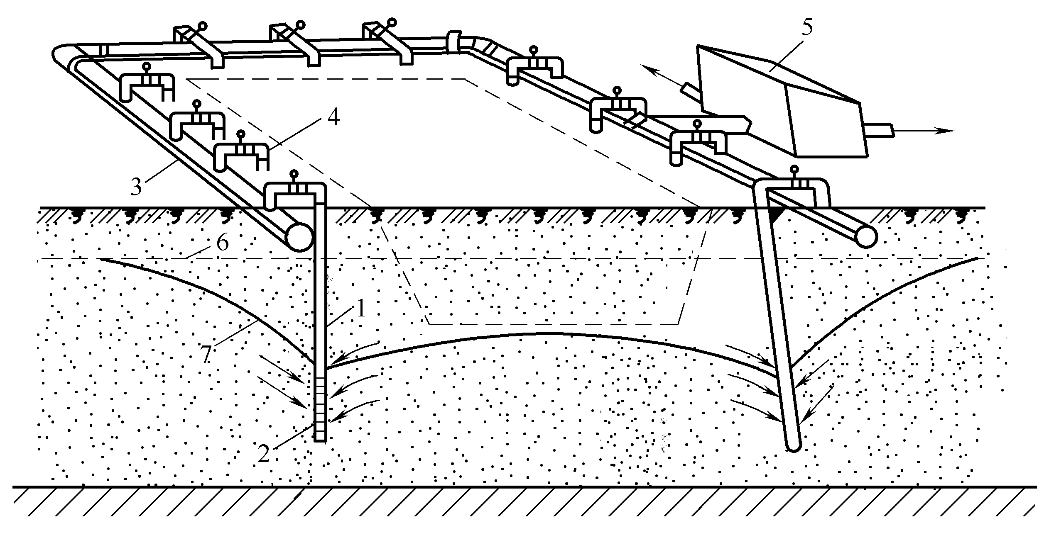

图1-28 轻型井点降低地下水位全貌图
1—井点管；2—滤管；3—总管；4—弯连管；5—水泵房；6—原有地下水位线；7—降低后地下水位线

井点管直径为38mm或51mm，长为5～7m的无缝钢管或焊接钢管制成。下接滤管，上端通过弯连管与总管相连，弯连管一般采用橡胶软管或透明塑料管，后者可以随时观察井点管的出水状况。
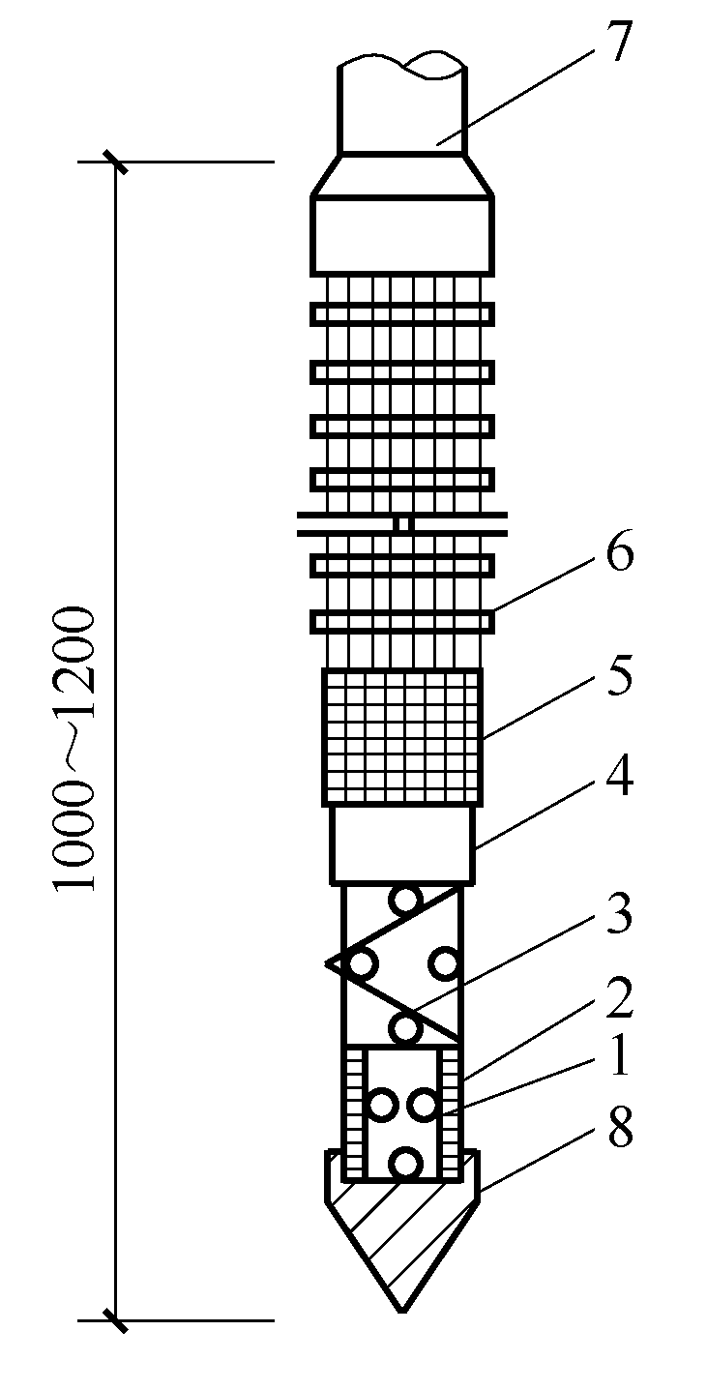

图1-29 滤管构造
1—滤管；2—管壁上的小孔；
3—缠绕的塑料管；4—细滤管；
5—粗滤管；6—粗铁丝保护网；
7—井点管；8—铸铁头
集水总管直径为100～127mm的无缝钢管，每节长4m，各节间用橡皮套管连接，并用钢箍拉紧，防止漏水。总管上装有与井点管连接的短接头，间距为0.8、1.2m、1.6m、2.0m。
抽水设备是由真空泵、离心泵和水气分离器(又称集水箱)等组成。
2．轻型井点的布置
轻型井点的布置应根据基坑平面的形状及尺寸、基坑深度、土质、地下水位高低与流向、降水深度要求等因素而确定。
1) 平面布置
当基坑或沟槽宽度小于6m，水位降低值不大于5m时，可用单排线状井点，井点管应布置在地下水流的上游一侧，两端延伸长度一般不小于基坑宽度，如图1-30所示。如果宽度大于6m或土质不良，则用双排线状井点，如图1-31所示。面积较大的基坑宜采用环状井点，如图1-32所示。有时也可布置为U形，以利于挖土机械和运输车辆出入基坑。井点管距离基坑壁一般不小于0.7～1.0m，以防止局部发生漏气，井点管露出地面0.2m。井点管间距一般为0.8m、1.2m、1.6m、2.0m，由计算或经验确定。井点管在总管四角部分应适当加密。

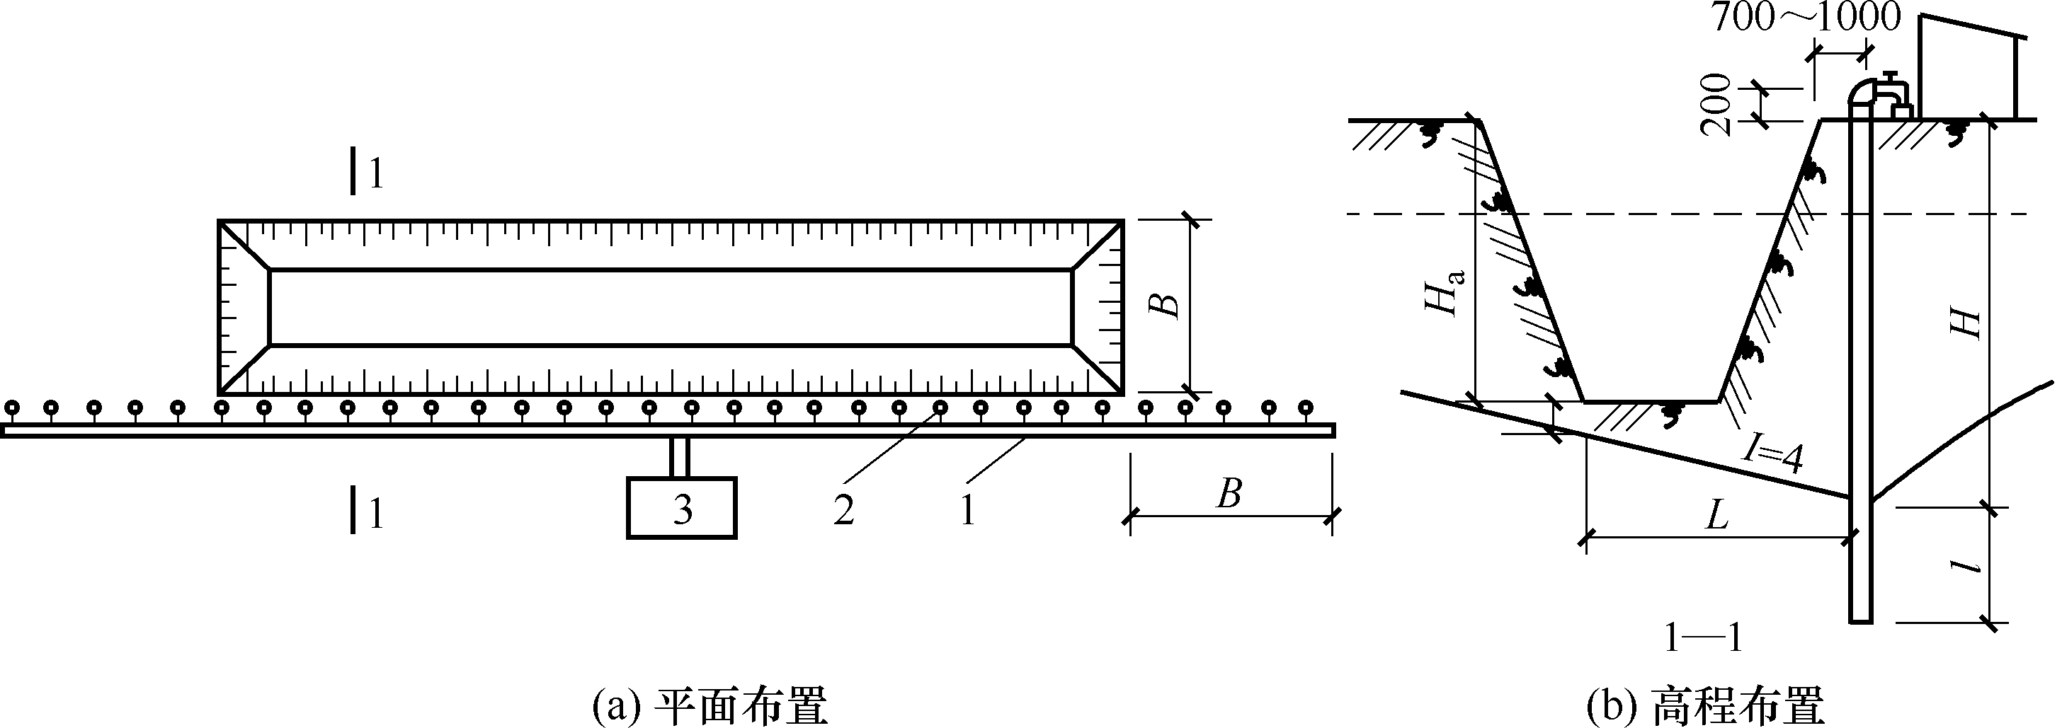

图1-30 单排线状井点的布置
1—总管；2—井点管；3—抽水设备

2) 高程布置
井点降水深度在考虑抽水设备的水头损失以后，一般不超过6m。井点管埋设深度H(不包括滤管长)按下式计算。
(1-24)
式中：H₁——井点管埋设面至基坑底面的距离(m)；
h——基坑底面至降低后地下水位线的最小距离，一般取0.5～1.0m；
I——水力坡度，根据实测，双排和环状井点为1/10，单排井点为1/4；
L——井点管至基坑中心的水平距离(m)(在单排井点中，为井点管至基坑另一侧的水平距离)。
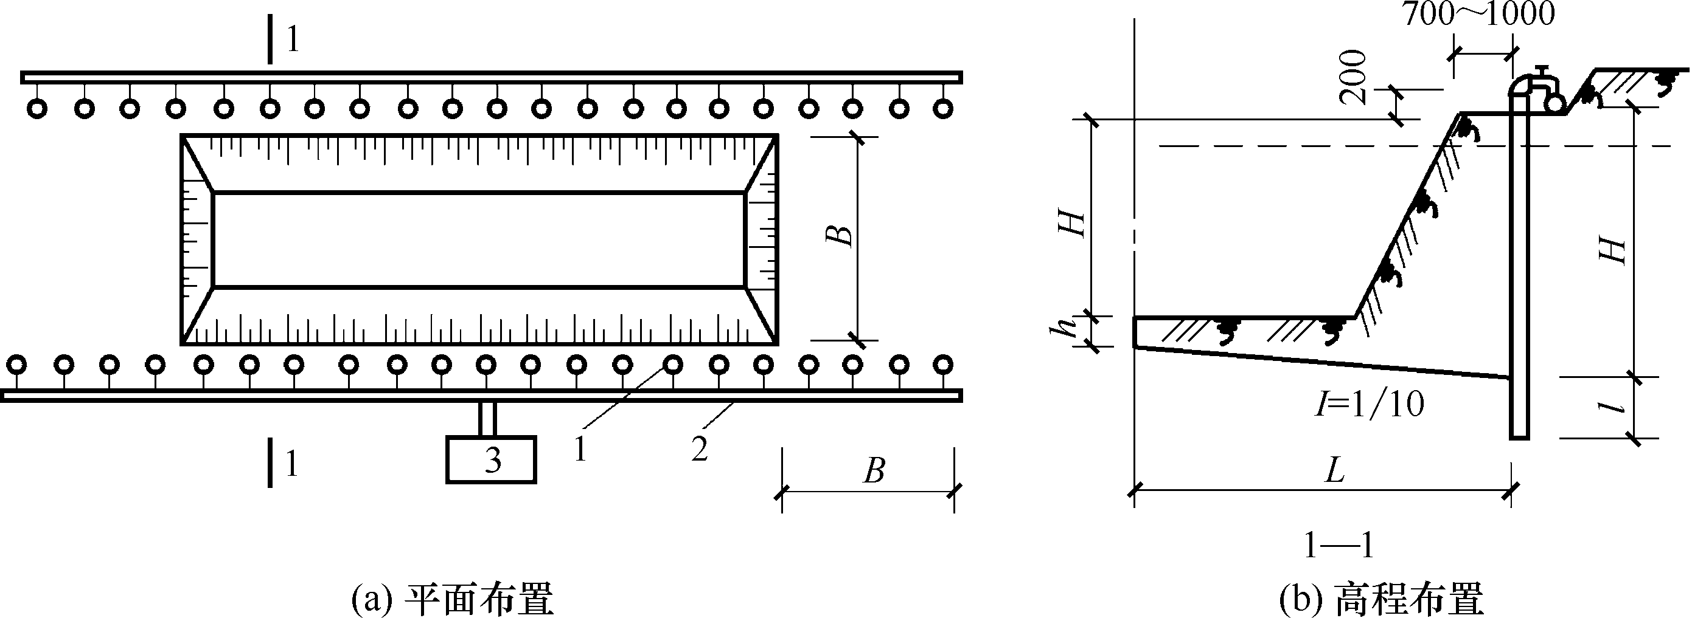

图1-31 双排线状井点布置图
1—井点管；2—总管；3—抽水设备
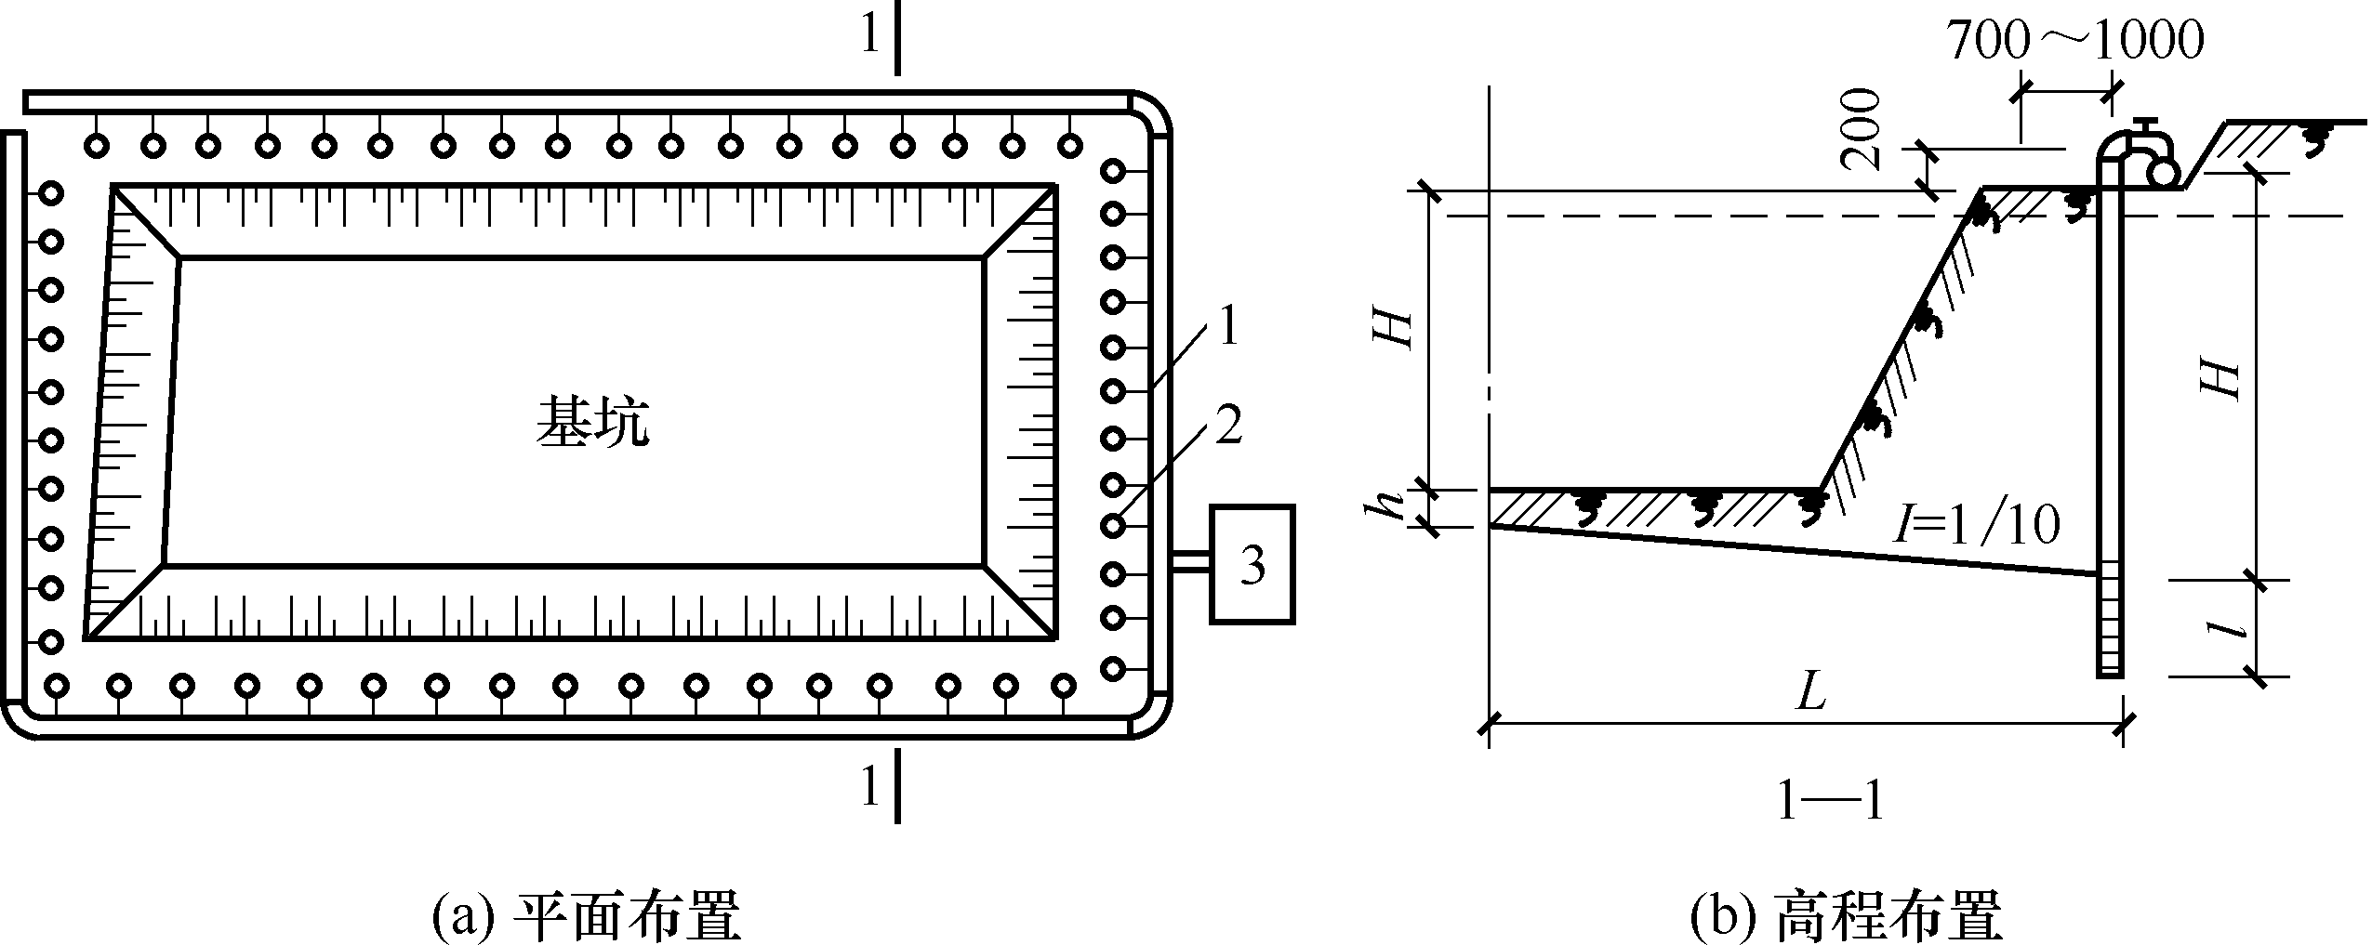

图1-32 环形井点布置简图
1—总管；2—井点管；3—抽水设备
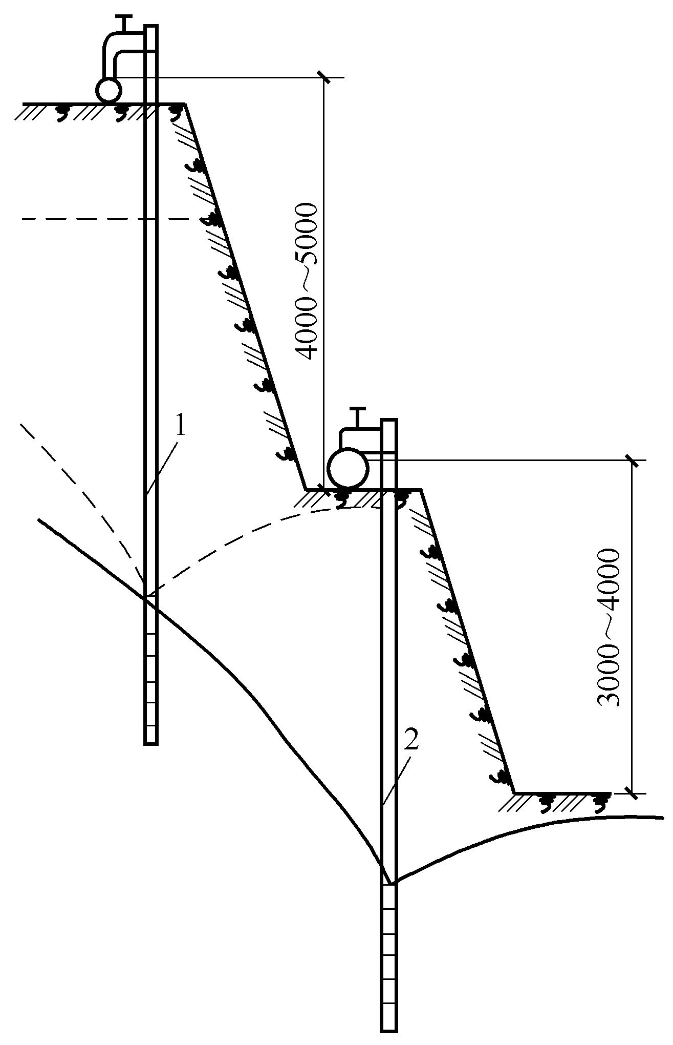

图1-33 二级轻型井点
1—第一级井点管；2—第二级井点管
如果计算出的H值大于井点管的长度，则应降低井点管的埋设面(但以不低于地下水位为准)，以适应降水深度的要求。在任何情况下，滤管必须埋设在透水层内。为了充分利用抽吸能力，总管的布置标高宜接近地下水位线(可事先挖槽)，水泵轴心标高易与总管平行或略低于总管。总管应具有0.25%～0.5%的坡度(坡向泵房)。各段总管与滤管宜设在同一水平面，不宜高低悬殊。
当一级井点系统达不到降水深度的要求时，可视土质情况采取其他方法降水。如先用集水井降水法挖去一层土，再布置井点系统或采用二级井点(即先挖去第一级井点所疏干的土，然后再布置第二级井点)，使降水深度增加，如图1-33所示。
3．轻型井点的计算
轻型井点的计算包括：根据确定的井点系统平面和竖向布置，计算井点系统涌水量；计算并确定井点管数量与间距；选择抽水设备等。
1) 井点系统涌水量计算
井点系统涌水量是按水井理论进行计算的，根据井底是否达到不透水层，水井可分为完整井和非完整井；凡井底到达含水层下面的不透水层顶面的井称为完整井，否则称为非完整井。根据地下水有无压力，又分为无压井和承压井，如图1-34所示。
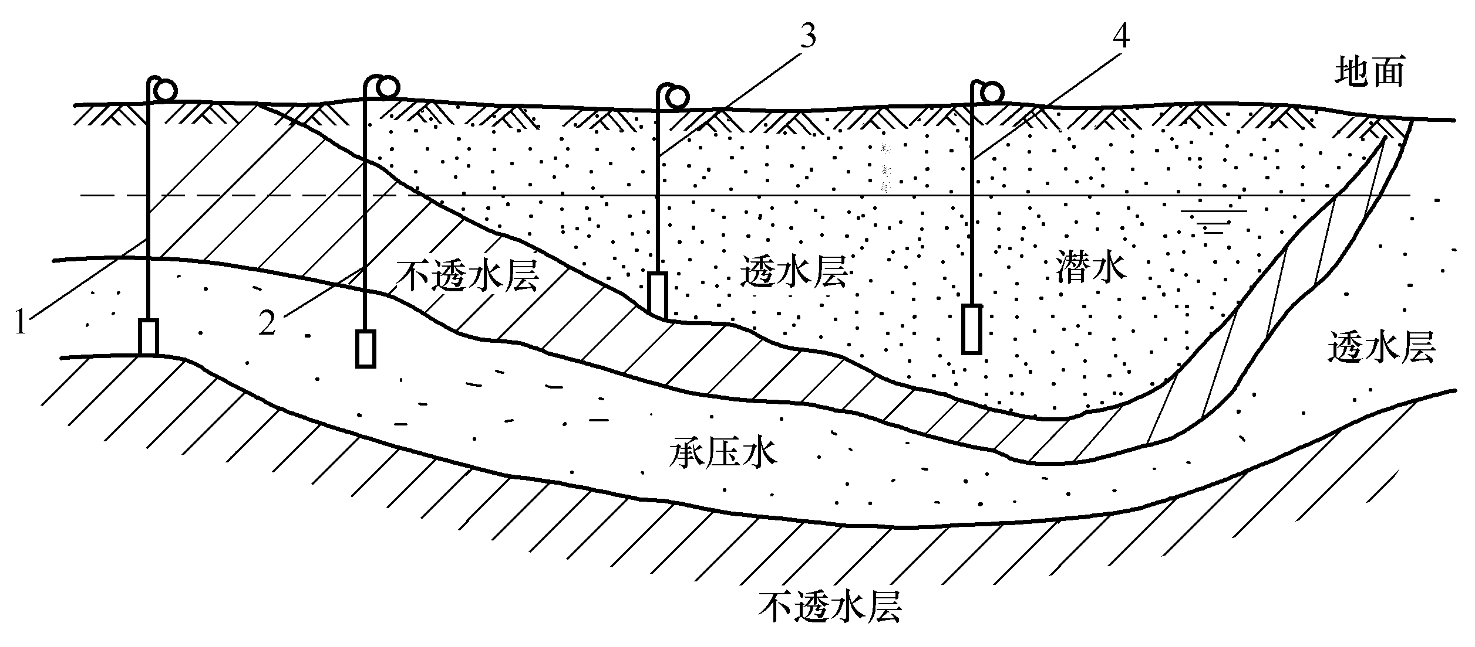

图1-34 水井的分类
1—承压完整井；2—承压非完整井；3—无压完整井；4—无压非完整井

对于无压完整井的环状井点系统(如图1-35(a)所示)，涌水量计算公式为
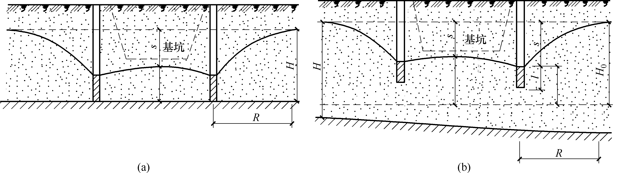
(a)无压完整井 (b)无压非完整井

图1-35 环状井点涌水量计算简图
(1-25)
式中：Q——井点系统涌水量(m³/d)；
K——土的渗透系数(m/d)，由实验室或现场抽水试验确定；
H——含水层厚度(m)；
s——水位降低值(m)；
R——抽水影响半径(m)，由下式确定：
(1-26)
x₀——环状井点系统的假想半径(m)，对于矩形基坑，其长度与宽度之比不大于5时，可按下式计算：
(1-27)
式中：F——环状井点系统所包围的面积(m²)。
对于无圧非完整井点系统，如图1-36(b)所示，地下水不仅从井的侧面流入，还从井点底部渗入，因此涌水量较完整井大。为了简化计算，仍可采用式(1-25)计算。但此时式中H应换成有效抽水深度H₀，H₀值可按表1-7确定，当算的H₀大于实际含水层厚度H时，仍取H值。

表1-7 有效抽水影响深度H₀值
s′/(s′+l) | 0.2 | 0.3 | 0.5 | 0.8
H₀ | 1.3(s′+l) | 1.5(s′+l) | 1.7(s′+l) | 1.85(s′+l)
注：s′为井点管中水位降落值，l为滤管长度。

对于承压完整井点系统涌水量计算公式为
(1-28)
式中：M——承压含水层厚度(m)。
其他符号同前。
若用以上各式计算轻型井点系统涌水量时，要先确定井点系统的布置方式和基坑计算图形面积。如矩形基坑的长宽比大于5或基坑宽度大于抽水影响半径的两倍时，需将基坑分块，使其符合上述各式的适用条件，然后分别计算各块的涌水量和总涌水量。
2) 井点管数量与间距的确定
确定井点管数量需先确定单根井点管的抽水能力。单根井点管的最大出水量取决于滤管的构造尺寸和土的渗透系数，按下式计算。
(1-29)
式中：q——单根井点管出水量(m³/d)；
d——滤管直径(m)；
l——滤管长度(m)；
K——土的渗透系数(m/d)。
井点管的最少根数n，根据井点系统涌水量Q和单根井点管的最大出水量q，按下式确定。
(1-30)
式中：1.1——备用系数(考虑井点管堵塞等因素)。
井点管的间距为
(1-31)
式中：L——总管长度(m)；
n——井点管根数。
井点管间距经计算确定后，布置时还需注意：井点管间距不能过小，否则彼此干扰大，出水量会显著减少，一般可取滤管周长的5～10倍；在基坑周围四角和靠近地下水流方向一边的井点管应适当加密；当采用多级井点降水时，下一级井点管的间距应较上一级的小；实际采用的间距，还应与集水总管上接头的间距相适应。
3) 抽水设备的选择
真空泵主要有W5型、W6型，按总管长度选用。当总管长度不大于100m时可选用W5型，总管长度不大于200m时可选用W6型。水泵按涌水量的大小选用，要求水泵的抽水能力应大于井点系统的涌水量(增大10%～20%)。通常一套抽水设备配两台离心泵，既可轮换备用，又可在地下水量较大时同时使用。
4．轻型井点的安装与使用
轻型井点的安装程序是先排放总管，再埋设井点管，然后用弯连管将井点管连通，最后安装抽水设备。轻型井点安装的关键工作是井点管的埋设。
井点管的埋设可利用水冲法进行，分为冲孔与埋管两个过程，如图1-36所示。
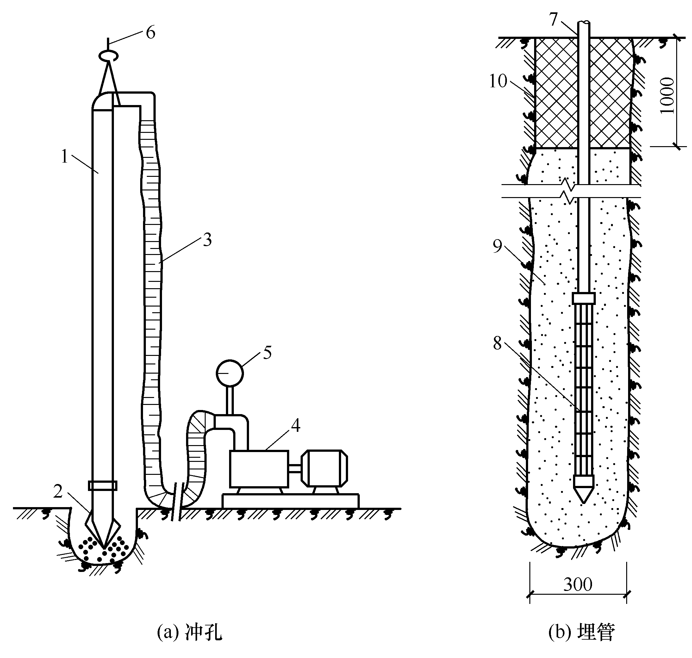

图1-36 井点的埋设
1—冲管；2—冲嘴；3—胶皮管；4—高压水泵；5—压力表；
6—起重吊钩；7—井点管；8—滤管；9—填砂；10—粘土封口

在冲孔时，先用起重设备将冲管吊起并插在井点的位置上，然后开动高压水泵，利用高压水由冲孔头部的喷水小孔，以急速的射流冲刷土壤，同时使冲孔管上、下、左、右转动，将土冲松，冲管则边冲边沉，逐渐在土中形成孔洞。井孔形成后，随即拔出冲孔管，插入井点管并及时在井点管与孔壁之间填灌砂滤层，防止孔壁塌土。
冲孔直径一般为300mm，冲孔深度应比滤管底深0.5m左右，以防冲管在拔出时部分土颗粒沉于底部，砂滤层的填灌质量是保证轻型井点顺利抽水的关键；宜先用干净粗砂，均匀填灌，并填至滤管顶上至1.0～1.5m，以保证水流畅通。井内填砂后，在地面以下0.5～1.0m的范围内，应用粘土封口，以防止漏气。
井点系统全部安装结束后，应接通总管与抽水设备进行试抽，检查有无漏气、漏水现象。
轻型井点在使用时，应该连续抽水，以免引起滤孔堵塞和边坡塌方等事故。抽吸排水要保持均匀，达到细水长流，正常的出水规律是“先大后小，先浊后清”。在使用中如果发现异常情况，应及时检修完好后再使用。在降水过程中，应按时观测流量、真空度，检查观测井点中水位的下降情况，并做好记录。
1.4.4 井点降水对周围建筑的影响
1．井点降水的不利影响
在井点管埋设完成开始抽水时，井内水位开始下降，周围含水层的水不断地流向滤管。在无承压水等环境条件下，经过一段时间之后，在井点周围形成漏斗状的弯曲水面，即“井水漏斗”，这个漏斗状水面逐渐趋于稳定，一般需要几天到几周的时间，降水漏斗范围内的地下水位下降以后，就必然会造成土体固结沉降。该影响范围较大，有时影响半径可达百米。在实际工程中，由于井点管滤网及砂滤层结构不良，把土层的粘土颗粒、粉土颗粒甚至细砂同地下水一同抽出地面的情况也时有发生，这种现象会使地面产生的不均匀沉降加剧，造成附近建筑物及地下管线不同程度的损坏。
2．井点降水影响的防治措施
由于井点降水会引起周围地层的不均匀沉降，但在高水位地区开挖深基坑必须采用降水措施以保证地下工程的顺利进行，一方面要保证土方开挖及地下工程的施工，另一方面又要防范对周围环境引起的不利影响，因此，在降水的同时，应采取相应的措施减少井点降水对周围建筑物及地下管线造成的影响，具体措施是：
(1) 设置地下水位观测孔，并对邻近建筑、管线进行监测，在降水系统运转过程中随时检查观测孔中的水位，当发现沉降量达到报警值时应及时采取措施。
(2) 在降水施工时，应做好井点管滤网及砂滤层结构，以防止抽水带走土层中的细颗粒，当有坑底承压水时应采取有效措施防止流砂。
(3) 如果施工区周围有湖、河等储水体，则应在井点和储水体之间设置止水帷幕，以防抽水造成与储水体穿通，引起大量涌水，甚至带出土颗粒，产生流砂现象。
(4) 在建筑物和地下管线密集区等对地面沉降控制有严格要求的地区开挖深基坑时，应尽可能采取止水帷幕，并进行坑内降水的方法，一方面可疏干坑内的地下水，以利于开挖施工；另一方面，须利用止水帷幕切断坑外地下水的涌入，以减小对周围环境的影响。
(5) 在场地外缘设置回灌系统也是减小降水对周围环境影响的有效方法。回灌井点是在抽水井点设置线外4～5m处，以间距3～5m插入注水管，将井点中抽取的水经过沉淀后用压力注入管内，形成一道水墙，以防止土体过量脱水，而基坑内仍可保持干燥。这种情况下抽水管的抽水量约增加10%，可适当增加抽水井点的数量。
【例1-2】某工程基坑平面尺寸(如图1-37所示)，基坑底宽度为8m，长度为15m，深度为4.2m，边坡坡度为1∶0.5，地下水位在地面以下1.5m。根据地质勘察资料，在自然地面以下0.8m为杂填土，此层下面有8m厚的砂砾层，土的渗透系数K=12m/d，再往下为不透水层的粘土层。现采用轻型井点设备进行人工降低地下水位，机械开挖土方，试对该轻型井点系统进行计算。
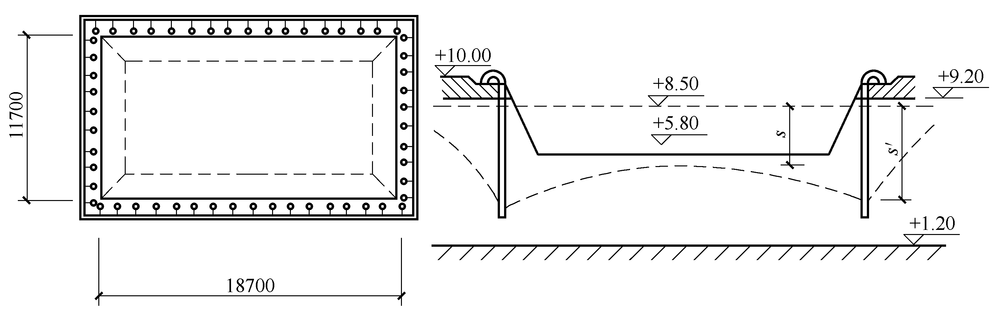
(a)井点系统平面布置 (b)井点系统的高程布置

图1-37 基坑平、剖面示意
解：(1) 井点系统的布置。
为使总管接近地下水位和不影响地面交通，将总管埋设在地面以下0.5m处，即先挖0.5m的沟槽，然后在槽底铺设总管，此时该基坑上口平面尺寸为11.7m×18.7m，井点管距边坡距离为1.0m，则井点管所围成的平面面积为13.7m×20.7m，由于基坑长宽比小于5，且基坑宽度小于2倍抽水影响半径，故按环状井点布置。基坑中心的降水深度为：S=(8.5-5.8+0.5)=3.2m，因此，采用一级轻型井点系统即可满足要求。井点管最小埋设深度为：。采用长6m、直径为38mm的井点管，井点管外露0.2m，作为安装总管用，则井点管埋入土中的实际深度为6.0-0.2=5.8，大于要求的埋设深度，故高程布置符合要求。
(2) 基坑涌水量计算。
取滤管长度为1.0m，则井点管和滤管总长6+1=7m，滤管底部距不透水层为1.3m，可按无压非完整井系统计算，其涌水量为
有效抽水影响深度H₀由表1-7有：
由表1-7查得：m，由于实际含水层厚度H=8.5-1.2=7.3m，而H₀＞H，故取H₀=H=7.3m。抽水影响半径为
基坑假想半径：
涌水量为：
(3) 计算井点管数量及间距。
单根井点管出水量为
井点管数量：
间距：
取间距1.2m，井点管实际总根数58根。
(4) 选择抽水设备。
抽水设备所带动的总管长度为68.8m，可选用W5型干式真空泵。水泵抽水流量为
Q₁=1.1Q=1.1×758.19=834.01(m³/d)=34.75(m³/h)
水泵吸水扬程：H_{s}≥6.0+1.0=7.0m，根据Q₁及H_{s}查得，选用3B33型离心泵。
(5) 井点管埋设。
采用水冲法安装埋设井点管。
1.5 土方机械化施工
1.5.1 常用的土方施工机械
1．推土机
推土机是土方工程的主要机械之一，是在履带式拖拉机上安装推土铲刀等工作装置而成的机械。按铲刀操作机构的不同，推土机分为索式和液压式两种。索式推土机的铲刀借本身自重切入土中，在硬土中的切土深度较小，液压式推土机由于用液压操纵，所以能使铲刀强制切入土中，切入深度较大，同时，液压式推土机铲刀还可以调整角度，具有更大的灵活性，是目前常用的一种推土机，如图1-38所示。
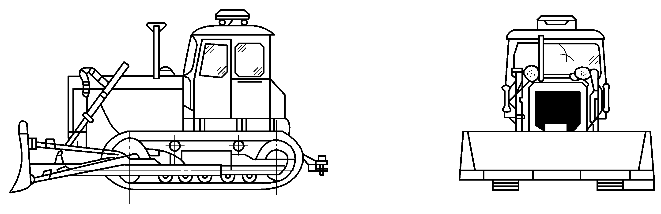

图1-38 液压式推土机的外形图
1) 推土机的特点
推土机操作灵活、运转方便、所需工作面较小、行驶速度快、易于转移、能爬30°左右的缓坡，因此应用范围较广，适用于开挖一至三类土。它多用于挖土深度不大的场地平整，开挖深度不大于1.5m的基坑，回填基坑和沟槽，堆筑高度在1.5m以内的路基、堤坝，平整其他机械卸置的土堆，推送松散的硬土、岩石和冻土，配合铲运机进行助产，配合挖土机施工，为挖土机清理余土和创造工作面。此外，将铲刀卸下后，推土机还能牵引其他无动力的土方施工机械，如铲运机、松土机、羊足碾等，进行土方其他施工过程的施工。推土机的运距宜在100m以内，效率最高的推运距离为40～60m。
2) 推土机的作业方法
推土机可以完成铲土、运土和卸土等土方施工。铲土时应根据土质情况，尽量采用最大切土深度在最短距离(6～10m)内完成，以便缩短低速运行时间，然后直接推运到预定地点。回填土和填沟渠时，铲刀不得超出土坡边沿，上下坡坡度不得超过35°，横坡不得超过10°。几台推土机同时作业时，前后距离应大于8m。
推土机的主要作业方法有下坡推土法、槽形推土法、并列推土法、分堆集中一次推送法等。
(1) 下坡推土。
下坡推土(如图1-39所示)即推土机顺地面坡势沿下坡方向推土，借助机械向下的重力作用，可增大铲刀的切土深度和运土数量，提高推土机能力和缩短推土时间，一般可提高生产效率30%～40%，但坡度不宜大于15°，以免后退时爬坡困难。
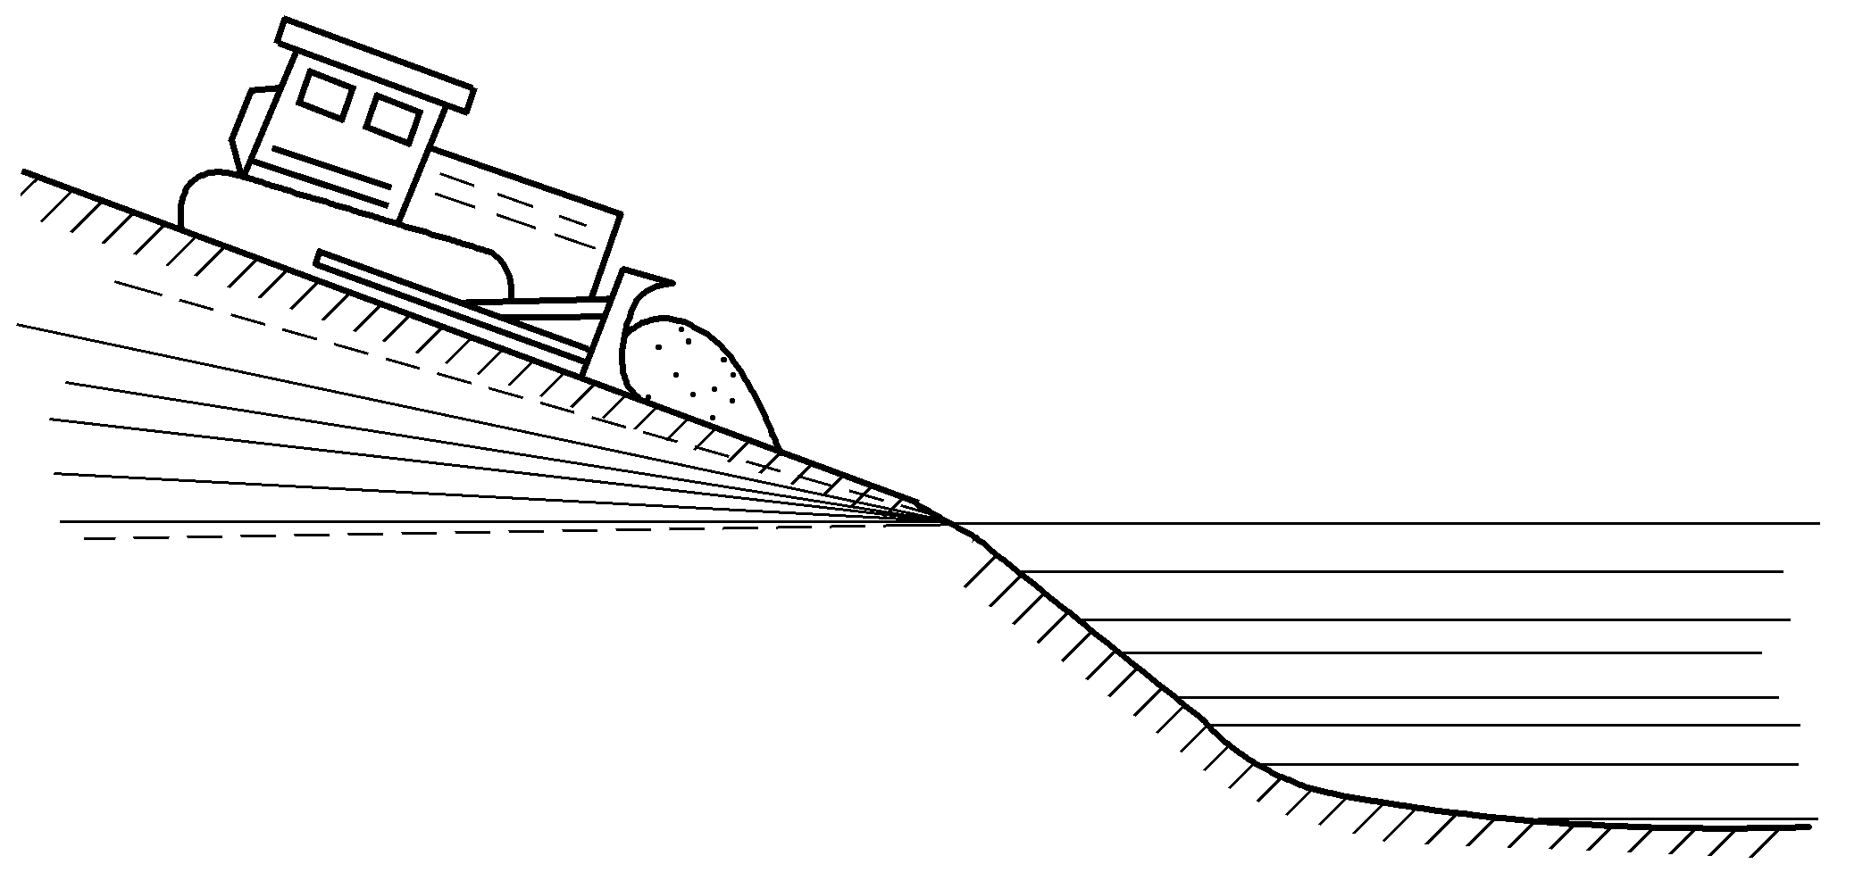

图1-39 下坡推土法
(2) 槽形推土。
当运距较远，挖土层较厚时，利用已推过的土槽再次推土，可以减少铲刀两侧土的散漏，如图1-40所示。这样作业可提高效率10%～30%，槽深1m左右为宜，槽间土埂宽约0.5m，在推出多条槽后，再将土埂推入槽内，然后运出。因此，对于推运疏松土壤，且当运距较大时，还应在铲刀两侧装置挡板，以增加铲刀前土的体积，减少土向两侧散失。在土层较硬的情况下，则可在铲刀前面装置活动松土齿，当推土机倒退回程时，即可将土翻松，这样便可减少切土时的阻力，从而提高切土运行速度。
(3) 并列推土。
对于大面积的施工区，可用2～3台推土机并列推土，如图1-41所示。推土时两铲刀相距15～30cm，这样可以减少土的散失而增大推土量，能提高生产效率15%～30%。但平均运距不宜超过50～70m，也不宜小于20m，且推土机数量不宜超过3台，否则倒车不便，行驶不一致，反而影响生产效率的提高。
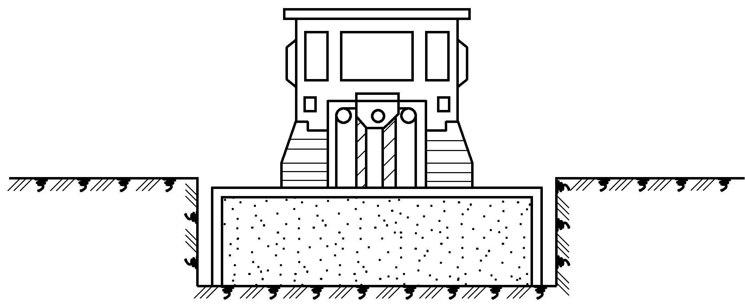

图1-40 槽形推土法
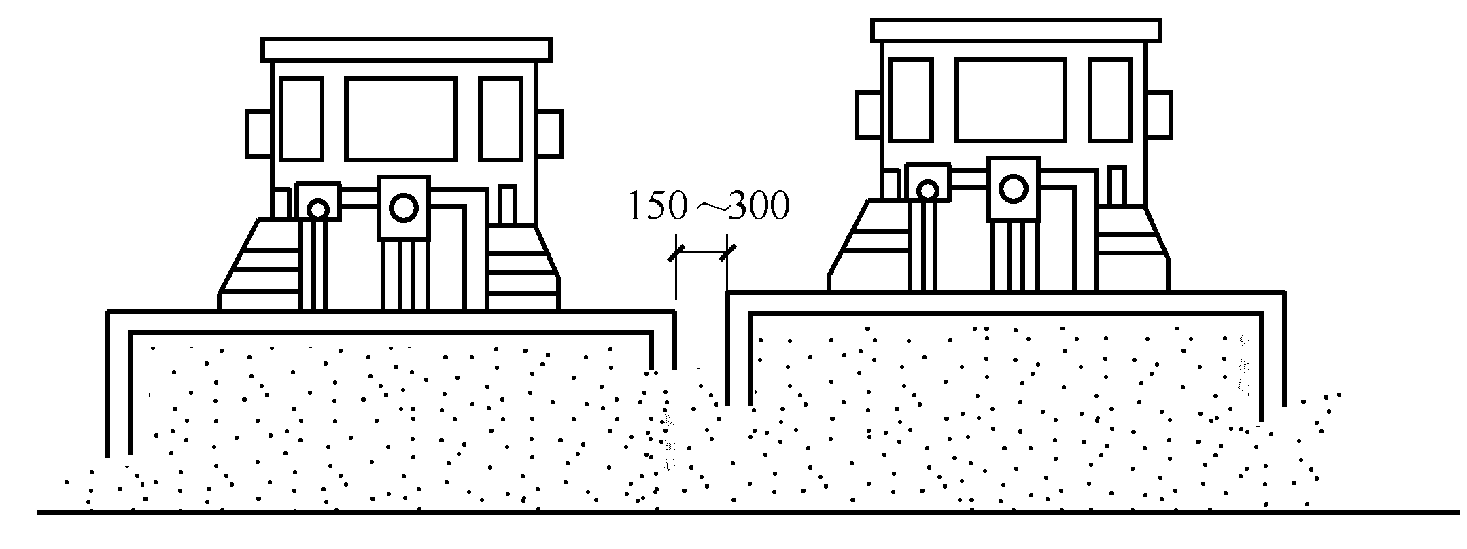

图1-41 并列推土法
(4) 分批集中、一次推送。
若运距较远而土质又比较坚硬，由于切土的深度不大，宜采用多次铲土、分批集中、再一次推送的方法，使铲刀前保持满载，以提高生产效率。
2．铲运机
铲运机由牵引机械和土斗组成，按行走机构可分为拖式铲运机(如图1-42所示)和自行式铲运机(如图1-43所示)两种，拖式铲运机由拖拉机牵引，自行式铲运机的行驶和作业都靠本身的动力设备。
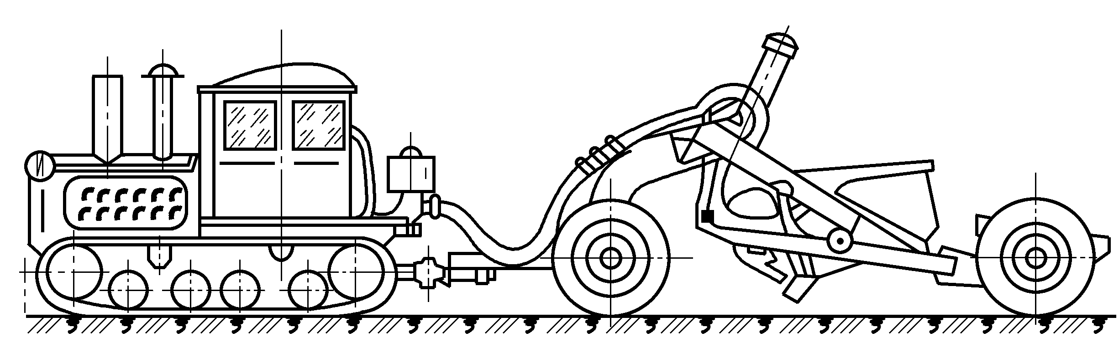

图1-42 拖式铲运机外形图
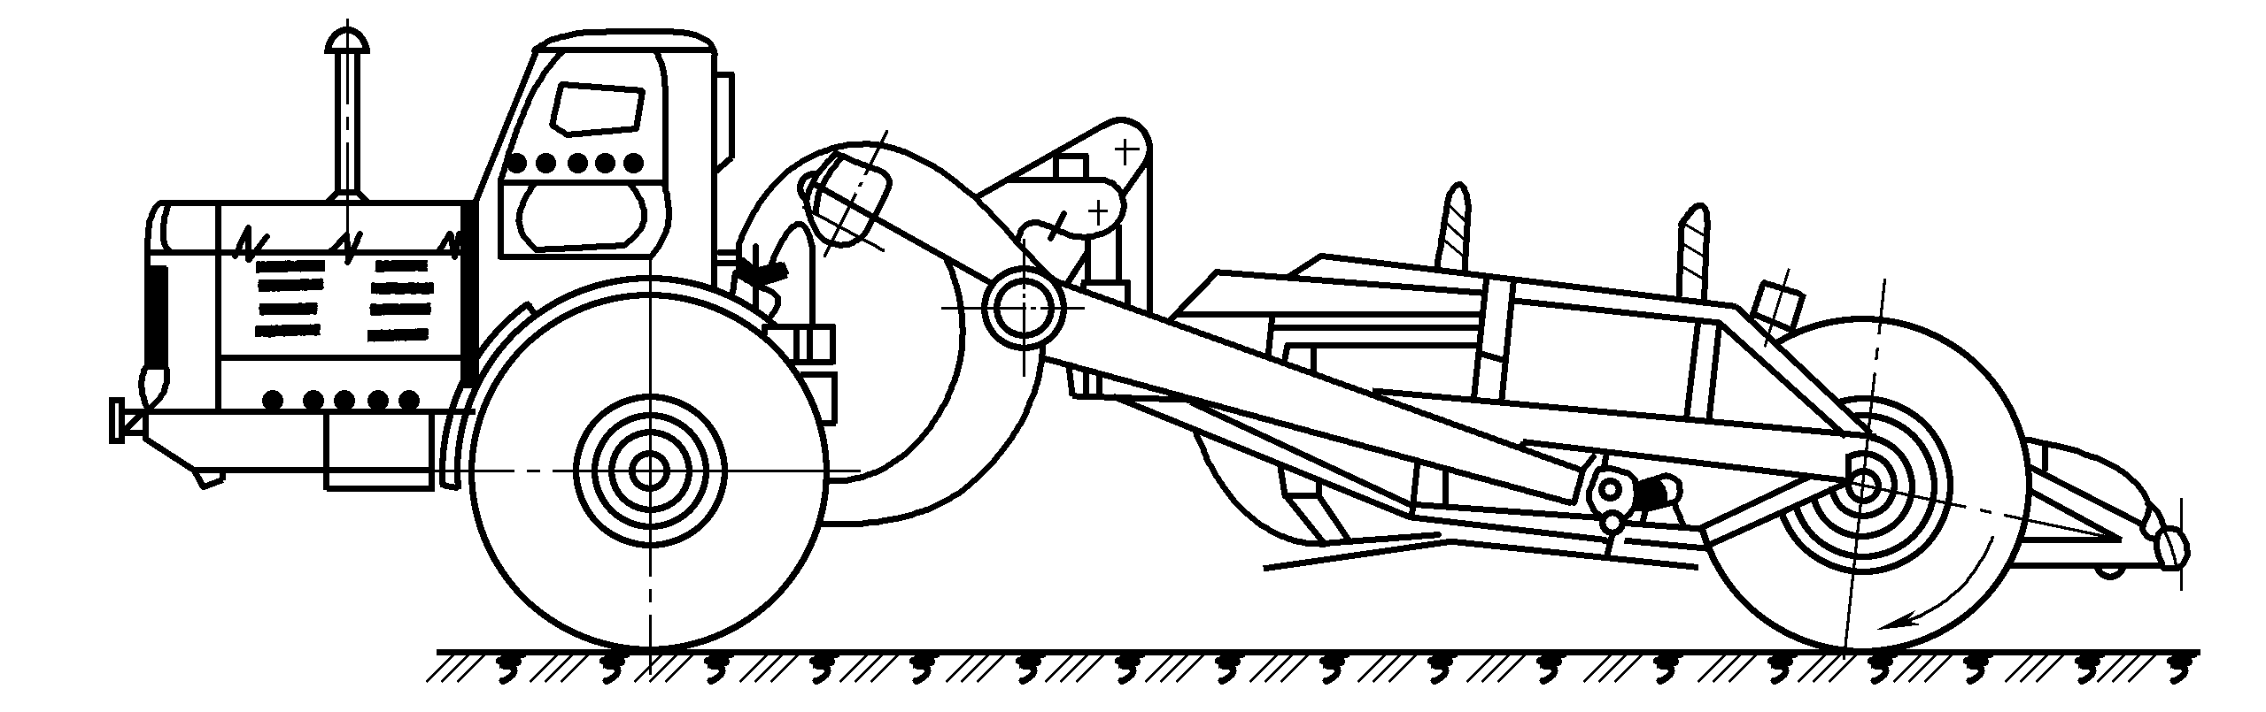

图1-43 自行式铲运机外形图
1) 铲运机的特点
铲运机是一种能够完成铲土、运土、卸土、填筑、平整等全部土方施工的机械。铲运机对行驶的道路要求较低，操作灵活，生产效率高。可在一至三类土中直接挖、运土，常用于坡度在20°以内的大面积土方挖、填、平整和压实，大型基坑、沟槽的开挖，路基和堤坝的填筑，适宜于铲运含水量不大于27%的松土和普通土，不适于在砾石层、冻土地带及沼泽地区使用，坚硬土开挖时要用推土机助铲或用松土机配合。
铲运机的工作装置是铲斗，铲斗前方有一个能开启的斗门，铲斗前设有切土刀片。在切土时，铲斗门打开，铲斗下降，刀片切入土中。当铲运机前进时，被切入的土挤入铲斗，铲斗装满土后，提起土斗，放下斗门，将土运至卸土地点。
在土方工程施工中，常用铲运机的斗容量为1.5～7m³。自行式铲运机的经济运距以800～1500m为宜，拖式铲运机的运距以600m为宜，当运距为200～300m时效率最高。在规划铲运机开行路线时，应力求符合经济运距的要求。在选定铲运机斗容量之后，其生产效率的高低主要取决于机械的开行路线和施工方法。
2) 合理选择铲运机的开行路线
在场地平整施工中，铲运机的开行路线应根据场地挖、填方区分布的具体情况合理选择，这对提高铲运机的生产效率有很大关系。铲运机的开行路线，一般有：
(1) 环形路线。当地形起伏不大、施工地段较短时，多采用环形路线。环形路线的每一循环只完成一次铲土和卸土、挖土和填土交替；当挖填之间的距离较短时，则可采用大循环路线，一个循环能完成多次铲土和卸土，这样可减少铲运机的转弯次数，提高工作效率。
(2)“8”字形路线。当施工地段较长或地形起伏较大时，多采用“8”字形开行路线，如图1-44(d)所示。这种开行路线，铲运机在上下坡时是斜向行驶，受地形坡度限制小；一个循环中两次转弯的方向不同，可避免机械行驶时的单侧磨损；一个循环完成两次铲土和卸土，减少了转弯次数及空车行驶距离，从而也缩短了运行时间，提高了生产效率。它适用于取土坑较长的路基填筑以及坡度较大的场地平整。
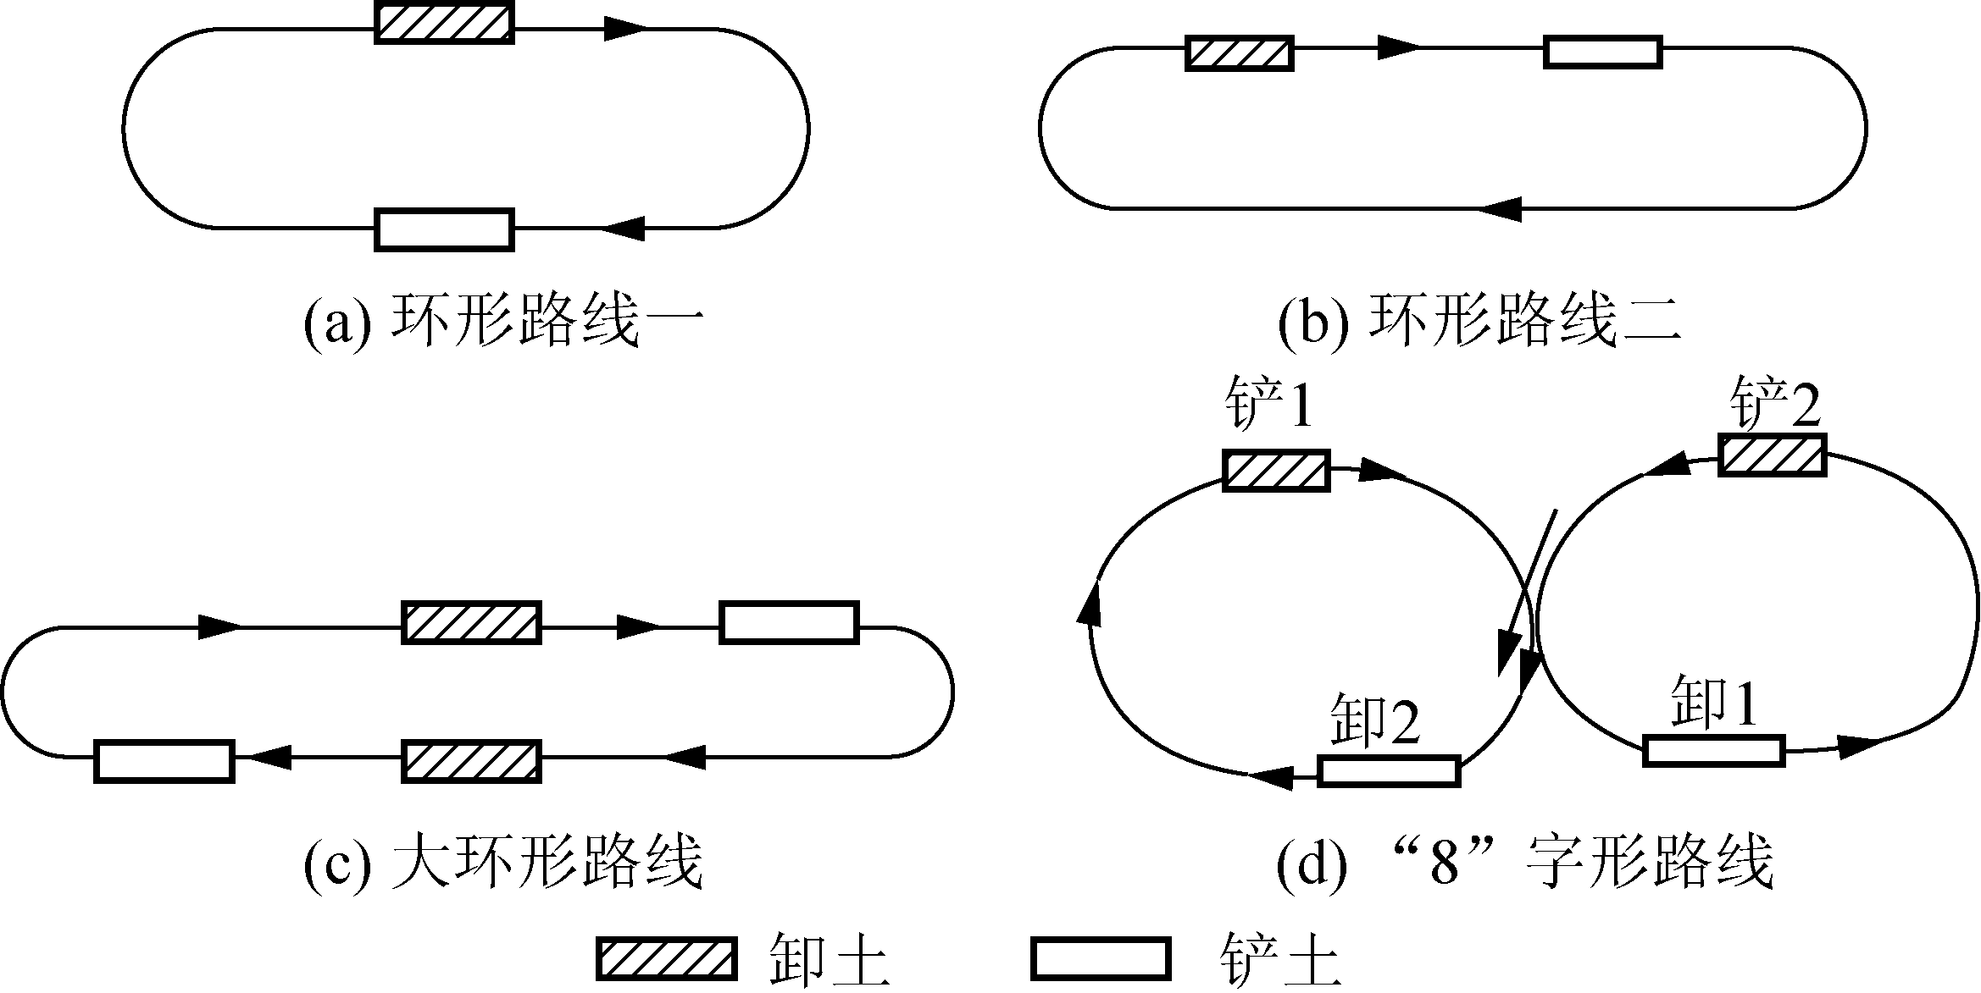

图1-44 铲运机的开行路线
3) 铲运机的施工方法
为了提高铲运机的生产效率，除了合理确定开行路线外，还应根据施工条件选择施工方法。常用的施工方法有：
(1) 下坡铲土。铲运机利用地形进行下坡推土，借助铲运机的重力加深铲斗的切土深度，缩短铲土时间。但纵坡不得超过25°，横坡不大于5°，铲运机不能在陡坡上急转弯，以免翻车。
(2) 跨产法。铲运机间隔铲土，预留土埂，这样在间隔铲土时由于形成一个土槽，可以减少向外的撒土量；铲土埂时，铲土阻力减小，一般土埂高不大于300mm，宽度不大于拖拉机两履带间的净距，如图1-45所示。
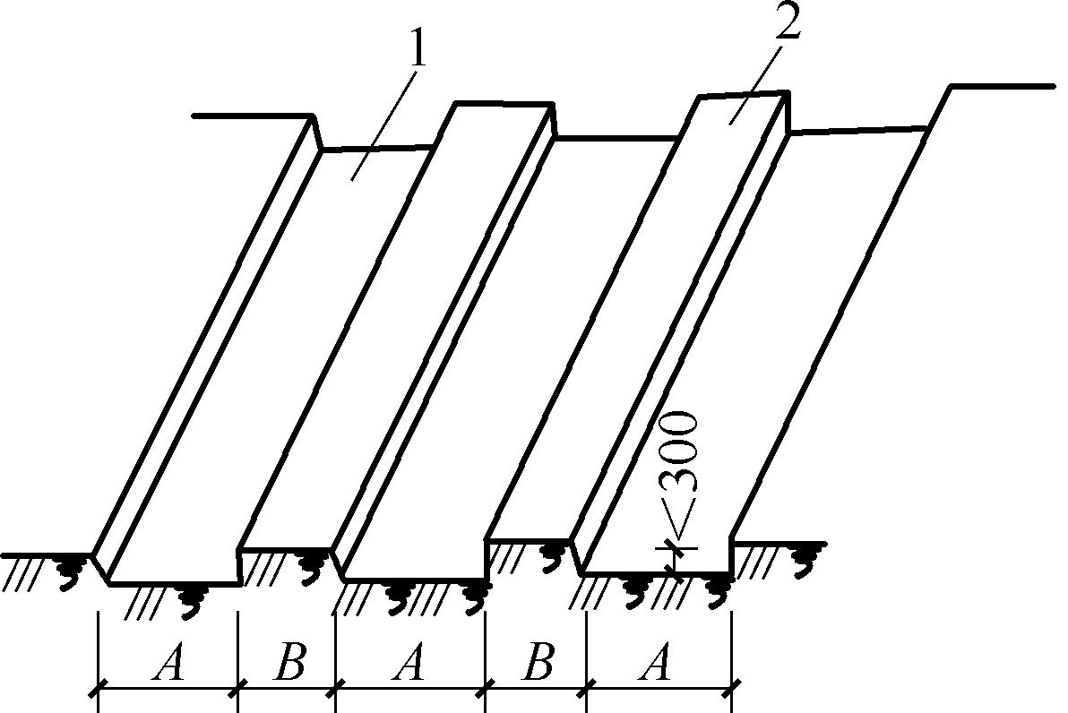

图1-45 跨产法
1—沟槽；2—土埂；A—铲土宽；
B—不大于拖拉机腹带的净距
(3) 推土机助铲。当地势平坦、土质较坚硬时，可用推土机在铲土机后面顶推，以加大铲刀的切土能力，缩短铲土时间，提高生产效率，推土机在助铲的空隙可兼作松土或平整工作，为铲运机创造作业条件，如图1-46所示。
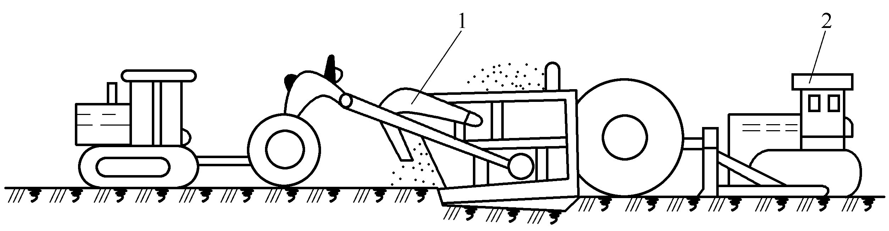

图1-46 推土机助铲
1—铲运机；2—推土机

(4) 双联铲运法。当拖式铲运机的动力有富余时，可在铲运机后面串联两个铲斗进行双联铲运。对坚硬土层，可用双联单铲，即一个土斗铲满后，再铲另一斗土；对松软土层，则可用双联双铲，即两个土斗同时铲土，如图1-47所示。
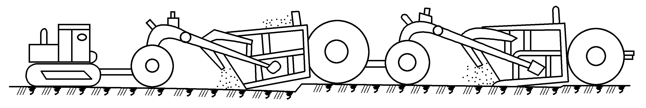

图1-47 双联铲运法
(5) 挂大斗铲运。在土质松软的地区，可改挂大型铲斗，以充分利用拖拉机的牵引力来提高功效。
3．单斗挖土机
单斗挖土机是基坑(槽)土方开挖常用的一种机械。按其行走装置的不同，可分为履带式和轮胎式两类。依其工作装置的不同，可分为正铲、反铲、拉铲和抓铲等四种。
1) 正铲挖土机
正铲挖土机的挖土特点是“向前向上、强制切土”。它适用于开挖停机面以上的一至三类土，且需与运土汽车配合完成整个挖运任务，其挖掘力大，生产效率高。在开挖大型基坑时需设坡道，挖土机在坑内作业，因此适宜在土质较好、无地下水的地区施工；当地下水位较高时，应采取降低地下水位的措施，将基坑土疏干。
(1) 正铲挖土机的作业方式。正铲挖土机的作业方式根据挖土机的开挖路线与汽车相对位置的不同，可分为正向挖土侧向卸土和正向挖土后方卸土两种。
① 正向挖土，侧向卸土，如图1-48(a)所示。该方式即挖土机沿前进方向挖土，运输车辆停在侧面装土。该法在挖土机卸土时动臂转角小，运输车辆行驶方便，故生产效率高，应用较广。
② 正向挖土，后方卸土，如图1-48(c)所示。该方式即挖土机沿前进方向挖土，运输车辆停在挖土机后方装土。该法在挖土机卸土时动臂转角大，生产效率低，运输车辆要倒车进入，一般在基坑窄而深的情况下采用。
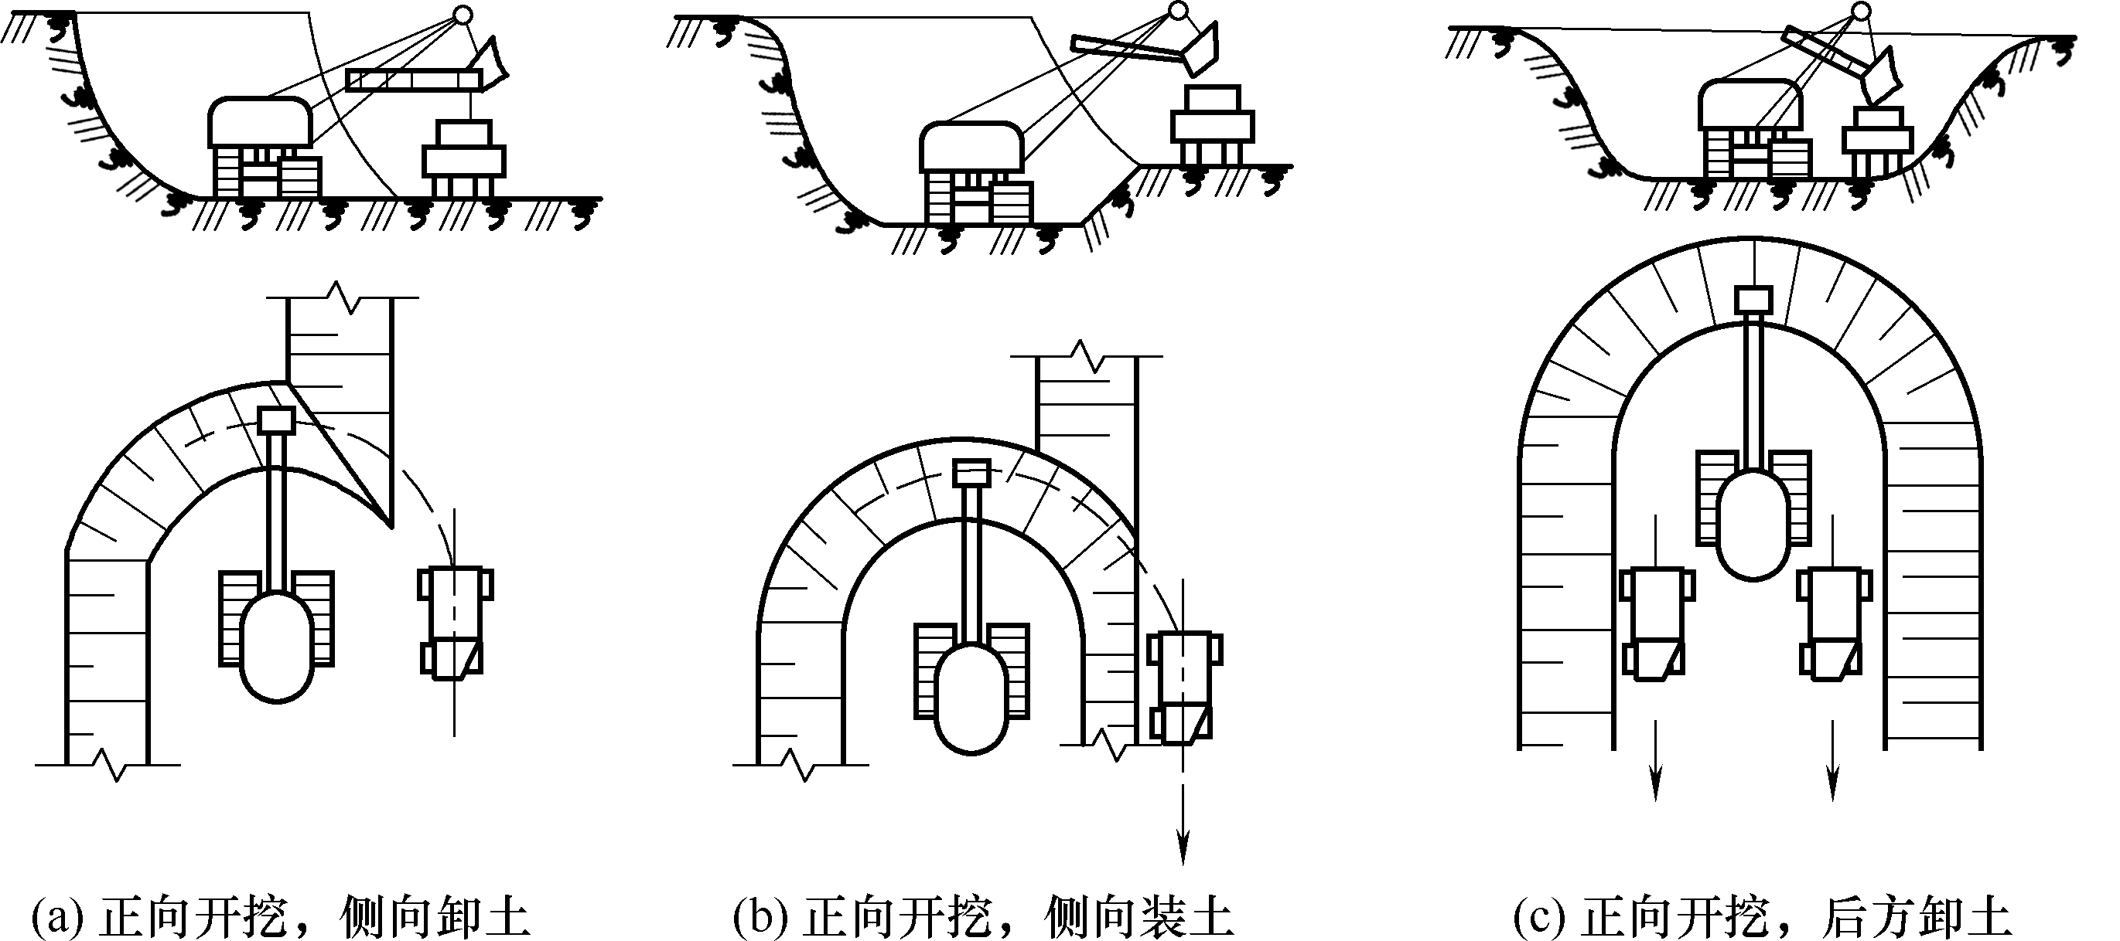

图1-48 正铲挖土机开挖方式
(2) 正铲挖土机的工作面。
挖土机的工作面是指挖土机在一个停机点进行挖土的工作范围。工作面的形状和尺寸取决于挖土机的性能和卸土方式。根据挖土机作业方式的不同，挖土机的工作面分为侧工作面和正工作面两种。工作面布置原则：保证挖土机生产效率最高，而土方的欠挖数量最少。
挖土机侧向卸土就构成了侧工作面，根据运输车辆与挖土机的停放标高是否相同，又分为高卸侧工作面(车辆停放处高于挖土机停机面)及平卸侧工作面(车辆与挖土机在同一标高)，高卸、平卸侧工作面的形状及尺寸如图1-49所示。
挖土机后向卸土则形成正工作面，正工作面的形状和尺寸是左右对称的，其宽度是侧工作面宽度的两倍。
(3) 正铲挖土机的开行通道。
正铲挖土机在开挖大面积基坑时，必须对挖土机作业时的开行路线和工作面进行设计，确定出开行次序和次数，称为开行通道。当基坑开挖深度较小时，可布置一层开行通道。在基坑开挖时，挖土机开行3次，第一次开行采用正向挖土、后方卸土的作业方式，为正工作面；挖土机进入基坑要挖坡道，坡道的坡度为1∶8左右；第二、第三次开行时采用侧方卸土的侧工作面，如图1-50(a)所示。
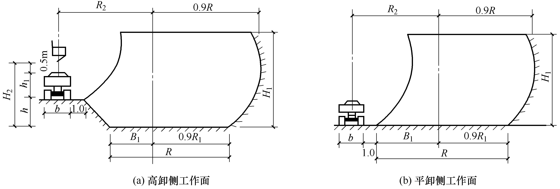

图1-49 侧工作面尺寸
当基坑宽度稍大于正工作面的宽度时，为减少挖土机的开行次数，可采用加宽工作面的办法，挖土机按“之”字形路线开行，如图1-50(b)所示。
当基坑的深度较大时，则开行通道可布置成多层，即为三层通道的布置，如图1-50(c)所示。
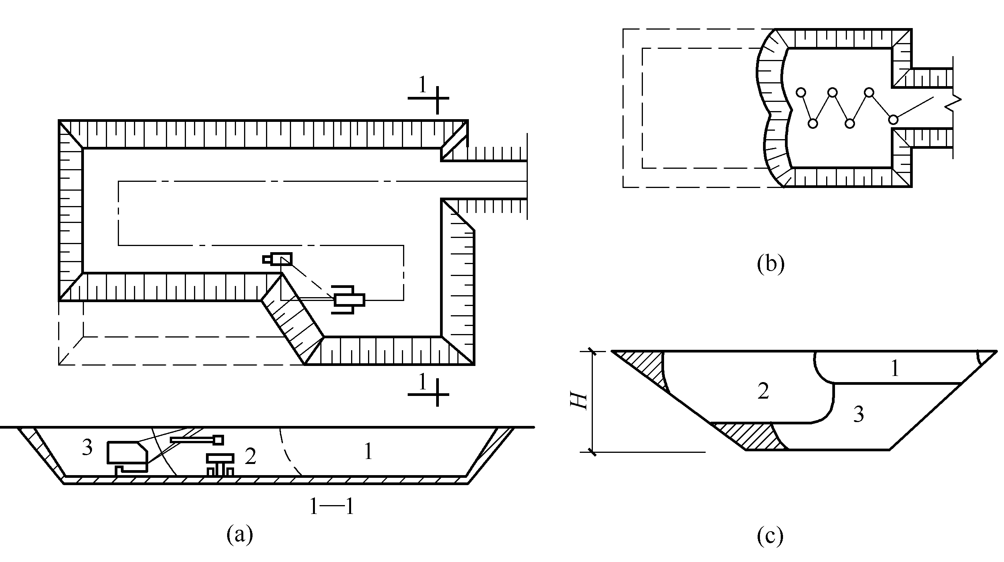
 | (b)一层通道之字形开挖
(a)一层通道多次开挖 | (c)三层通道布置

图1-50 正铲开挖基坑
1，2，3—通道断面及开挖顺序

2) 反铲挖土机
反铲挖土机的挖土特点是“后退向下、强制切土”。其挖掘力比正铲小，能开挖停机面以下的一至三类土，不需设置进出口通道，适用于一次开挖深度在4m左右的基坑、基槽、管沟等，也可用于地下水位较高的土方开挖。在深基坑开挖中，依靠止水挡土结构或井点降水，反铲挖土机通过下坡道采用台阶式接力方式挖土也是常用的方法。反铲挖土机可以与自卸汽车配合，装土运走，也可弃土于坑槽附近。反铲挖土机外形如图1-51所示。
反铲挖土机的作业方式可分为沟端开挖和沟侧开挖两种，如图1-52所示。

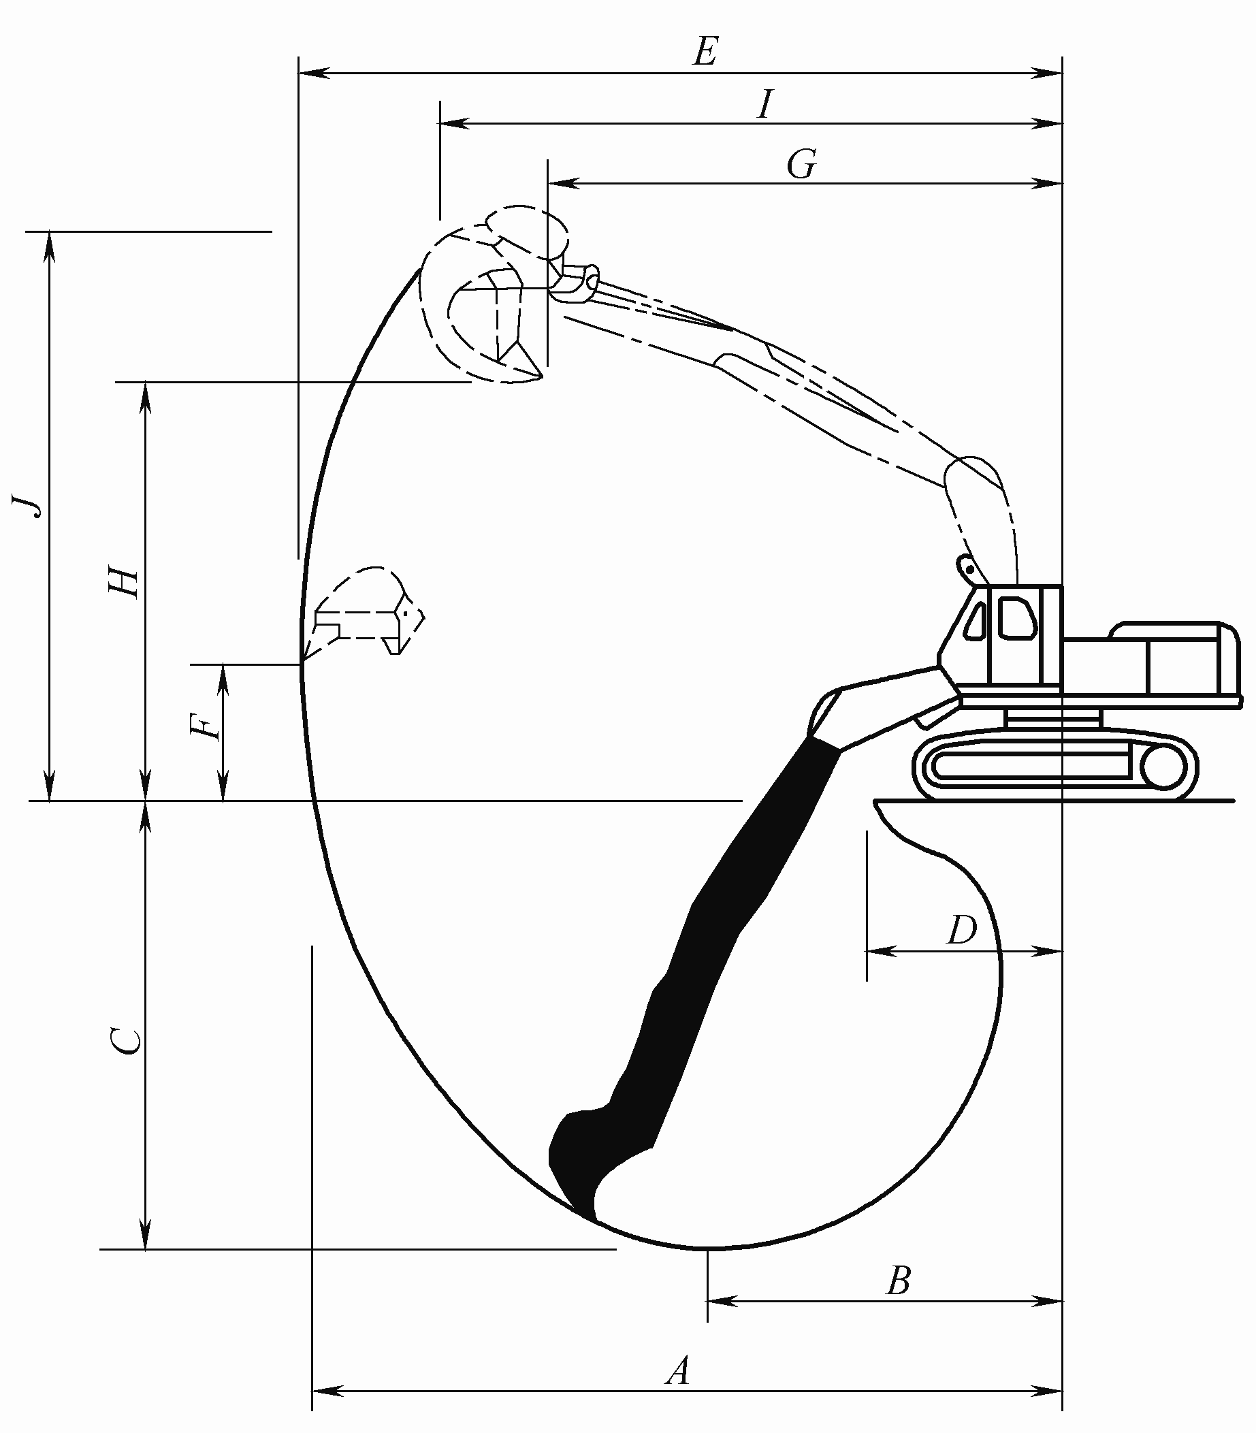

图1-51 反铲挖土机外形图
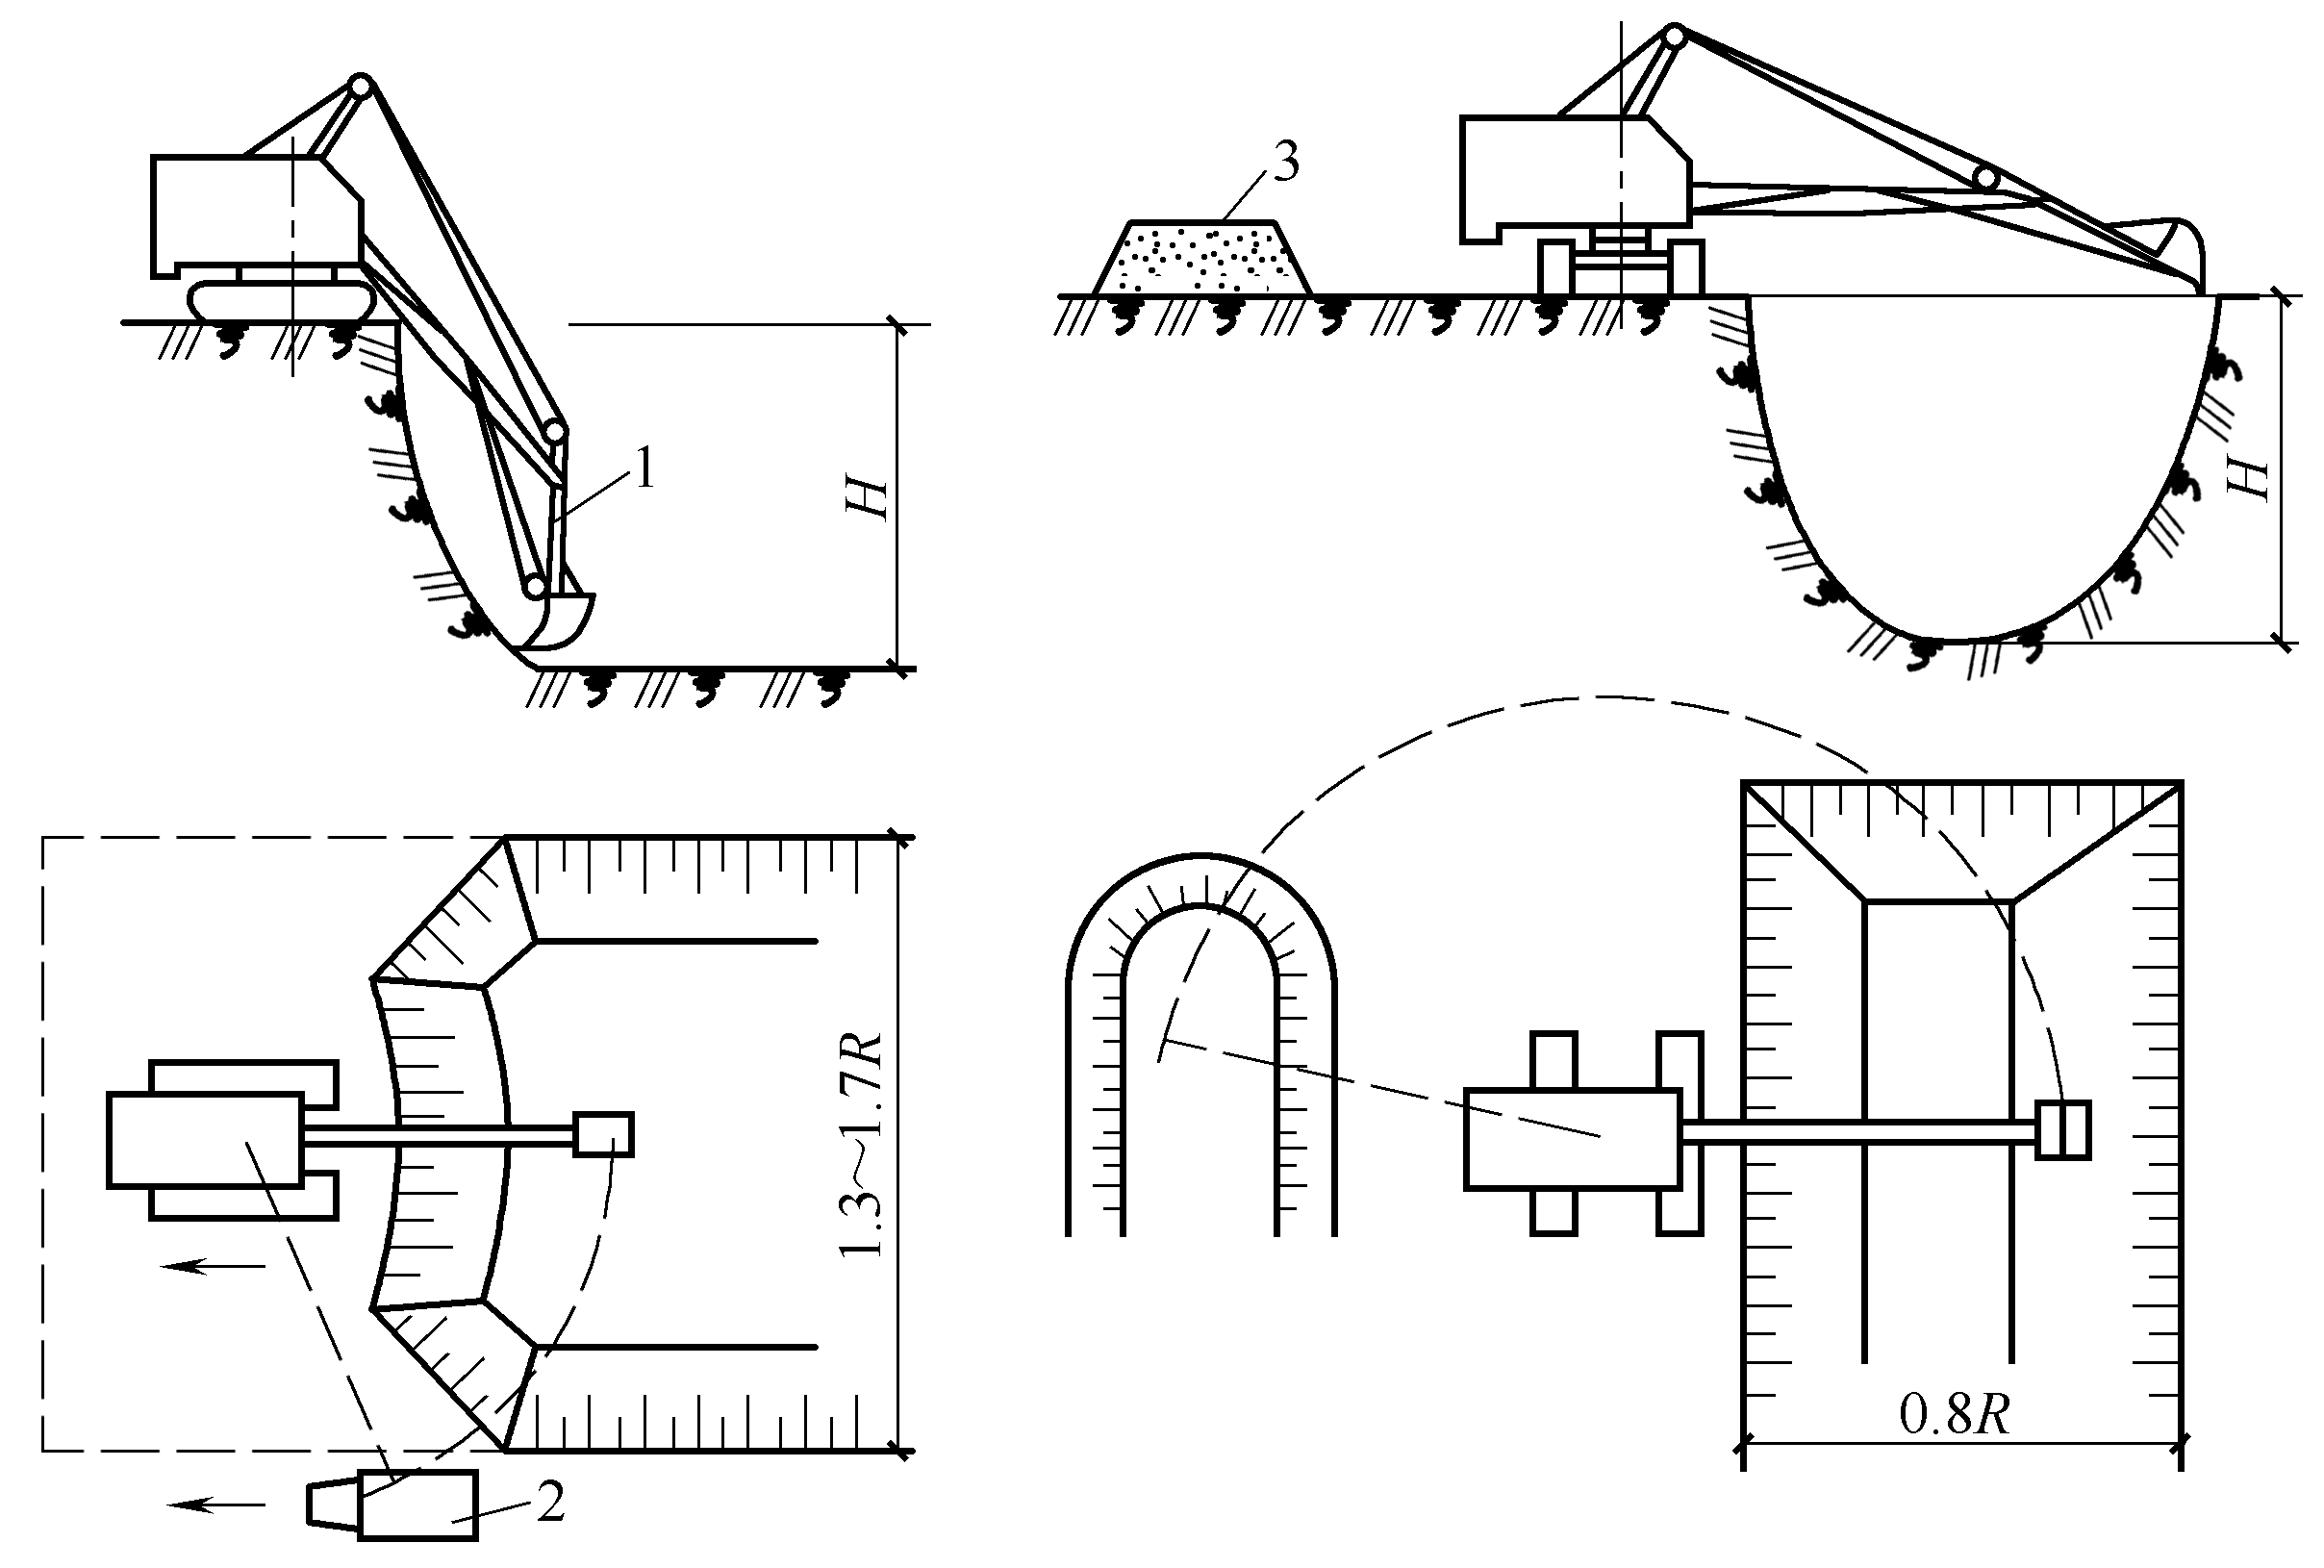
(a)沟端开挖 (b)沟侧开挖

图1-52 反铲挖土机开挖方式
1—反铲挖土机；2—自卸汽车；3—弃土堆

(1) 沟端开挖。挖土机停在基坑(槽)的端部，向后倒退挖土，汽车停在基槽两侧装土。其优点是挖土机停放平稳，装土或甩土时的回转角度小，挖土效率高，挖土深度和宽度也较大。沟端开挖工作面宽度为：单面装土时为1.3R，双面装土时为1.7R。当基坑较宽时，可多次开行开挖或按“之”字形路线开挖。
(2) 沟侧开挖。挖土机沿基槽的一侧移动挖土，将土弃于距基槽边较远处。在沟侧开挖时开挖方向与挖土机的移动方向相垂直，所以稳定性较差，而且挖土深度和宽度均较小(一般为0.8R)，通常只在无法采用沟端开挖或挖土不需运走时采用。
3) 拉铲挖土机
拉铲挖土机的土斗用钢丝绳悬挂在挖土机长臂上，挖土机土斗在自重的作用下落到地面切入土中。其挖土特点是“后退向下，自重切土”；其挖土深度和挖土半径均较大，能开挖停机面以下的一至二类土，但不如反铲挖土机动作灵活准确。它适用于开挖较深较大的基坑(槽)、沟渠，挖取水中泥土以及填筑路基、修筑堤坝等。
拉铲挖土机的开挖方式与反铲挖土机的开挖方式相似，可沟侧开挖也可沟端开挖，如图1-53所示。
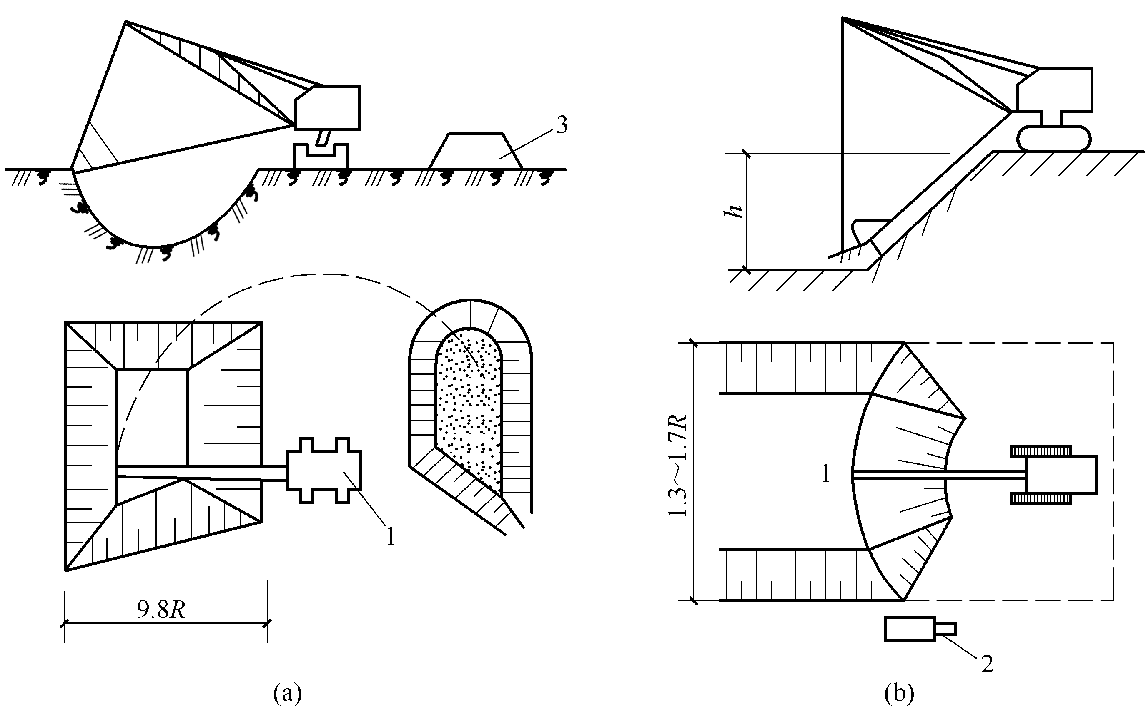
(a)沟侧开挖 (b)沟端开挖

图1-53 拉铲挖土机开挖方式
1—拉铲挖土机；2—汽车；3—弃土堆

履带式拉铲挖土机的挖斗容量有0.35m³、0.5m³、1m³、1.5m³、2m³等几种，其最大挖土深度由7.6m(W₃−30)到16.3m(W₁−200)。
4) 抓铲挖土机
抓铲挖土机是在挖土机臂端用钢丝绳吊装一个抓斗。其挖土特点是“直上直下，自重切土”。其挖掘力较小，能开挖停机面以下的一至二类土。它适用于开挖软土地基基坑，特别是窄而深的基坑、沟槽；深井采用抓铲效果理想，抓铲还可用于疏通旧有渠道以及挖取水中淤泥等，或用于装卸碎石、矿渣等松散材料，如图1-54所示。
4．装载机
装载机是用一个装在专用底盘或拖拉机底盘前端的铲斗，来铲、装、运和卸物料的铲土运输机械，如图1-55所示。它利用牵引力和工作装置产生的掘起力进行工作，用于装卸松散物料，并可完成短距离运土。如果更换工作装置，还可进行铲土、推土、起重和牵引等多种作业，具有较好的灵活性，在工程上得到广泛应用。
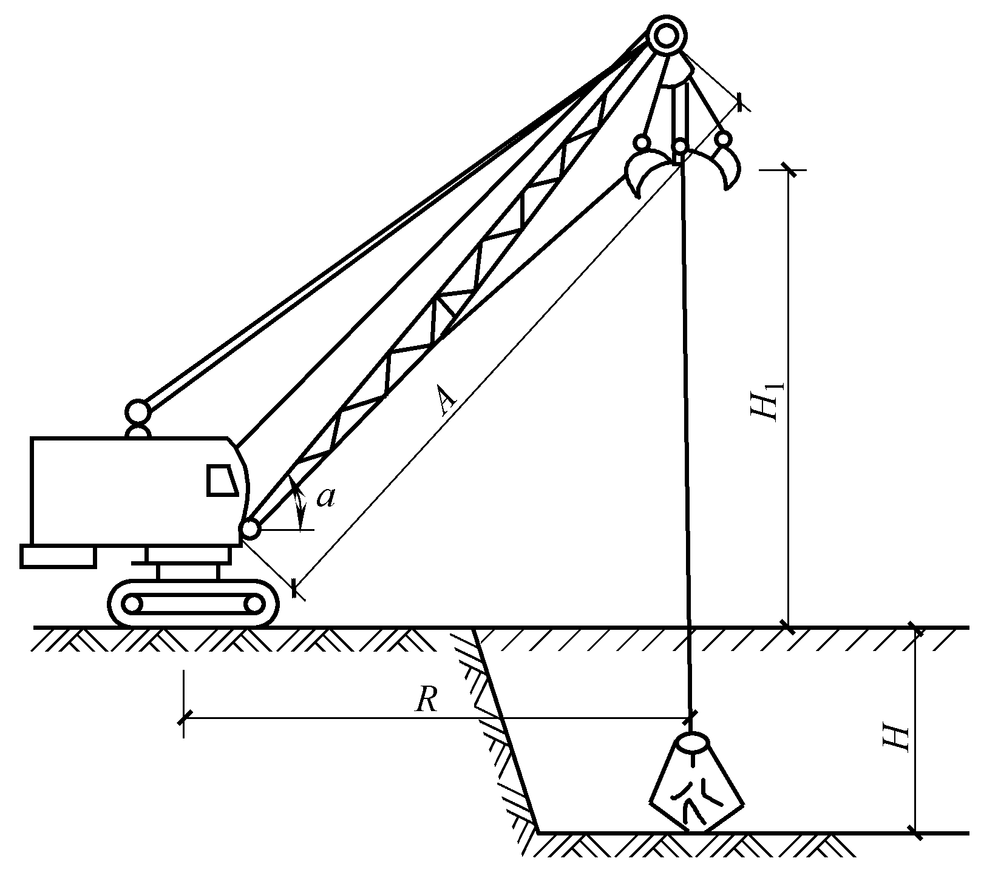

图1-54 履带式抓铲挖土机
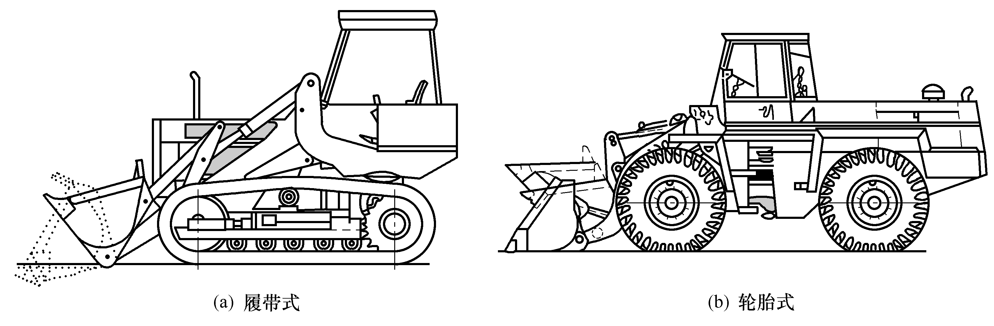

图1-55 单斗装载机
单斗装载机的作业过程是：机械驶向料堆，放下动臂，铲斗插入料堆，操纵液压缸使铲斗装满，机械倒车退出，举升动臂到运送高度，机械驶向卸料地点，铲斗倾翻卸料，倒车退出并放下动臂，再驶回装料处进行下一循环。单斗装载机一般常与自卸汽车配合作业，可以有较高的工作效率。
5．自卸汽车
自卸汽车是公路自卸汽车和矿用自卸汽车的总称。在选型时，应根据自卸汽车的类别不同，结合工程特点进行选择。
自卸汽车按总质量可分为轻型(10t以下)、中型(10～30t)、重型(30～60t)和超重型(60t以上)；按用途可分为公路自卸汽车、矿用自卸汽车和特种自卸汽车(如运输热矿渣)；按传动方式可分为机械传动、液力传动和电传动；按车身结构可分为刚性自卸汽车和铰接式自卸汽车。
自卸汽车运输机动灵活、调运方便；爬坡能力强，可达10%～15%；转弯半径小，最小可达15～20m，可与装载设备密切配合，提高工作效率。
1.5.2 土方机械选择和机械开挖的注意事项
(1) 机械开挖应根据工程地下水位的高低、施工机械条件、进度要求等合理地选用施工机械，以充分发挥机械效率、节省机械费用、加速工程进度。一般当深度为2m以内、基坑不太长时的土方开挖宜采用推土机或装载机推土和装土；对于深度在2m以内、长度较大的基坑，可采用铲运机铲运土或加助铲铲土；对面积大且深的基坑，且有地下水或土的湿度大，基坑深度不大于5m，可采用反铲挖土机在停机面一次开挖；当深度为5m以上时，通常采用反铲挖土机分层开挖并开坡道运土，如果土质好且无地下水，也可开沟道，用正铲挖土机下入基坑内分层开挖。在地下水中挖土可用拉铲或抓铲，效率较高。
(2) 自卸汽车选型。自卸汽车吨位的选择与运量、装载设备种类及道路条件有关。汽车吨位应与装载设备的斗容量相匹配。装载设备斗容量偏小时，装车时间长，影响汽车效率；斗容过大时，对汽车的冲击力大，装偏后不易调整，对汽车损坏大，一般以3～5斗装满汽车为宜。
(3) 使用大型土方机械在坑下作业。如果为软土地基或在雨期施工，在进入基坑行走时需铺垫钢板或铺路基箱垫道。对大型软土基坑，为减少分层挖运土方的复杂性，还可采用“接力挖土法”，如图1-56所示。它是利用两台或三台挖土机分别在基坑的不同标高处同时挖土。如上部可用大型反铲挖土机，中、下层可用反铲中、小型挖土机，以便挖土、装车均衡作业，机械开挖不到之处，再配以人工开挖修坡、找平。在基坑纵向两端设有道路出入口，上部汽车单向行驶。用本法开挖基坑，可一次挖到设计标高，一次完成，一般两层挖土可挖到10m，三层挖土可挖到15m左右。这种挖土方法与通常的开坡道运输汽车运土相比，土方运输效率受到影响。但对某些面积不大、深度较大的基坑，本身开坡道有困难，该法可避免将载重汽车开进基坑装土、运土作业，工作条件好，效率也较高，并可降低成本。最后用搭枕木垛的方法，使挖土机开出基坑或牵引拉出；如果坡道过陡，也可用吊车吊运出坑，如图1-57所示。
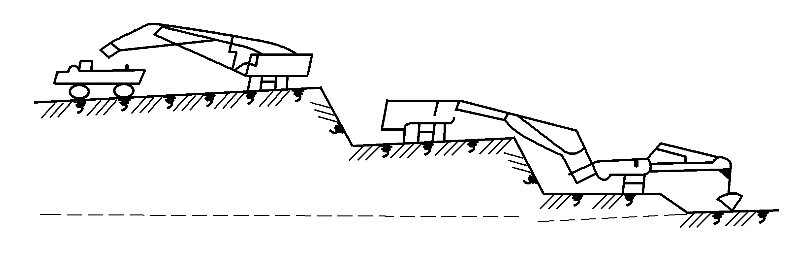

图1-56 接力式挖土示意
(4) 土方开挖应绘制土方开挖图，确定开挖路线、顺序、范围、基底标高、边坡坡度、排水沟、集水井位置以及挖出的土方堆放地点。绘制土方开挖图应尽可能使机械多挖。
(5) 由于大面积基础群基坑底的标高不一致，机械开挖次序一般采取先整片挖至一平均标高，然后再挖个别较深的部位。当一次开挖深度超过挖土机最大挖掘高度(5m 以上)时，宜分2～3层开挖，并修筑10%～15%的坡道，以便挖土及运输车辆进出。
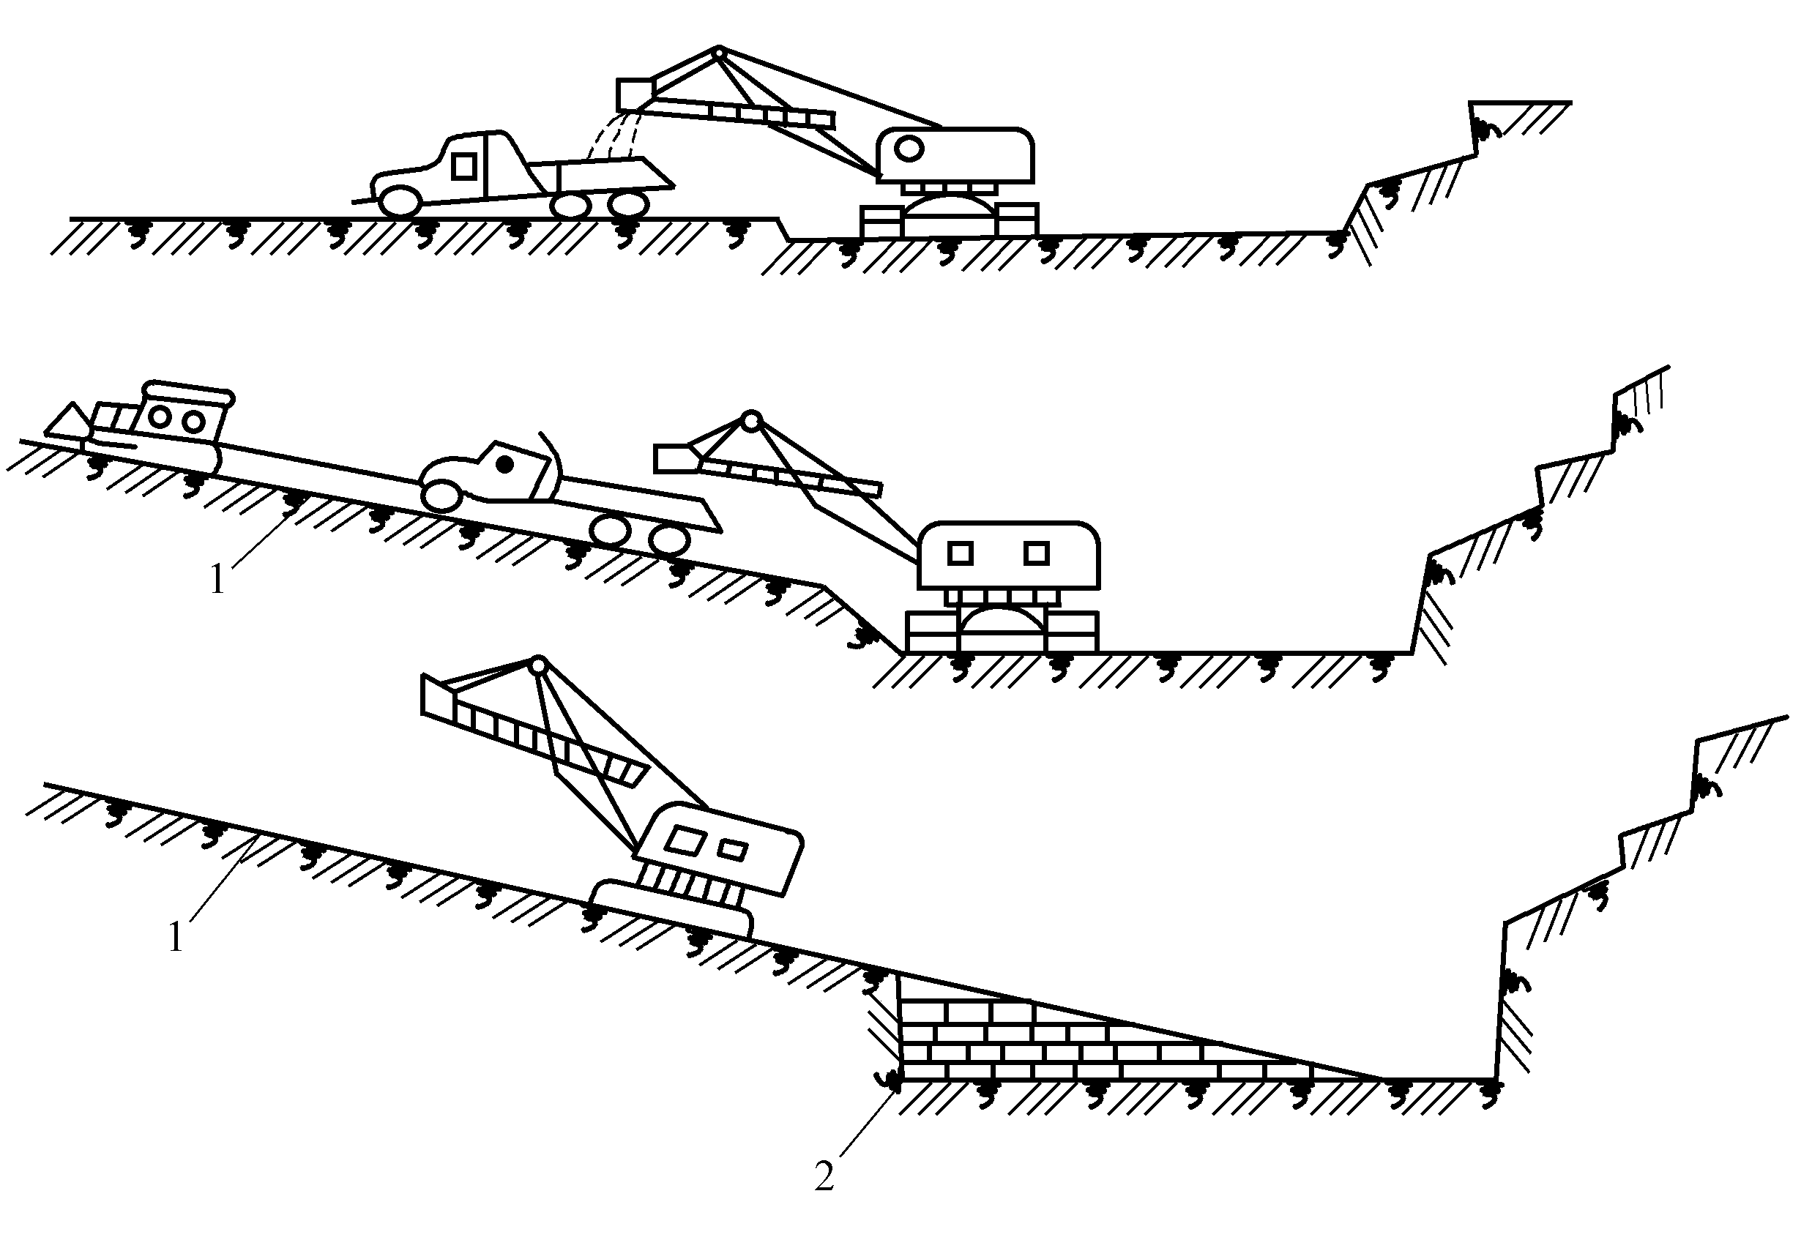

图1-57 挖土机开出基坑
1—坡道；2—枕木垛

(6) 基坑边角部位，即机械开挖不到之处，应用少量工人配合清坡，将松土清至机械作业的半径范围内，再用机械掏取运走。人工清土所占比例一般为1.5%～4%，修坡以厘米作限制误差。大基坑宜另配一台推土机清土、送土、运土。
(7) 挖土机、运土汽车进出基坑的运输道路，应尽量利用基础一侧或两侧相邻的基础即以后需开挖的部位，使它互相贯通作为车道，或利用提前挖除土方后的地下设施部位作为相邻的几个基坑开挖的地下运输通道，以减少挖土量。
(8) 由于机械挖土对土的扰动较大，且不能准确地将地基抄平，容易出现超挖现象，所以要求施工中机械挖土只能挖至基底以上20～30cm，其余20～30cm的土方采用人工或其他方法挖除。
1.6 土方填筑与压实
在土方填筑前，应清除基底上的垃圾、树根等杂物，抽除地下水、淤泥。在建筑物和构筑物地面下的填方或厚度小于0.5m的填方，应清除基底上的草皮、垃圾和软弱土层。在土质较好，地面坡度不陡于1/10的较平坦场地的填方，可不清除基底上的草皮，但应割除长草。在稳定山坡上填方，当山坡坡度为1/10～1/15时，应清除基底上的草皮；坡度陡于1/5时，应将基底挖成阶梯形，阶宽不小于1m。当填方基底为耕植土或松土时，应将基底碾压密实。在水田、沟渠或池塘上填方前，应根据实际情况采取排水疏干、挖除淤泥或抛填块石、砂砾、矿渣等方法处理后再进行填土。填土区如遇有地下水或滞水时，必须设置排水设施，以保证施工的顺利进行。
1.6.1 填方土料的选择与填筑要求
为保证土方工程的填筑质量，必须正确选择填方土料的种类和填筑方法。
1．填方土料的选择
对填方土料应按设计要求验收后方可填入，如果设计无要求，应符合以下规定。
碎石类土、砂石和爆破石渣可用作表层以下的填料；含水量符合压实要求的粘性土可用作各层填料；碎块、草皮和有机质含量大于8%的土，仅用于无压实要求的填方；含有大量有机物的土，容易降解变形而降低承载能力，含水溶性硫酸盐大于5%的土，在地下水的作用下，硫酸盐会逐渐溶解变小时，形成孔洞，影响密实性，因此前述两种土以及淤泥和淤泥质土、冻土、膨胀土等均不应作为回填土使用。
2．填筑要求
填土应分层进行，并尽量采用同类土进行填筑。如果采用不同类土填筑，则应将透水性较大的土层置于透水性较小的土层之下，不能将各种土混杂使用，以免填方内形成水囊。
用碎石类土或爆破石渣作填料时，其最大粒径不得超过每层铺土厚度的2/3。在使用振动碾时，不得超过每层铺土厚度的3/4，铺填时大块料不应集中，且不得填在分段接头或填方与山坡的连接处。当填方位于倾斜的山坡上时，应将斜坡挖成阶梯状，以防填土横向移动。
在回填基坑和管沟时，应从四周或两侧均匀地分层进行，以防基础和管道在土压力作用下产生偏移或变形。
回填以前，应清除填方区的积水和杂物，如遇软土、淤泥等，则必须进行换土回填。在回填时，应防止地面水流入，并预留一定的下沉高度(一般不得超过填方高度的3%)。
1.6.2 填土压实的方法
填土压实的方法一般有碾压法、夯实法、振动压实法以及利用运土工具压实法等。对于大面积填土工程，多采用碾压法和利用运土工具压实法。对较小面积的填土工程，则易用夯实机具进行夯实。
1．碾压法
碾压法是利用机械滚轮的压力压实土壤，使之达到所需的密实度。碾压机械有平碾、羊足碾和气胎碾。
(1) 平碾又称光碾压路机(如图1-58所示)，是一种以内燃机为动力的自行式压路机，按重量等级分为轻型(30～50kN)、中型(60～90kN)和重型(100～140kN)3种，适于压实砂类土和粘性土，适用于土类范围较广。轻型平碾压实土层的厚度不大，但土层上部变得较密实，当用轻型平碾初碾后，再用重型平碾碾压松土，就会取得较好的效果。如果直接用重型平碾碾压松土，则由于强烈的起伏现象，其碾压效果较差。
(2) 羊足碾(如图1-59所示)无动力的一般靠拖拉机牵引，有单筒、双筒两种，根据碾压要求，又可分为空筒、装砂、注水等3种。羊足碾虽然与土的接触面积小，但对单位面积的压力比较大，土的压实效果好。羊足碾只能用来压实粘性土。
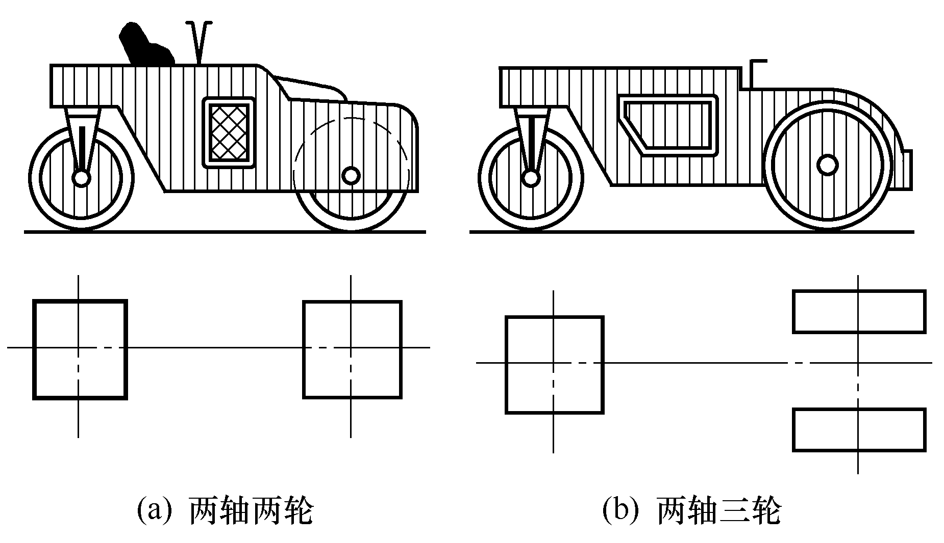

图1-58 光碾压路机
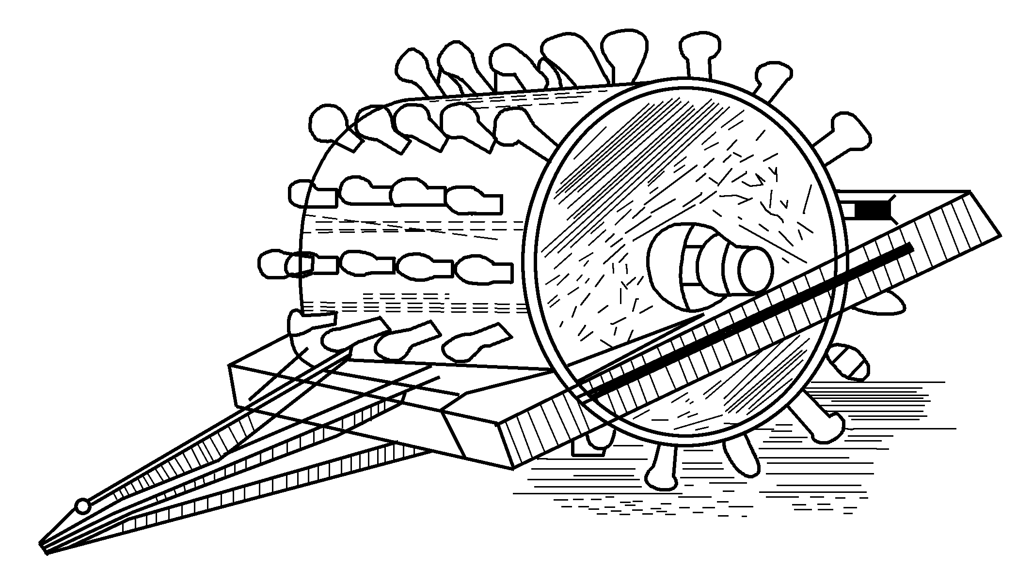

图1-59 羊足碾
(3) 气胎碾又称轮胎压路机(如图1-60所示)，它的前后轮分别密排着4个、5个轮胎，既是行驶轮，也是碾压轮。由于轮胎弹性大，在压实的过程中，土与轮胎都会发生变形，而随着几遍碾压后铺土密实度的提高，沉陷量逐渐减少，因而轮胎与土的接触面积逐渐缩小，但接触应力则逐渐增大，最后使土料得到压实。由于在工作时是弹性体，所以其压力均匀，填土质量较好。
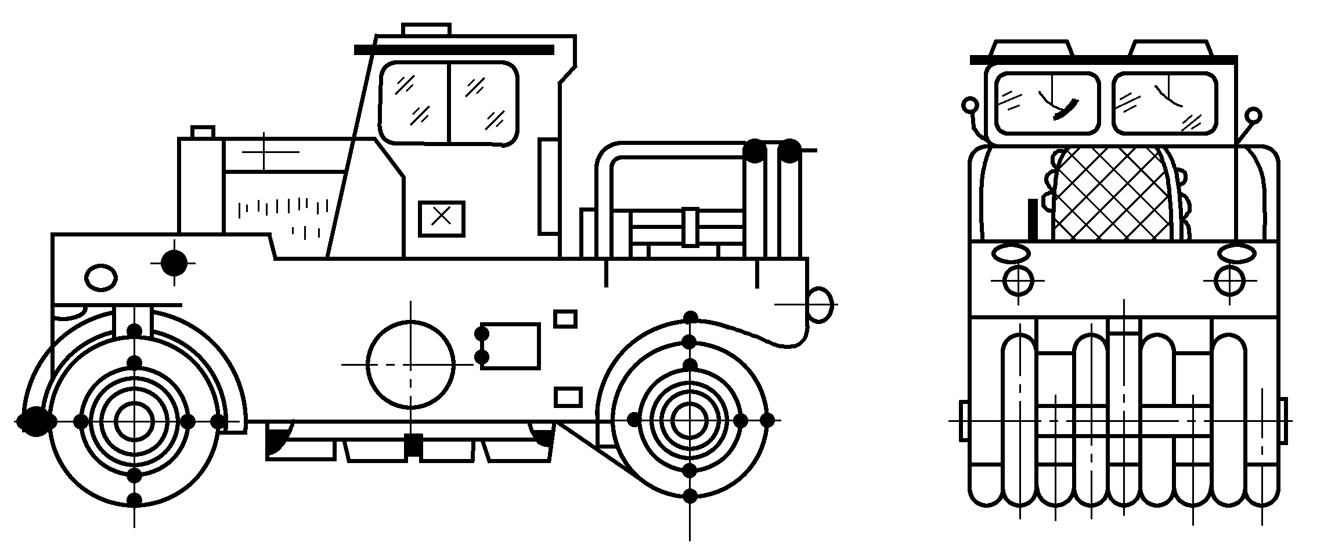

图1-60 轮胎压路机
碾压法主要用于大面积的填土，如场地平整、路基、堤坝等工程。在用碾压法压实填土时，铺土应均匀一致，碾压遍数要一样，碾压方向应该从填土区的两边逐渐压向中心，每次碾压应有15～20cm的重叠；碾压机械的开行速度不宜过快，一般平碾不应超过2km/h，羊足碾应控制在3km/h之内，否则会影响压实效果。
2．夯实法
夯实法是利用夯锤自由下落的冲击力来夯实土壤，主要用于小面积的回填土或作业面受到限制的环境下。夯实法分为人工夯实和机械夯实两种。人工夯实所用的工具有木夯、石夯等；常用的夯实机械有内燃夯土机、蛙式打夯机和利用挖土机或起重机装上夯板后的夯土机等，适用于粘性较低土(砂土、粉土、粉质粘土)基坑、管沟及各种零星分散、边角部位的填方夯实，以及配合压路机对边线或边角碾压不到之处的夯实。夯锤是借助起重机悬挂一重锤进行夯土的机械，适用于夯实砂性土、湿陷性黄土、杂填土以及含有石块的填土。其中蛙式打夯机(如图1-61所示)轻巧灵活、构造简单，在小型土方工程中应用广泛。
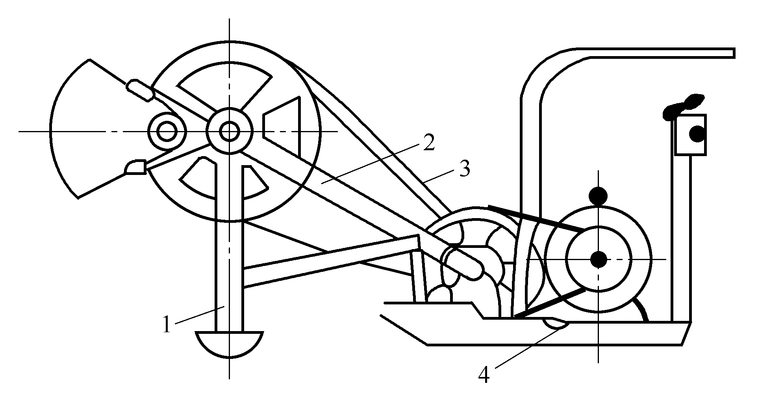

图1-61 蛙式打夯机
1—夯头；2—夯架；3—三角胶带；4—底盘

3．振动压实法
振动压实法是将振动压实机放在土层表面，借助振动机械使压实机械振动土颗粒，土颗粒发生相对位移而达到紧密状态。用这种方法振实非粘性土效果较好。
近年来，压实方法又发明了将碾压和振动法结合起来而设计和制造了振动平碾、振动凸块碾等新型压实机械。振动平碾适用于填料为爆破碎石渣、碎石类土、杂填土或轻亚粘土的大型填方；振动凸块碾则适用于亚粘土或粘土的大型填方。当压实爆破石渣或碎石类土时，可选用重8～15t的振动平碾，铺土厚度为0.6～1.5m，先静压后振动碾压，碾压遍数由现场试验确定，一般为6～8遍。
1.6.3 填土压实的影响因素
填土压实与许多因素有关，其中主要影响因素为压实功、土的含水量及每层铺土厚度。
1．压实功的影响
填土压实后的密度与压实机械在其上所施加的功有一定的关系。土的密度与所消耗功的关系如图1-62所示。当土的含水量一定，在开始压实时，土的密度急剧增加，待到接近土的最大密度时，压实功虽然增加许多，而土的密度则变化甚小。在实际施工中，对于砂土只需碾压或夯实2～3遍，对于粉土只需3～4遍，对于亚粘土或粘土只需5～6遍。此外，松土不宜用重型碾压机械直接滚压，否则土层有强烈的起伏现象，效率不高。如果先用轻碾压实，再用重碾压实就会取得较好的效果。
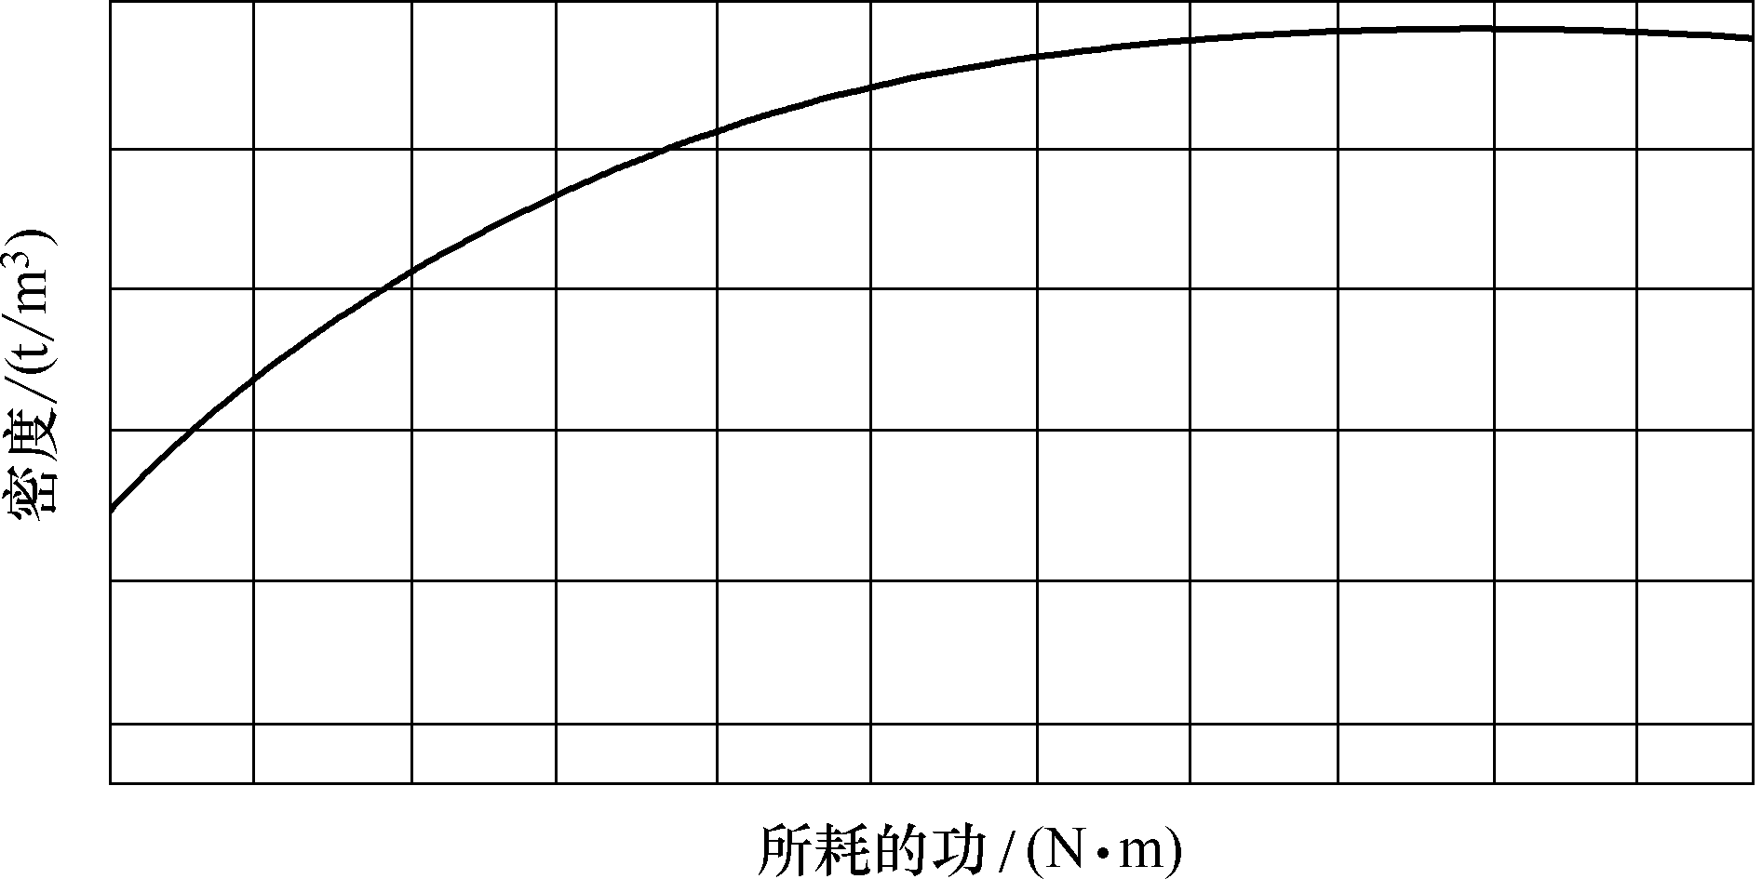

图1-62 土的密度与压实功的关系
2．含水量的影响
在同一压实功的作用下，填土的含水量大小对压实质量有直接影响。含水量过小的土，由于土颗粒之间的摩阻力较大，因而不易压实；含水量过大，则易成橡皮土。当土具有适当的含水量时，水起到了润滑作用，土颗粒之间的摩阻力减小，从而易压实。土在最佳含水量的条件下，使用同样的压实功进行压实，所得到的密度最大(如图1-63所示)。各种土的最佳含水量和最大干密度可参考表1-8。工地简单检验粘性土含水量的方法一般是以土握成团落地开花为宜。为了保证填土在压实过程中处于最佳含水量状态，当土过湿时，应翻松晾干，也可掺入同类干土或吸水性土料；当土过干时，则应预先洒水湿润。
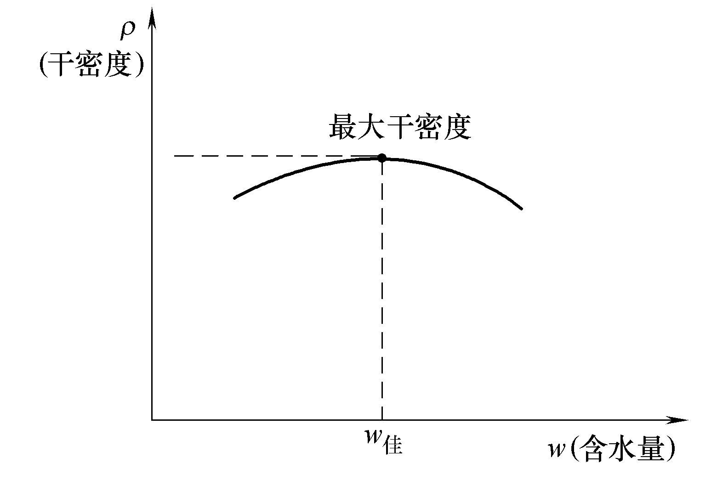

图1-63 土的干密度与含水量的关系

表1-8 土的最佳含水量和最大干密度参考表
项次 | 土的种类 | 变动范围 |  | 项次 | 土的种类 | 变动范围
项次 | 土的种类 | 最佳含水量/%(质量比) | 最大干密度/(g/m³) | 项次 | 土的种类 | 最佳含水量/%(质量比) | 最大干密度/(g/m³)
1 | 砂土 | 8～12 | 1.80～1.88 | 3 | 粉质粘土 | 12～15 | 1.85～1.95
2 | 粘土 | 19～22 | 1.58～1.70 | 4 | 粉土 | 16～22 | 1.61～1.80
注：① 表中土的最大干密度以现场实际达到的数字为准。
② 一般性的回填可不作此测定。

3．铺土厚度的影响
土在压实功的作用下，其应力随深度增加而逐渐减小，如图1-64所示，当超过一定深度后，土的压实功密度与未压实前相差极小。其影响深度与压实机械、土的性质和含水量等有关。铺土厚度应小于压实机械压土时的影响深度。因此，填土压实时，每层铺土厚度的确定应根据所选压实机械和土的性质，在保证压实质量的前提下，应使土方压实机械的功耗费最小，可按照表1-9选用。
上述三方面因素之间是互相影响的，为了保证压实质量，提高压实机械的生产效率，重要工程应根据土质和所选用的压实机械在施工现场进行压实试验，以确定达到规定密实度所需的压实遍数、铺土厚度和最优含水量。
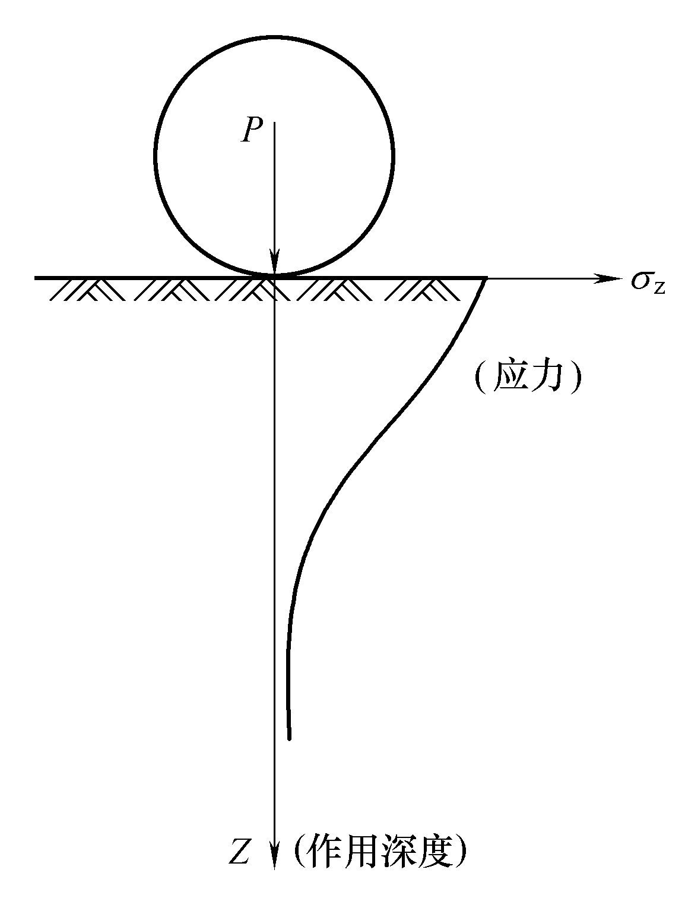

图1-64 压实作用沿深度的变化

表1-9 填方每层的铺土厚度和最大干密度
压实机具 | 每层铺土厚度/mm | 每层压实遍数/遍
平碾 | 250～300 | 6～8
振动压实机 | 250～350 | 3～4
柴油打夯机 | 200～250 | 3～4
人工打夯 | ＜200 | 3～4
注：人工打夯时，土块粒径不应大于50mm。
1.6.4 填土压实的质量检查
填土压实后必须具有一定的密实度，以避免建筑物的不均匀沉陷。填土密实度以设计规定的控制干密度或规定的压实系数作为检查标准。它们的关系是：
(1-32)
式中：—— 土的压实系数；
—— 土的实际干密度；
—— 土的最大干密度。
土的最大干密度由实验室击实试验或计算求得，再根据规范规定的压实系数即可算出填土控制干密度的值。填土压实后的实际干密度，应有90%以上符合设计要求，其余10%的最低值与设计值的差，不得大于0.08g/cm³，且应分散，不得集中。
检查压实后的实际干密度，通常采用环刀法取样。
1.7 基坑(槽)施工
基坑(槽)的施工，首先应进行房屋定位和标高的引测，然后根据基础的底面尺寸、埋置深度、土质好坏、地下水位的高低及季节性变化等不同情况，考虑施工需要，确定是否需要留置工作面、放坡、增加排水设施和设置支撑，从而确定出挖土边线和进行放灰线工作。
1.7.1 基坑(槽)放线
1．建筑物定位
建筑物定位是将建筑物外轮廓的轴线交叉点测定到地面上，用木桩标定出来，桩顶钉上小钉指示点位，这些桩叫定位桩，如图1-65所示，然后根据定位桩进行细部测设。
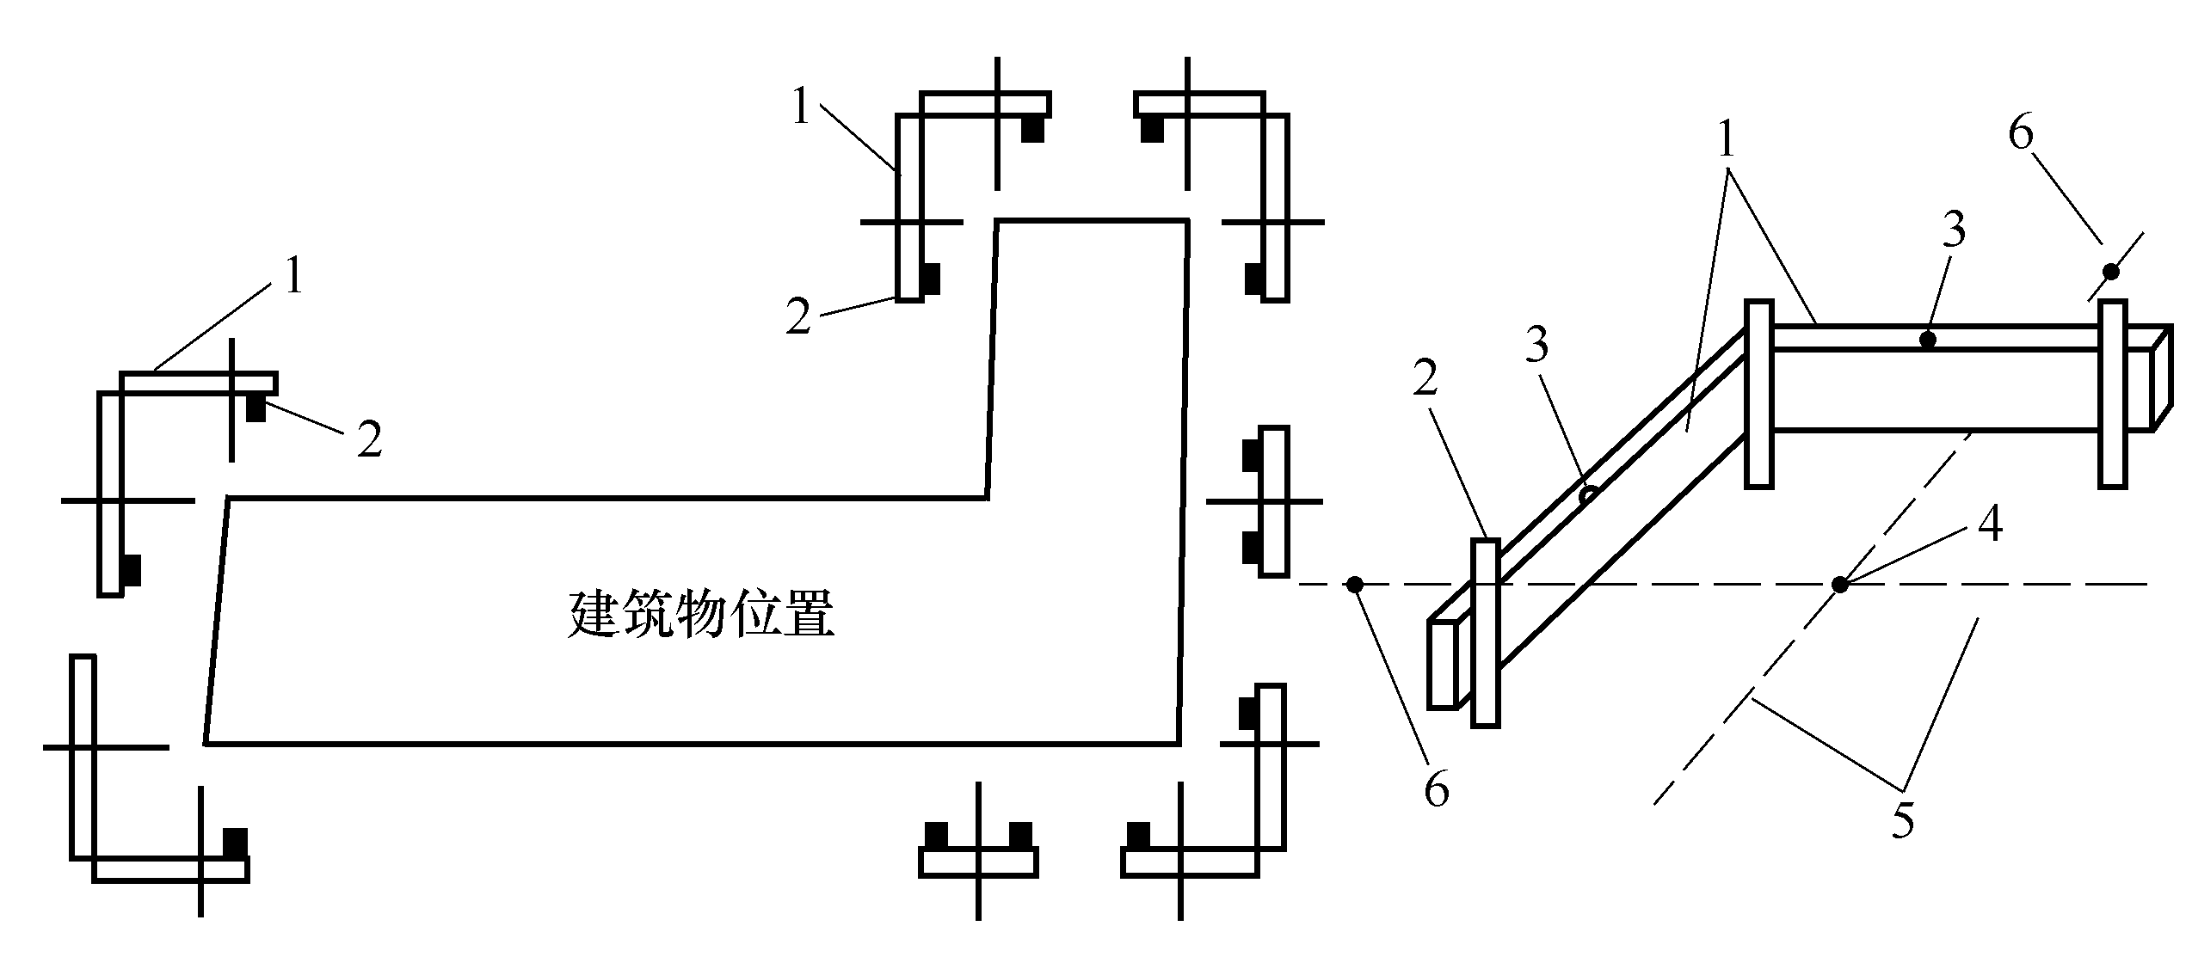

图1-65 建筑物定位
1—龙门板；2—龙门桩；3—轴线钉；4—角桩；5—轴线；6—控制桩

为方便恢复各轴线位置，要把主要轴线延长到安全地点并做好标志，称为控制桩。为便于开槽后施工各阶段中确定轴线位置，应把轴线位置引测到龙门板上，用轴线钉标定。龙门板顶部标高一般定在±0.000m，主要是便于施工时控制标高。
2．放线
放线是根据定位确定的轴线位置，用石灰画出开挖的边线。开挖上口尺寸应根据基础的设计尺寸和埋置深度、土壤类别及地下水情况确定，并确定是否留置工作面和放坡等。
3．开挖中的深度控制
在基坑(槽)开挖时，严禁扰动基层土层，破坏土层结构，降低承载力，要加强测量，以防超挖。控制方法为：在距设计基底标高300～500mm时，及时用水准仪抄平，打上水平控制桩，以作为挖基坑(槽)时控制深度的依据。当开挖不深的基坑(槽)时，可在龙门板顶面拉上线，用尺子直接量开挖深度；当开挖较深的基坑(槽)时，用水准仪引测基坑(槽)壁的水平桩，一般距基坑(槽)底300mm，沿基坑(槽)每3～4m钉设一个。
在使用机械挖土时，为防止超挖，可在设计标高以上保留200～300mm土层不挖，而改用人工挖土。
1.7.2 基坑(槽)土方开挖
土方开挖应遵循“开槽支撑、先撑后挖、分层开挖、严禁超挖”的原则。基础土方的开挖方法，有人工开挖和机械开挖两种。应根据基础特点、规模、形式、深度以及土质情况和地下水位，结合施工场地条件确定。一般大中型工程基坑的土方量大，宜使用土方机械施工，配合少量人工清槽；小型工程基槽窄、土方量小，宜采用人工或人工配合小型挖土机施工。
1．人工开挖
(1) 在基础土方开挖之前，应检查龙门板、轴线桩有无位移现象，并根据设计图纸校核基础灰线的位置、尺寸、龙门板标高等是否符合要求。
(2) 基础土方开挖应自上而下分步分层下挖，每步开挖深度约为30cm，每层深度以60cm 为宜，按踏步形式逐层进行剥土；每层应留足够的工作面，避免相互碰撞发生安全事故；开挖应连续进行，尽快完成。
(3) 挖土过程中，应经常按事先给定的坑槽尺寸进行检查，如果不够，则应对侧壁土及时进行修挖，修挖槽帮应自上而下进行，严禁从坑壁下部掏挖“神仙土”。
(4) 所挖土方应两侧出土，抛于槽边的土方距离槽边应大于1m，高度不大于1.5m，以保证边坡稳定，防止因压载过大而产生塌方。除了留足所需的回填土外，多余的土应一次运至用土处或弃土场，避免二次搬运。
(5) 挖至距离槽底约50cm时，应配合测量放线人员抄出距槽底50cm的水平线，沿槽边每隔3～4m钉水平标高小木桩，如图1-66所示。应随时依次检查槽底标高，不得低于标高。如果个别处超挖，应用与基土相同的土料填补，并夯实到要求的密实度，或用碎石类土填补，并仔细夯实。如果是在重要部位超挖，则可用低强度等级的混凝土填补。
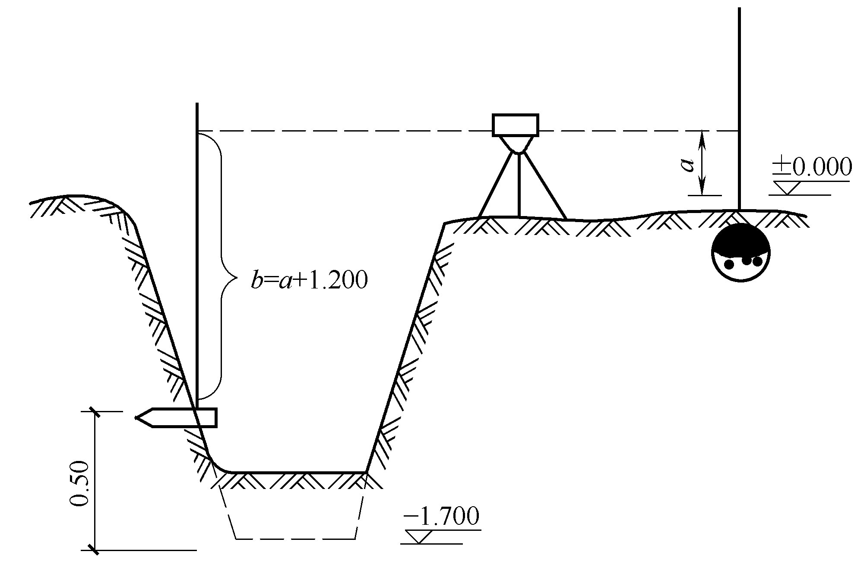

图1-66 基槽底部抄平示意图
(6) 如果挖方后不能立即进行下一工序或在冬、雨期挖方，则应在槽底标高以上保留15～30cm不挖，待下一道工序开始前再挖。冬期挖方每天下班前应挖一步虚土并盖草帘等保温，尤其是挖到槽底标高时，地基土不准受冻。
2．机械开挖
(1) 点式开挖。厂房的柱基或中小型设备基础坑，因挖土量不大、基坑坡度小，机械只能在地面上作业，一般多采用抓铲挖土机和反铲挖土机。抓铲挖土机能挖一至二类土和较深的基坑，反铲挖土机适用于挖一至三类土和深度在4m以内的基坑。
(2) 线式开挖。大型厂房的柱列基础和管沟基槽的截面宽度较小，又有一定长度，适用于机械在地面上作业，一般多采用反铲挖土机。如果基槽较浅，又有一定宽度，土质干燥时也可采用推土机直接下到基槽中作业，但基槽需要有一定长度并设上下坡道。
(3) 面式开挖。对有地下室的房屋基础、箱形和筏式基础、设备与柱基础密集，当采取整片开挖的方式，除了可用推土机、铲运机进行场地平整和开挖表层土外，还可采用正铲挖土机、反铲挖土机或拉铲挖土机开挖。用正铲挖土机工效高，但需有上下坡道，以便运输工具驶入坑内，还要求土质干燥；反铲挖土机和拉铲挖土机可在坑上开挖，运输工具可不驶入坑内，坑内土潮湿也可作业，但工效比正铲低。
深基坑应采用“分层开挖、先撑后挖”的开挖方法，在深基坑开挖过程中，随着土的挖除，下层土因逐渐卸载而有可能回弹，尤其是在基坑挖至设计标高后，如搁置时间过久，回弹更为明显。如弹性隆起在基坑开挖和基础工程初期发展很快，它将加大建筑物的后期沉降。因此，对深基坑开挖后的土体回弹，应有适当的估计，如在勘察阶段，土样的压缩试验中应补充卸荷弹性试验等。还可采取结构措施，在基底设置桩基等，或事先对结构下部的土质进行深层地基加固。施工中减少基坑弹性隆起的一个有效方法是把土体中有效应力的改变降低到最少，具体方法有加速建造主体结构，或逐步利用基础的重量来代替被挖去土体的重量。
1.8 土方工程的质量要求及安全施工
1.8.1 土方工程常见的质量缺陷及处理方法
在土方工程施工中，由于施工操作不善或违反操作规程会引起质量事故，其危害程度很大，如造成建筑物(或构筑物)的沉陷、开裂、位移、倾斜，甚至倒塌。因此，对土方工程施工必须特别重视，应按设计和施工质量验收规范要求认真施工，以确保土方工程质量。下面介绍几种土方工程常见的质量缺陷及处理方法。
1．场地积水
在建筑场地的平整过程中或平整完成后，场地范围内高低不平，局部或大面积出现积水。
1) 原因
(1) 当场地平整的填土面积较大或较深时，未分层回填压(夯)实，土的密实度不均匀或不够，遇水产生不均匀下沉而造成积水。
(2) 场地周围未做排水沟，或场地未做成一定的排水坡度，或存在反向排水坡。
(3) 测量有误，使场地高低不平。
2) 防治
(1) 平整前，应对整个场地的排水坡、排水沟、截水沟和下水道进行有组织的排水系统设计。在施工时，应遵循先地下后地上的原则做好排水设施，使整个场地排水通畅。排水坡度的设置应按设计要求进行，当设计无要求时，对地形平坦的场地，纵横方向应做成不小于0.2%的坡度，以利于泄水。在场地周围或场地内设置排水沟(截水沟)，其截面、流速和坡度等应符合有关规定。
(2) 场地内的填土应认真分层回填碾压(夯)实，使其密实度不低于设计要求；当设计无要求时，一般也应分层回填、分层压(夯)实，使相对密实度不低于85%，以免松填。填土压(夯)实的方法应根据土的类别和工程条件合理选用。
(3) 做好测量工作，防止出现标高误差。
3) 处理
已积水的场地应立即疏通排水和采用截水设施，将水排除。如果场地未做排水坡度或坡度过小，则应重新修坡；对局部低洼处，应填土找平，碾压(夯)实至符合要求，避免再次积水。
2．填方出现沉陷现象
在基坑(槽)回填时，填土局部或大片出现沉陷，从而造成室外散水坡空鼓下陷、积水，甚至引起建筑物不均匀下沉，出现开裂。
1) 原因
(1) 填方基底上的草皮、淤泥、杂物和积水未清除就填方，含有机物过多，腐朽后造成下沉。
(2) 基础两侧用松土回填，未经分层夯实。
(3) 槽边松土落入基坑(槽)，夯填前未认真地进行处理，回填后土受到水的浸泡产生沉陷。
(4) 基槽宽度较窄，采用人工回填夯实，未达到要求的密实度。
(5) 回填土料中夹有大量的干土块，受水浸泡产生沉陷。
(6) 采用含水量大的粘性土、淤泥质土、碎块草皮作土料，回填质量不符合要求。
(7) 在冬期施工时基底土体受冻胀，未经处理就直接在其上方填土。
2) 防治
(1) 基坑(槽)回填前，应将坑槽中的积水排净，将淤泥、松土、杂物清理干净，如果有地下水或地表积水，应有排水措施。
(2) 回填土采取严格的分层回填、分层夯实。每层的铺土厚度不得大于300mm，土料和含水量应符合规定。回填土的密实度要按规定抽样检查，使其符合要求。
(3) 填土土料中不得含有大于50mm直径的土块，也不应有较多的干土块，在急需进行下道工序时，宜用2∶8或3∶7灰土回填夯实。
3) 处理
基坑(槽)回填土沉陷造成墙角散水空鼓，如果混凝土面层尚未破坏，则可填入碎石，侧向挤压捣实；若面层已经裂缝破坏，则应视面积大小或损坏情况，采取局部或全部返工。局部处理可用锤、凿将空鼓部位打去，填灰土或粘土、碎石混合物夯实后再做面层。当因回填土沉陷引起结构物下沉时，应会同设计部门针对实际情况采取加固措施。
3．边坡塌方
边坡塌方是指挖方过程中或挖方后，基坑(槽)边坡土方局部或大面积坍塌或滑坡。
1) 原因
(1) 基坑(槽)开挖较深，放坡不够，或挖方尺寸不够，将坡脚挖去。
(2) 在通过不同土层时，没有根据土的特性分别放成不同坡度，致使边坡失稳而造成塌方。
(3) 在有地表水、地下水作用的土层开挖基坑(槽)时，未采取有效的降、排水措施，使土层湿化，粘聚力降低，在重力作用下失稳而引起塌方。
(4) 边坡顶部堆载过大，或受施工设备、车辆等外力振动影响。
(5) 土质松软，开挖次序、方法不当而造成塌方。
2) 防治
(1) 根据土的种类、物理力学性质(土的内摩擦力、粘聚力、湿度、密度、休止角等)确定适当的边坡坡度。经过不同的土层时，其边坡应做成折线形。
(2) 做好地面排水工作，避免在影响边坡的范围内积水，造成边坡塌方。当基坑(槽)开挖范围内有地下水时，应采取降、排水措施，将水位降至基底以下0.5～1.0m后方可开挖，并持续到基坑(槽)回填完毕。
(3) 土方开挖应自上而下分段依次进行，防止先挖坡脚，造成坡体失稳。相邻基坑(槽)和管沟开挖时，应遵循先深后浅或同时进行的施工顺序，并及时做好基础或铺管，尽量防止对地基的扰动。
(4) 施工中应避免在坡体上堆放弃土和材料。
(5) 当基坑(槽)或管沟开挖时，在建筑物密集的地区施工，有时不允许按规定的坡度进行放坡，可以采用设置支撑或支护的施工方法来保证土方的稳定。
3) 处理
对基坑(槽)塌方，可将坡脚塌方清除做临时性支护措施，如堆放装土编织袋或草袋、设支撑、砌砖石护坡墙等；对永久性边坡局部塌方，可将塌方清除，用块石填砌或回填2∶8或3∶7灰土嵌补，与土接触部位做成台阶搭接，防止滑动；将坡顶线后移，将坡度改缓。
土方工程施工中，一旦出现边坡失稳塌方现象，后果非常严重，不但造成安全事故，而且会增加费用、拖延工期等，因此应引起高度重视。
4．填方出现橡皮土
1) 原因
在含水量很大的粘土或粉质粘土、淤泥质土、腐殖土等原状土地基上进行回填，或采用上述土作土料进行回填时，由于原状土被扰动，颗粒之间的毛细孔被破坏，水分不易渗透和散发，当施工气温较高时，对其进行夯实或碾压，表面易形成一层硬壳，更阻止了水分的渗透和散发，使土形成软塑状态的橡皮土。这种土埋藏得越深，水分散发就越慢，长时间内不易消失。
2) 防治
(1) 在夯(压)实填土时，应适当控制填土的含水量。
(2) 避免用含水量过大的粘土、粉质粘土、淤泥质土和腐殖土等原状土进行回填。
(3) 填方区如果有地表水，应设排水沟排水；如果有地下水，地下水水位应降至基底0.5～1.0m以下。
3) 处理
(1) 用干土、石灰粉或碎砖等吸水材料均匀掺入橡皮土中，吸收土中的水分，降低土的含水量。
(2) 暂停一段时间再回填，使橡皮土含水量逐渐降低。
(3) 将橡皮土翻松、晾晒、风干至最优含水量范围，再夯实。
(4) 将橡皮土挖除，回填灰土或用级配砂石夯(压)实。
1.8.2 土方工程的质量标准
(1) 柱基、基坑、基槽和管沟基底的土质，必须符合设计要求，并严禁扰动。
(2) 填方的基底处理，必须符合设计要求或施工规范规定。
(3) 填筑柱基、基坑、基槽、管沟回填的土料必须符合设计要求和施工规范。
(4) 填土施工过程中应检查排水设施、每层填筑厚度、含水量控制和压实程度。
(5) 填方和柱基、基坑、基槽、管沟的回填等对有密实度要求的填方，在夯实或压实之后，必须按规定分层夯压密实。取样测定压实后土的干密度，90%以上符合设计要求，其余10%的最低值与设计值的差不应大于0.08g/cm³，且不应集中。
土的实际干密度可用环刀法(或灌砂法)测定，或用轻便触探仪直接通过锤击数来检验干密度和密实度，符合设计要求后，才能填筑上层。其取样组数：柱基回填取样不少于柱基总数的10%，且不少于5个；基槽、管沟回填每层按长度20～50m取样一组；基坑和室内填土每层按100～500m²取样一组；场地平整填土每层按400～900m²取样一组，取样部位应在每层压实后的下半部。用灌砂法取样应为每层压实后的全部深度。
(6) 土方工程外形尺寸的允许偏差和检验方法，应符合表1-10所示的规定。
(7) 填方施工结束后，应检查标高、边坡坡度、压实程度等，应符合表1-11所示的规定。

表1-10 土方开挖工程质量检查标准
项 序 |  | 项 目 | 允许偏差或允许值/mm |  |  |  |  | 检验方法
 |  | 项 目 | 柱基  基坑  基槽 | 挖方场地平整 |  | 管沟 | 地(路)面  基层 | 检验方法
 |  | 项 目 | 柱基  基坑  基槽 | 人工 | 机械 | 管沟 | 地(路)面  基层 | 检验方法
主控项目 | 1 | 标高 | −50 | ±30 | ±50 | −50 | −50 | 水准仪
主控项目 | 2 | 长度、宽度(由设计中心线向两边量) | +200  −50 | +300  −100 | +500  −150 | +100 | — | 经纬仪，用钢尺检查
主控项目 | 3 | 边坡 | 按设计要求 |  |  |  |  | 观察或用坡度尺检查
一般  项目 | 1 | 表面平整度 | 20 | 20 | 50 | 20 | 20 | 用2m靠尺和模型塞尺检查
一般  项目 | 2 | 基底土性 | 按设计要求 |  |  |  |  | 观察或土样分析
注：地(路)面基层的偏差只适用于直接在挖、填方上做地(路)面的基层。

表1-11 填土工程质量检验标准
项 序 |  | 检查项目 | 允许偏差或允许值/mm |  |  |  |  | 检查方法
 |  | 检查项目 | 柱基  基坑  基槽 | 场地平整 |  | 管沟 | 地(路)面  基础层 | 检查方法
 |  | 检查项目 | 柱基  基坑  基槽 | 人工 | 机械 | 管沟 | 地(路)面  基础层 | 检查方法
主控项目 | 1 | 标高 | −50 | ±30 | ±50 | −50 | −50 | 水准仪
主控项目 | 2 | 分层压实系数 | 按设计要求 |  |  |  |  | 按规定方法
一般  项目 | 1 | 回填土料 | 按设计要求 |  |  |  |  | 取样检查或直观鉴别
一般  项目 | 2 | 分层厚度及含水量 | 按设计要求 |  |  |  |  | 水准仪及抽样检查
一般  项目 | 3 | 表面平整度 | 20 | 20 | 30 | 20 | 20 | 用靠尺或水准仪

1.8.3 土方工程的安全技术及交底
(1) 施工前，应对施工区域内存在的各种障碍物，如建筑物、道路、沟渠、管线、防空洞、旧基础、坟墓、树木等，凡影响施工的均应拆除、清理或迁移，并在施工前妥善处理，确保施工安全。
(2) 对于大型土方和开挖较深的基坑工程，在施工前要认真研究整个施工区域和施工场地内的工程地质和水文资料、邻近建筑物或构筑物的质量和分布状况、挖土和弃土要求、施工环境及气候条件等，编制专项施工组织设计(方案)，制定有针对性的安全技术措施，严禁盲目施工。
(3) 对于山区施工，应事先了解当地的地形地貌、地质构造、地层岩性、水文地质等，如果因土方施工可能产生滑坡，则应采取可靠的安全技术措施。在陡峭的山坡脚下施工，应事先检查山坡坡面的情况，如果有危岩、孤石、崩塌体、古滑坡体等不稳定迹象，则应妥善处理后才能施工。
(4) 施工机械进入施工场地所经过的道路、桥梁和卸车设备等，应事先做好检查和必要加宽、加固工作。在开工前应做好施工场地内机械运行的道路，开辟适当的工作面，以利于安全施工。
(5) 在土方开挖前，应会同有关单位对附近已有建筑物或构筑物、道路、管线等进行检查和鉴定，对可能受开挖和降水影响的邻近建(构)筑物、管线，应制定相应的安全技术措施，并在整个施工期间，加强监测其沉降和位移、开裂等情况，如果发现问题应与设计或建设单位协商采取防护措施，并及时处理。当相邻基坑深浅不等时，一般应按先深后浅的顺序施工，否则应分析后施工的深基坑对先施工的浅基坑可能产生的危害，并应采取必要的保护措施。
(6) 基坑开挖工程应验算边坡或基坑的稳定性，并注意由于土体内应力场的变化和淤泥土的塑性流动而导致周围土体向基坑开挖方向位移，使基坑邻近建筑物等产生相应的位移和下沉。在验算时应考虑地面堆载、地表积水和邻近建筑物的影响等不利因素，决定是否需要支护，并选择合理的支护形式。在基坑开挖期间应加强监测。
(7) 在饱和粘性土、粉土的施工现场不得边打桩边开挖基坑，应待桩全部打完并间隔一段时间后再开挖，以免影响边坡或基坑的稳定性并应防止开挖基坑可能引起的基坑内外的桩产生过大偏移、倾斜或断裂。
(8) 基坑开挖后应及时修筑基础，不得长期暴露。基础施工完毕后，应抓紧基坑的回填工作。在回填基坑时，必须事先清除基坑中不符合回填要求的杂物。在相对的两侧或四周同时均匀进行回填，并且分层夯实。
(9) 基坑开挖深度超过9m(或地下室超过两层)，或深度虽未超过9m，但地质条件和周围环境复杂，在施工过程中要加强监测，施工方案必须由单位总工程师审定，报企业上一级主管。
(10) 基坑深度超过14m、地下室三层或三层以上，地质条件和周围特别复杂及工程影响重大时，对于有关的设计和施工方案，施工单位要协同建设单位组织评审后，报市建设行政主管部门备案。
(11) 夜间施工时，应合理安排施工项目，防止挖方超挖或铺填超厚。施工现场应根据需要安设照明设施，在危险地段应设置红灯警示。
(12) 土方工程、基坑工程在施工过程中，如果发现有文物、古遗迹或化石等，应立即保护现场和报请有关部门处理。
(13) 挖土方前要对周围环境认真检查，不能在危险岩石或建筑物下面进行作业。
(14) 人工开挖时，两人的操作间距应保持2～3m，并应自上而下挖掘，严禁采用掏洞的挖掘操作方法。
(15) 深基坑上下应先挖好阶梯或设木梯，或开设坡道，采取防滑措施，禁止踩踏土壁及其支撑上下。深基坑四周应设防护栏杆或悬挂危险标志。
(16) 用挖土机施工时，在挖土机的工作范围内，不得有人进行其他工作；如果是多台机械同时开挖，则挖土机的间距应大于10m，挖土自上而下，逐层进行，严禁先挖坡脚的危险作业。
(17) 基坑开挖应严格按要求放坡，操作时应随时注意边坡的稳定情况，如果发现有裂纹或部分塌落现象，要及时进行支撑或改缓放坡，并注意支撑的稳固和边坡的变化。
(18) 对于机械挖土，当多台阶同时开挖土方时，应验算边坡的稳定，根据规定和验算确定挖土机离边坡的安全距离。
(19) 基坑(槽)挖土深度超过3m以上，使用吊装设备吊土时，起吊后，坑内操作人员应立即离开吊点的垂直下方，起吊设备距坑边一般不少于1.5m，坑内人员应戴安全帽。
(20) 基坑(槽)沟边1m以内不得堆土、堆料和停放机具，1m以外堆土高度不宜超过1.5m；基坑(槽)、沟与附近建筑物的距离不得小于1.5m，危险时必须加固。

小 结
本项目包括土方工程量的计算与调配、土方施工机械、土方开挖、填筑与压实、土方工程质量要求以及施工安全等内容。
土方工程施工时，做好排除地面水、降低地下水位、为土方开挖和基础施工提供良好的施工条件，这对加快施工进度、保证土方工程施工质量和安全具有十分重要的作用。
在井点降水方法中，重点介绍了轻型井点降水的布置与施工部分，即轻型井点所用设备及其工作原理，轻型井点施工与使用等内容。
在土方机械化施工中，着重阐述常用土方机械的类型、性能及提高生产效率的措施，提出了一般土方挖运机械的选择方法和注意事项。
采用土方机械进行土方工程的挖、运、填、压施工中，重点介绍了土方的填筑与压实，能正确地选择填方土料和填筑压实方法，能分析影响填土压实的主要因素；分析了土方工程质量缺陷、质量标准和安全技术等。
思考与练习
1．土的工程分类是按什么划分的？各类土应如何鉴别？
2．试述土的基本性质及其对土方施工的影响。
3．试述场地平整土方量的步骤和方法。
4．什么是集水井降水法？有何特点？
5．试述轻型井点降水法的设备组成？
6．轻型井点的平面和高程布置应考虑哪些因素？
7．试分析土壁塌方的原因和预防措施。
8．建筑的定位线指的是什么？
9．人工开挖基坑时，应注意哪些事项？
10．填土压实有哪些方法？影响填土压实的主要因素有哪些？
11．试述土方施工的安全预防措施。
12．某基础的底面尺寸为36.9m×13.6m，深度H=4.8m，基坑坡度系数m=0.5，最初可松性系数K_{s}=1.26，最终可松性系数K_{s}′=1.05。基础附近有一个废弃的大坑(体积为885m³)。如果用基坑挖出的土填入大坑并进行夯实。问基坑挖出的土能否填满大坑？若有余土，则外运土量是多少？
13．某施工场地的方格网及角点自然标高如图1-67所示，方格网边长a=30m，设计要求泄水坡度沿长度方向为2‰，沿宽度方向为1‰，试确定场地设计标高(不考虑土的可松性影响)，并计算挖填土方量。
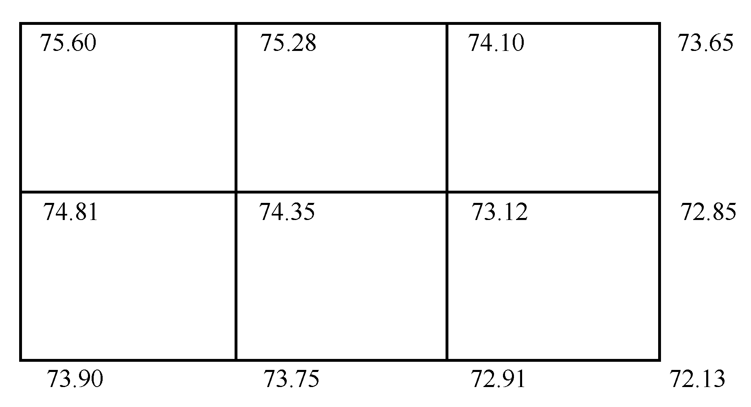

图1-67 题13图
14．某建筑基坑底面积为30m×25m，深度为5.0m，基坑边坡系数为0.5，设自然地面标高为±0.000，自然地面至-1.0为亚粘土，-1.0～-9.0为砂砾层，下部为粘土层(视为不透水层)，地下水为无压水，渗透系数为25m/d。现拟用轻型井点系统降低地下水位，试求：
(1) 绘制轻型井点系统的平面和高程布置。
(2) 计算涌水量、井点管数量和间距。

